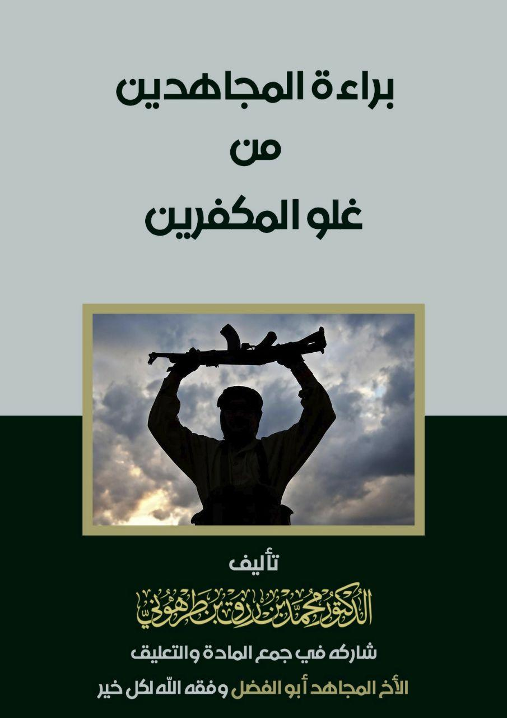

براءة المجاهدين
من
غلو المكفرين

تأليف
د. محمد بن رزق بن طرهوني
شاركه في جمع المادة والتعليق
الأخ المجاهد أبو الفضل وفقه الله لكل خير

إن المجاهدين لم يفارقوا أحبابهم ويحملوا أرواحهم على أكفهم ويضعوا أكفانهم
على عواتقهم لأجل تكفير المسلمين وإسقاط أئمة الدين
والحكم على عباد الله وتحرير مسائل علمية ليسوا فيها في العير ولا في النفير
قد فرغ منها علماء المسلمين وهم أهلها وفرسان حلبتها
وإنما خرجوا نصرة لدين الله والمستضعفين ، ودفاعا عن حرمات الأمة ،
ورد عادية الكافرين ، وسعيا لإقامة شرع الله في الأرض
فاستغل ذلك الغلاة وأشباه الخوارج وشغلوا الساحة ببدعتهم
وأفسدوا على المجاهدين جهادهم وشوهوا صورتهم عند المسلمين ..
فالحذر الحذر .. لاتنسوا :
{ لو خرجوا فيكم مازادوكم إلا خبالا ولأوضعوا خلالكم يبغونكم الفتنة
وفيكم سماعون لهم } .. وفيكم سماعون لهم
د.محمد طرهوني

مقدمة
الحمد لله والصلاة والسلام على رسول الله
أما بعد فهذه رسالة لطيفة في مسألة عظيمة جليلة وهي إبراء المجاهدين الذي بذلوا أرواحهم لنصرة هذا الدين من منهج ثلة أفسدت الساحة وشوهت صورة الجهاد وأوهمت المسلمين أن المجاهدين لاهم لهم إلا تكفير المجتمعات بالعموم وأنهم لايعرفون لأهل العلم منزلتهم بل يكفرونهم ولايتورعون عن تكفير المسلمين دون نظر في الشروط والموانع لوقوعهم في بعض المكفرات جهلا أو تأويلا فلايرون إقامة حجة عليهم ولايعذرونهم كما أنهم يكفرون من لم يوافقهم في تكفير هؤلاء وغيرهم وعقدوا ولاءهم وبراءهم على هذه الترهات
وهذا كله لم يكن يوما منهجا للمجاهدين الصادقين ولن يكون بإذن الله ولاشك أن اتباع هذا المنهج الساقط المرذول مؤذن بضياع أصحابه وفساد جهادهم لو جاهدوا .
وحرصا على عقيدة المحبين للجهاد وذبا عن سمعة المجاهدين وبيانا لبراءة ساحتهم ارتأينا كتابة هذه الرسالة المختصرة لمنهج مجددي الجهاد في زماننا ومن تبعهم سواء من القادة أم من أهل العلم المجاهدين
وننبه هنا لأمور مهمة جدا :
أولا : نشرنا لما ننشره هنا لا يعني اعتماد صحة هذه المنقولات فإن في بعضها أخطاء علمية والعمدة في تلك المسائل ما قررناه نحن في كتاباتنا في الحملة الطرهونية على الغلاة ()وفي القصف المقنن على مكفر المعين دون شروط وموانع() وفي التحاكم للمحاكم الوضعية ()وفي أحكام الدور ()وغيرها من مؤلفاتي ومقالاتي وفتاواي .
ثانيا : جل من نقل كلامهم هنا هم من طلاب العلم وليسوا من العلماء ولايسلم منهم من ينطبق عليه وصف العالم إلا الشيخ عبد الله عزام والدكتور أبو بكر البغدادي وهما ليسا في الدرجة العليا من أهل العلم الذين اعتمدوا في الإفتاء والتدريس والتصنيف وانتشرت علومهم وتلاميذهم وقد يتجاوز في تركي البنعلي على الرغم من صغر سنه وكونه من طبقة تلاميذ تلاميذنا وقد صرح الشيخ أبو بكر القحطاني وقد كان الشرعي العام للدولة بأنهم مجرد طلبة علم ليس منهم عالم في مناظرته مع الغلاة التي يأتي نشر أجزاء منها حيث قال فيها :
(من أراد التفصيل ، من أراد التحليل فإخوانكم موجودين، من أراد الشيخ، لا أزكي لكم الشيخ أبو مسلم رئيس ديوان القضاء والمظالم، هو طالب علم من أراد أن یذهب إلیه ویستفتیه فأخونا طالب علم، أما العبد الفقير فأنصحكم لا تأتوني جزاكم الله خير، یوجد الأخ أبو همام بن علي أیضا في العراق أخونا الأستاذ إیاد الحجیة عبد الله، كلھم طلبة علم وأفاضل وأخذوا العلم عن أھله
فدائما یا إخوة ھذه الموضوعات لابد فیھا من التشاور لابد فیھا من السؤال، یعني أنا
لست عالما لكن طالب علم، وطالب علم مع طالب علم مع طالب علم یمكن أن یوفق الله ویكون فیه بركة، لكن أخ لایوجد فیه علم أبدا وبقوة يقول ھذا شرك ھذا كذا صعب جدا، لابد ¸ من طلبة علم لابد من التفاھم حتى نعرف حكم الله )()
وقد صرح في موضع آخر من دروسه بأن أفضل من في داخل الجماعة طالب علم متقدم .
ثالثا : أن بعض من ننقل عنهم هنا قد يوافق الغلاة في بعض المسائل ولكنه لايلحق بهم مطلقا لعدم اتفاقه معهم في توصيفنا لمن يطلق عليهم الغلاة .

ملحوظة : جميع الهوامش من إعداد أخينا أبي الفضل كتب الله أجره



ونبدأ بمن كان لهما قصب السبق في إحياء الجهاد في عصرنا ومنهما انبثقت الجماعات المجاهدة الشيخ المجاهد أسامة بن لادن وفضيلة الشيخ العالم الأستاذ الدكتور عبدالله عزام تقبلهما الله تعالى
ونبدأ بالعالم تقديرا لعلمه وكذا لسنه

الدكتور عبد الله عزام تقبله الله :()

التكفير وتبديع الآخرين :
له وصية صوتية في التحذير من التعصب للجماعات وحصر الحق في جماعة بعينها وإطلاق ألفاظ التكفير والتبديع على الآخرين وقد نشرناها في الحملة الطرهونية على الغلاة()
قال فيها تقبله الله : إن كنت في جماعة إسلامية فإياك أن تظن أن الحق كُله فيها .. وأن الباطل كُله في غيرها , وكما كان يقول المتعطبه من السابقين: “قولنا الصواب ويحتمل الخطأ .. وقول غيرنا خطأٌ ويحتمل الصواب” هذا تعصب مقيت كم مزق من الجماعات؟! وكم شتت من الناس المؤتلفين الملتقين؟!!
اعْتَنِ بقلبك وإياك والاستعلاء على الآخرين وإياك والاستخفاف بهم , وكم من الناس قدموا لهذا الدين ولكن! بينهم وبين رب العالمين أضعافاً مضاعفة بل والله قد يكون أحدهم ممن تزدري قولة وتحتقر شكله قد يكون قدم لهذا الدين أكثر من ملئ الأرض من أمثالك! فانتبه لنفسك , ورحم الله امرأ عرف حده فوقف عنده , وأهل الفضل يعتبرون لأهل الفضل فضلهم .. وإنما يعرف الفضلَ لأهل الفضلِ ذووه , إياك أن تظنَ أن الحق في المدرسة التي أنت فيها وليس عند الناس الآخرين إلا الظلالُ والضياعُ والتيهُ المطبق , فكلُ الناس كما قال مالك عندما قال له أبو جعفر المنصور: “نريد أن نُجمع الأمة على كتابك الموطئ ونريد أن نكتبه بماء الذهب ونعلقه في داخل الكعبة” قال: “إياك أن تفعل , فأصحاب رسول الله كثيرون وقد تفرقوا في البلدان وكلهم عنده غير الذي عند الآخر” فالدعاة كثيرون غيرُك والمجاهدونَ كثيرون غيرُك والمخلصون كثيرون غيرُك وكم من “أشعثَ أغبرَ مدفوعٍ بالأبواب لو أقسم على الله لأبرَّه” , فيا أخي: كفى بعملك حبطانا! أن تنظر إلى عملكَ أنه كبير .. كفى بك إثما أن تُكبر ما لك وتصغرَ ما للآخرين ﴿وَيْلٌ لِّلْمُطَفِّفِينَ (1) الَّذِينَ إِذَا اكْتَالُواْ عَلَى النَّاسِ يَسْتَوْفُونَ (2) وَإِذَا كَالُوهُمْ أَو وَّزَنُوهُمْ يُخْسِرُونَ﴾ فإذا ذكر نفسه لا يذكر إلا محاسنها وإذا ذكر الآخرين لا يذكُرُ إلا مساوئهم , وكما قال صلى الله عليه وسلم : “يرى أحدُكُم القذى – الصغير القذى – في عين أخيه ولا يرى الجذع في عينه” جذعٌ في عينه أوساخٌ تلف نفسه بكاملها لا ينظُرُ إليها وينظر إلى قذاهٍ صغيرة وقذرةٍ حقيرة لا تُكادُ تُرى في عين أخيه لأن القذرة إذا كبُرَ حجمُها لا يستطيع الإنسانُ أن يهدئ حتى يزيلها فهي قذاه صغيرة ولكنك تراها وتكبرها وتعظمها وتضخمها وتجعلُ من الحبة قُبة .. وأما أنت فمن الطاهرين المُطهرين الصادقين المخلَصين المبرئين المنزهين ولولا عصمة المرسلين لقلتُ لن أُخطئ أبداً بين الناس أجمعين .
اعْتَنِ بقلبك وطوبى لمن شغلهُ عيبهُ عن عيوب الناس , إن كان الله هداك إلى طريقٍ وتظنُهُ صحيحا فيجب أن تنظر إلى الناسِ على الأقلِ نظرة الطبيبِ للسقيم أنك تريد علاجه أنك تريد مداواتِه أنك تشفق على آلامه فتريدُ أن تنقضه .. لا أن تتخذه لك عدوا وأن تنظر إليه من عاليٍ وتجلس في كرسيك العاجيّ وفي برجك المرتفع ثم تطلق الأحكام على الناس: هذا كافرٌ وهذا مبتدعٌ وهذا ضالٌ وهذا عميلٌ وهذا ماسونيٌ وهذا وهذا , والبطاقاتُ تملأ جيوبك كُل جيبٍ مكتوبٌ عليها علامةً من العلامات أو عُنواناً من العناوين هذه الجيب مملوءةٌ ببطاقاتٍ مكتوبٌ عليها كافر كُلما رأيت واحداً لا يعجبك ناولته بطاقة وهذه الأخرى مبتدع وتلك الثالثة هذا مسكين والرابعة طيب –طيب معنى ذلك أنه أهبل- وهكذا تناولُ كل واحدٍ بطاقة من البطاقات .. وأما أنت فلسانُ حالك يقول: أنا الصادقُ المصدق أنا الطاهرُ المطهر أنا الخالص المُخلص أنا الذي ليس في العالمين من عرف السبيل غيري فإن شئتم فالحقوني ولعمر الله إن هذا لهو الظلال المبين .
اجمع بين الخير تتلمذ لا تحصر الحق في مشيختك أوقد يكون شيخك جاهلا وقد يكون عن الحق زائغا وقد يكونُ هواه هو الذي يوجهه , فخذ من هذا وخذ من هذا واحترم الناس وضع الناس في مقاديرهم وأنزلهم منازلهم , ورحم الله امرأ أنزل الناس منازلهم لأنا أُمرنا أن ننزل الناس منازلهم , فالناسُ عندهم خير والدعاةُ تفرقوا وليس كونك في جماعةٍ معينة أنك أفضلُ من الناس أو أنك تتلمذت على كتابٍ معين أنك خير من الناس ..
انتبه إلى نفسك واعرف قدرك وقف عند حدك واحترم الآخرين وخذ هذا الدين من الطريق القويم ..
لا بد أن ننظر إلى المسلمين بعين الأخوةِ الإسلامية لا بد أن ننظر إليهم بعين الرحمة والمحبة “المسلم أخو المسلم لا يسلمه ولا يظلمه ولا يخذله بحسب امرأ من الشر أو من الأفك أن يحقر أخاه المسلم” وحفظ اللسان لأنه ما من شيء أحقُ بطول حبسٍ من اللسان ..
واعْتَنِ بقلبك وإياك وازدراء الناس والاستخفاف بهم فقد أورد غيرك المهالك والسعيد من وعظ بغيره والشقي من وعظ بنفسه .

وفي العذر بالجهل والتأويل والخطأ يقول رحمه الله :
إن كنت في جماعة إسلامية فإياك أن تظن أن الحق كله فيها وأن الباطل كله في غيرها هذا تعصب مقيت كم مزق من الجماعات وكم شتت من الناس المختلفين ..
أين التماس العذر ؟ أين (وليس عليكم جناح فيما أخطأتم به)
أين ما تعلمناه من أن من خالفني ليس يخالف الحق لأنني لست الحق حتى يكفر مخالفي ومخالف إمامي الذى أحبه واتبعه.
أين العذر بالجهل إن كنتُ أخطأت؟ أين العذر بالتأويل؟ الذى أقره العلماء؟
في الحديث الصحيح تأولت المرأة وتركت الصلاة قالت إني أُستحاض حيضة شديدة منعتني الصلاة لم يكفرها ولم يأمرها حتى بالإعادة
والحديث الأخر من تأول من الصحابة وترك الصيام وعذره النبى صلى الله عليه وسلم ولم يأمره بشيء و...و...و...كثير
أين الرجوع للعلماء والتحاكم إليهم؟
قال شيخ الإسلام كما في مجموع الفتاوى :" وليس لأحد أن ينصب للأمة شخصا يدعو الى طريقته ويوالي ويعادي عليها غير النبى ولا ينصب لهم كلاما يوالي عليه يعادي غير كلام الله ورسوله وما اجتمعت عليه الأمة بل هذا من فعل أهل البدع الذين ينصبون لهم شخصا أو كلاما يفرقون به بين الأمة يوالون به على ذلك الكلام أو تلك النسبة ويعادون "
وهذا يحدث اليوم هذا فعل أهل البدع فلنحذر أين إتهام الرأي؟ نسمع أنه مجرد المخالفة للمتبوع يستوجب التكفير والقتل ما هذا؟ من قال بذلك من العلماء؟
راجعوا كلام شيخ الإسلام ابن تيمية في العذر بالتأويل والجهل والخطأ .
الجماعات المختلفة التبليغ والإخوان والسلفيون :
قال رحمه الله :
هذه هي القاعدة التي انطلقنا منها منذ أول يوم، أننا مكتب الخدمات جماعة الجماعات، تبليغي: أهلاً وسهلاً، إخواني: على الرأس والعين، جهادي: في القلب، سلفي: على الروح، المهم جاء يجاهد، على رأسي وعيني… مفهوم
ويقول رحمه الله :
فواحد سلفي عمله أن يحرر الأحاديث، يخرج الأحاديث الصحيحة من الضعيفة، نقول: جزاه الله خيراً سد عنا باباً كبيراً.. واحد من التبليغ تقول جزاه الله خيراً سد عنا باباً كبيراً وهو باب الأمر بالمعروف وجلب الناس الضائعين إلى الإسلام.. إخوان مسلمون يصطدمون بالحكام والطواغيت، تقول: جزاهم الله خيراً كذلك قائمين بواجب كبير”()
ويقول : “دولة الإسلام لا يمكن أن تقام إلا بجهود الجميع وتكاتف جميع هذه الحركات مع مخلصي الأمة وعلمائها "()
وكان يدافع عن الإخوان المسلمين، ويرى أن فكرهم هو” أقرب المناهج إلى القرآن والسنة وأقربها إلى السيرة الصحيحة ولكنه كان يقول : “الإخوان مقصرون” ()ويعتبر الذين يمنعون عن الجهاد “هؤلاء ليسوا من الإخوان الحقيقيين " ()
ويقول عزام قاصدا حزب التحرير :
“صدقوا يا إخوة أن بعض الأحزاب التي اسمها إسلامية ما تركوا جماعة إسلامية في الأرض تدعوا إلى الله إلا وشككوا بها، إلا وربطوها بأحد الجهات العالمية الكافرة، تسألهم حزب السلامة في تركيا ؟() عميل، الجماعة الإسلامية في باكستان ؟ ()عملاء، حزب ماشومي ؟() عميل، الإخوان المسلمين؟ عملاء.. يقولون: الدخول في هذا الحزب مصيبة، يفسد دينك، يفسد قلبك” .()
وفي الانتخابات والمجالس النيابية :
قال رحمه الله : “المجالس النيابية في بلد فيها رائحة حرية يكون فيها خير للمسلمين أو يخفف الظلم عن المسلمين لكن لا يعمل دولة إسلامية ولا يقيم مجتمعاً إسلامياً هذا العمل”()
وقال ردًّا على أحد السائلين عن دخول البرلمان إيماناً، قال عزام: “ليس إيماناً نحن نعيش في مجتمع جاؤوا لنا بأوروبا وقوانينها وطبقوها على رؤوسنا، هي فوق رأسك إن شئت أم غضبت”()
وقال : “مجلس النواب عبارة عن منبر من المنابر التي يمكن أن يوصل كلمة الحق فيها إلى الأمة، يعني هذا الذي أقتنع فيه منذ زمن والله أعلم، فقد أكون مخطئاً وقد أكون مصيباً”()
“أما مجلس الوزراء أنا أظن والله أعلم أنه مجلس تنفيذي يحرم الدخول فيه”، ()
وقد ذكر حواراً دار بينه وبين أحد أشهر علماء الهند أبي الحسن الندوي: “أقول له عن الحركة الإسلامية، أي واحد يدخل الوزارة يفصلونه، فغضب غضباً شديداً فقال: لا لا لا، نحن نبحث عن شرطي مسلم ليخفف الرشاشات عن المسلمين عندما تفتح في الهند.. لا تتشددوا في هذه القضايا، هذا رأي الأستاذ الندوي بارك الله في عمره، وهو بقيةٌ من السلف الصالح نحسبه كذلك .()

وفي الحكام وتكفيرهم والحكم بالقوانين الوضعية :
قال عزام: “طبعا باكستان هي تحت وصاية أمريكا.. لكن ضياء الحق نفسه حتى الآن أنا أظن أنه رجل طيب” “كبار المناصب كان يستلمها الشيعة والقاديانيون والإسماعيلية، اقتصاد البلد، الطيران، المخابرات، الجيش، كلها بيد هذه الطوائف الثلاثة… فجاء ببعض الطيبين، منهم هذا قائد الجيش الموجود ميرزا أسلم بيك، وجاء بحميد غل مديراً للاستخبارات.. نظّف نظّف نظّف، هذا الذي استطاع أن ينظفه، ولم يجد أحداً أن يساعده.. نحن نظن أنه شهيد بإذن الله”()
وقد ساق عدة حوادث قام بها بعض القادة مثل: إرسال حسن البنا لكشافة الاخوان لاستقبال الملك فاروق وقت تنصيبه عام 1936م، وعقّب عليها قائلاً “لو حصلت الآن ..يخرجونه من الملة” ()، وكذلك تصريح عمر التلمساني مرشد الإخوان الثالث بأن السادات قُتل مظلوماً، واستنكر وصف البعض لهذا التصريح ب”الكفر” فهو حسب ظنه كان لالتقاط الأنفاس وترتيب الصفوف وحماية عشرات الآلاف ممن لم يمضي وقتٌ طويلٌ على خروجهم من السجون وأهوال الفترة الناصرية وتوابعها .()
ويقول : “الحاكم الذي يشرّع (ليس يطبق) يشرّع بغير ما أنزل الله يعني يقنن قوانين ويأمر بنصوص قانونية مخالفة لنصوص الكتاب والسنة، هذا يخرج من الإسلام، وكذلك المقنن الذي يصوغها في مواد قانونية، المشرّعون هؤلاء” إضافةً إلى “أي واحد في مجلس الأمة يوافق على أي مادة قانونية تناقض شرع الله .()
ويقول : لا يهمنا من يحكم أفغانستان من بين القادة السبعة (حكمتيار، رباني، مجددي، محمد نبي، سياف…)، نحن لا يحق لنا أن نتدخل في شؤونهم، أي واحد منهم يُتفق عليه أو تحصل له البيعة فذلك الذي نعترف به .()
وقال عزام: “القادة الذين يقودون الجهاد أناسٌ معتزون بربهم،
ثم يقول : شباب عرب قالوا: هؤلاء لا يجوز مساعدتهم.. عقيدة الولاء والبراء غير واضحة في أذهانهم..
يا حكمتيار تعال وأجبهم، قال لهم: ما المصائب التي صبت علينا إلا بسبب عقيدة الولاء والبراء، وإلا فقط لو رضينا قليلاً عن الأمريكان لاسترحنا منذ زمن بعيد”()
وقال عزام: “على كل حال الدول العربية والإسلامية يعني الحمد لله وافقوا على أن يعطوهم مقعداً في وزارة الخارجية في المؤتمر الإسلامي.. وعندما تقدم حكمتيار ليحتل مقعد وزير الخارجية في المؤتمر الإسلامي دوىَّ التكبير في قاعة المؤتمر”.()
وفي الاعتراف الدولي يقول “إذا اعترفوا أهلاً وسهلاً، وإذا لم يعترفوا نحن لسنا بحاجة إلى أحد”. ()
وكان يعتقد أن قيام دولة إسلامية منعزلة ومحاصرة سياسياً واقتصادياً من العالم وارد في الحالة الأفغانية، فالموارد الداخلية تعين على الاكتفاء الذاتي، والسيطرة المطلقة للإسلاميين،() والحكم بالشريعة سيكون تدريجياً على فترات .()

موقفه من العلماء :
لايعرف عنه تكفير عالم من العلماء قط وقد تقدم كلامه عن أبي الحسن الندوي وموقفه من المشايخ الثلاثة عجيب .
يقول : ( لا تدري أن السلفيين هؤلاء خدموا الإسلام كثيرا بتحرير العقول من الخرافة, أنا أعترف أن الفضل لله أولا وآخرا ولكن كان للشيخ ناصر الدين الألباني أثر كبير في تفكيري, في عقيدتي, في تحرير عقيدتي, في تحري النص الصحيح, البحث لا يمكن أكتب حديثا واحدا ضعيفا فيه, فأنا سلفي في عقيدتي وفي تفكيري, لكن يذهبون ويشوشون علي عند ابن باز وغيره يقولون: هذا ضد السلفية في الجهاد الأفغاني, لا يحب أن يساعد جماعة فلان لأنهم موحدون سلفيون وما إلى ذلك, والله قلت شوشوا عند ابن باز أو شوشوا عند غيره, المهم أن لا يشوش علي عند رب العالمين0
نعم, لما ذهبو وشوشوا علي عند ابن باز ذهبت إلى الحج وقابلت الشيخ ابن باز, قال لي يا عبد الله -هو يحبني... أنا أظن أنه يحبني- كثر فيك المادحون والقادحون, قلت له اسمع يا شيخ بن باز -جلست أنا وإياه على طرف جلسنا في غرفة وكان معنا الشيخ عبد المجيد الزنداني-
قلت له: اسمع يا شيخ ابن باز, تعرف أنني من الإخوان المسلمين أم لا?
قال: نعم, قلت: لكن والله قبل أن أبدأ الكلام معك, هل أخذت من دنياك شيئا؟
قال: لا.
قلت: والله لا أطمع في دنياك في المستقبل وإنما أتكلم معك لله, وأنا ذاهب إليه في نفسي أقول طيب ماذا يضرني غضب ابن باز أو رضا ابن باز? ماذا يأتيني من الشيخ ابن باز? فكان الجواب من الداخل أنك تحرم من دعوة رجل صالح, وإلا ماذا أستفيد منه أو من غيره? ما الذي أستفيده منهم?
فقلت له: يا شيخ ابن باز أنت تعرف أنني من الإخوان المسلمين.
قلت له: لكن والله لا أعدل بك لا مراقبا ولا مرشدا , إنك أحب إلي من مرشد الإخوان المسلمين ومن مراقب الإخوان المسلمين, لأنني أظن أنك تفيد الإسلام أكثر منهم, هذه واحدة.
ثم والله يا شيخ ابن باز هذه العقيدة السلفية التي تدعون إليها أدعو إليها قبل أن أعرفك بعشر سنوات, ليست جديدة علينا.
ثم قلت له: والله إنك أحب إلي من أبي وأمي وفعلا هو أحب إلي من أبي وأمي, لماذا? لأنني أظن أنه فيه خير وفيه الإخلاص وفيه النفع للمسلمين, ورجل نحسبه ولا نزكي على الله أحدا, عم نفعه لكل البشرية, ما من منطقة للإسلام والمسلمين فيها يد إلا وغالبا ابن باز وصل عن يده الكريمة شيء من الخير.
ابن باز عقليته سلفية, ليست حزبية, ليس داخلا في الحزب السياسي السلفي, عقليته إسلامية, قلبه إسلامي, روحه إسلامية, فيحب الإسلام حيثما كان, سواء كان من الإخوان أو من غيرهم, ظهر في سوريا خير جهاد ذهب وأفتى في السعودية -وهذه الفتوى في السعودية ليست قليله- أنه يجوز جمع المال والزكاة للمجاهدين في سوريا وهذه تؤثر على صلة الدولتين ببعضهما, صلة سوريا بالسعودية ووزعها.
سمع أنه يوجد جهاد في أفغانستان أصدر فتوى, والجهاد فرض عين ويدفع لهم الأموال وما إلى ذلك, يسمع أن هناك مسلمين مظلومين في ناحية من النواحي في الأرض, يصدر فتوى ضد حاكمهم, الموقف الذي عليه الإسلام, الطمع في رضى الله ثم اتباع الرسول عليه الصلاة والسلام, فهو عقليته ليست حزبية, ليس داخلا في الحزب السياسي السلفي, يوجد أناس آخذين السلفية على أنها حزب سياسي, من دخل معهم فقد نجا, ومن لم يدخل معهم فعقيدته فاسدة وويل لمن يقع تحت لسانهم, نعم, لا يراعون فيه إلا ولا ذمة, يذهبون إلى ابن باز, يا ابن باز......, يذهبون إلى ابن عثيمين في القصيم, حتى جاءني بعضهم يسألونني سمعنا أنك تقول أن مشايخ السعودية مشايخ الحيض والنفاس.
قلت له: من تقصد?
قال مثل الشيخ ابن باز والشيخ ابن عثيمين -لا حول ولا قوة إلا بالله-
قلت لهم: لا يمكن أن تصدر مني بالنسبة للشيخ ابن باز والشيخ ابن عثيمين, ما أظن أنني قلتها بالنسبة للعلماء خاصة لهذين الرجلين, وأنا أحبهما فعلا وأصدقهما الحب, وإنني أظن فيهما خيرا, وأظن فيهما الإخلاص ) .()
( الشيخ ابن باز ربنا فاتح على بصيرته, إن شاء الله والله أعلم هذا الرجل نفع الله به الإسلام والمسلمين ومن أكثر الناس والله أعلم, ما أظن أحدا في الأرض من الناس -يعني من غير الحكام, يعني من غير الذين يملكون الملايين- أفاد الجهاد الأفغاني مثل الشيخ ابن باز, نعم, وفتوى أن الجهاد في أفغانستان فرض عين بالنفس والمال, دفع الزكاة في أفغانستان من أوجب الواجبات وأفضل القربات إلى الله عز وجل -هذا كلامه- ) .()

يكفي هذا لانريد أن نطيل عن الشيخ رحمه الله فهو واضح جدا أنه في واد وهؤلاء المكفرون في واد آخر .
وقد التقيت معه رحمه الله وكان يقدمني إماما للصلاة بهم في المعسكر مع صغر سني ومخالفتي له في بعض الأمور .
وقطعا هذا الشيخ المفضال الذي نحسبه إماما للجهاد في عصرنا الحالي ونحسبه قتل شهيدا ولانزكيه على الله كافر مرتد من أوسع الأبواب عند هؤلاء المكفرين الغلاة وأما العقلاء فمن يعرف سيرته منهم يعرف البون الشاسع بين هؤلاء وبين حقيقة من أحيوا الجهاد في الأمة وقادوها وضحوا بأنفسهم رخيصة لنصرة دين الله ورفع راية الجهاد .

أبو عبد الله أسامة بن لادن تقبله الله :()

وننتقل إلى الشيخ أبي عبد الله أسامة بن لادن تقبله الله وهو وإن لم يكن من العلماء فمنهجه يختلف عما عليه هؤلاء الغلاة إذ يتبع في الجملة فتاوى أهل العلم ولايحيد عنها وإن اتبع بعض فتاوى خاطئة أو لبعض أهل العلم الذين هم في أول طريق العلماء.

التكفير :
له تقبله الله محاضرة بعنوان العلم للعمل يحذر فيها تحذيرا شديدا من التكفير
وهذا تفريغ من المحاضرة :-
أقول يا إخواني إن من منهج أهل السنة والجماعة أن الإنسان إذا دخل إلى هذا الدين بيقين فلا يخرج منه إلا بيقين؛ فالأصل في المسلمين أنهم مسلمون، فلا يجوز للناس أن يكفروهم، بل هذا من منهج الخوارج، ولا حول ولا قوة إلا بالله.
وفي الحديث الصحيح عن نبينا -عليه الصلاة والسلام -: " إذا كفر الرجل أخاه فقد باء بها أحدهما"، فإن كانت المقولة في الذي قيل فيه كافر فخلاص هو ذاك كافر، ولكن إن لم يكن كافر رجعت على الذي قال، فهذا تحذير شديد جداً جداً جداً من الخوض في هذه المسألة، وخاصة في تكفير الأعيان، فاتقوا الله -سبحانه وتعالى -، وإنما النصر الذي ننتظره من الله -سبحانه وتعالى- نقدم بين يديه -سبحانه وتعالى -الصبر والتقوى {وإن تصبروا وتتقوا لا يضركم كيدهم شيئا} .
فإياكم ثم إياكم؛ فتكفير الناس من الذنوب العظام جداً، ومن الكبائر الخطيرة جداً، فاحفظوا ألسنتكم، وفي الحديث الصحيح عن نبينا -عليه الصلاة والسلام -: "إن الله يرضى لكم ثلاثاً، أن تعبدوه ولا تشركوا به شيئاً، وأن تعتصموا بحبل الله جميعاً ولا تفرقوا."، فهذا الركن الأول لا يقوم بغير هذه القاعدة، وماذا هي هذه القاعدة؟ قاعدة الجماعة: "أن تعتصموا بحبل الله جميعاً ولا تفرقوا"، يقول شيخ الإسلام: هذا الحديث في هذه الثلاث شمل أصول الإسلام؛ "أن تعبدوه ولا تشركوا به شيئاً، وأن تعتصموا بحبل الله جميعاً ولا تفرقوا، وأن تناصحوا من و لاه الله أمركم"، فعليكم بالنصيحة في ما بينكم وما بين أمرائكم. ويكره لكم ثلاثاً: قيل وقال، وكثرة السؤال، وإضاعة المال"، فتركيز شديد بين تلك الثلاث وهذه الثلاث؛فالثلاث الأول هي أصول الإسلام وعليها يقوم الدين، والثلاث الأخر هي من هادمات الدين، فدع عنك قيل وقال وكثرة السؤال وإضاعة الأموال.
فعندما نحن نتكلم، فإن كان المتكلم من أهل العلم ويعرف الضوابط في التكفير فلا بأس يتكلم بذلك ويبين لإخوانه،
وأما أن نهرب الناس من مسألة التكفير فيكفر الحكام في اليوم أربعين مرة ولا أحد يستطيع أن يكفرهم هذا أيضاً منهج الطواغيت، ويشيعون ويضخمون من هذا الأمر بحيث يكفرون ولا أحد يكفرهم، فمن كفره الكتاب والسنة نكفره، إذا انطبقت عليه هذه الأحكام نكفره، وأما من كفر بالنص مثل فرعون وأبي جهل فهذا قطعاً لا يؤمن من لم يكفرهم، أما الآخرون فإذا ارتكبوا نواقض الإسلام فالمسألة حساسة ودقيقة، أحيانا قد يرتكب الإنسان فعلاً كفرياً ولا يكفر؛ لجهله أو لبعض إكراه، فهذه مسائل دقيقة ما يتيسر لعامة الإخوة أن يتعلموها ويتخصصوا فيها، لكن نحن عادة نتكلم عن الأمور العامة.
الأنظمة أعدادها محدودة وارتكبت نواقض الإسلام، وقد نصحوا وبين لهم مراراً، وهم يصرون على ذلك ويحاربون الله ورسوله، فنقول هذه الأنظمة قد ارتدت عن دين الله -سبحانه وتعالى- ، لكن الإخوة يدخلون فيما هو أكثر من ذلك؛
يقولون فلان يمدحهم وفلان...، وبعض الناس جهال فلا يسعك بحال أن تنزل عليهم الحكم، بل أقصى ما قال الشيخ محمد بن عبد الوهاب -عليه رحمة الله- عندما كان يكفر بعض أمراء المناطق في عصره كانوا يحكمون بغير ما أنزل الله، فكان يكفرهم -رحمه الله- ، وكان بعض الناس ممن ينتسب إلى العلم يدافع عن أمرائه فكان يرد عليهم ويقول لهم: إن أقل أحوال هؤلاء- أي الذين يمدحون ويدافعون عن الأمراء الذين يحكمون بغير ما أنزل الله -، إن أقل أحوال هؤلاء أنهم فساق، فبين الفسق والكفر مسافة كبيرة.
فاتقوا الله وأمسكوا عن هذا الأمر، وأشغلوا أنفسكم بكثرة الذكر والدعاء، واستشعار النعمة وشكر هذه النعمة، حتى نلقى الله وهو راضٍ عنا، فقبل ما تتكلم فكر أنت ماذا سوف يترتب على هذا الكلام، فاجتهد في طاعة الله، والجهاد في سبيل الله، والمسائل التي ليس لك فيها باع عليك بالتقوى، ومن التقوى أن لا تتجرأ على الفتيا.
ولا حول ولا قوة إلا بالله
ويقول :
إخوانكم وأخواتكم في فلسطين خرجوا من شدة ما أصيبوا من الظلم، يحملون رايات يخاطبون بها المجاهدين هنا، وقبل بضعة أيام يقولون: ننتظر المدد من أهل أفغانستان، فأنتم مخاطبون وقد نوه بأسمائكم، فاتقوا الله -سبحانه وتعالى- ، وانصروا هذه الكلمة العظيمة "لا إله إلا الله"، وانصروا أهل "لا إله إلا الله"، تكونوا من المفلحين بإذن الله. ()
والصوتية موجودة في المجموعة ()

العذر بالجهل وترك تكفير العوام وموضوع حماس وقادة الأحزاب وأعيان الجنود :
يقول الشيخ تقبله الله : (اما الاخرون-أي عوام الناس- فان ارتكبوا نواقض الاسلام فالمسألة حساسة ودقيقة.... فاتقوا الله وأمسكوا عن هذا الأمر واشغلوا أنفسكم بكثرة الذكر والدعاء)
والشيخ يعتقد أن المقاومة الفلسطينية مثل حماس وفتح مسلمين والشعب الفلسطيني كله مسلم وقادة الأحزاب مسلمين امثال احمد ياسين والرنتيسي ويعتقد أنهم شهداء .
ويقول : العمليات البطولية التي يقوم بها العزل من أطفال وشباب فلسطين المسلمين ،
وبهذه الفتوى تثبطون وتصيبون بالإحباط أولئك الذين قدموا الآباء والأبناء والأخوان والأزواج شهداء في سبيل الله لتحرير القدس وفلسطين ، لأنهم بمقتضى هذه الفتوى يكونون ماتوا على معصية لأنهم خرقوا اتفاقا عقده (ولي أمر المسلمين في فلسطين ) هذا معنى كلامكم ومقتضى فتواكم()
ويوجد مقطع في المجموعة مقتطف من كلمة للشيخ أسامة -تقبله الله - يترحم فيه علي الشيخ أحمد ياسين ويتوعد بالانتقام من قاتليه
قال تقبله الله :
ولكم في الأوضاع في فلسطين المحتلة عبرة، وأن ما جرى في الحادي عشر من سبتمبر والحادي عشر من مارس هي بضاعتكم ردت إليكم، ومعلوم أن الأمن ضرورة ملحة لكل البشر، ونحن لن نرضى لكم أن تحتكروه لأنفسكم، كما أن الشعوب الواعية لن ترضى لساستها أن يعبثوا بأمنها، فبعد ما تقدم نحيطكم علماً:
بأن وصفكم لنا ولأعمالنا بالإرهاب هو بالضرورة وصف لأنفسكم وأعمالكم كذلك، حيث أن رد الفعل من جنسه؛ وأعمالنا هي رد فعل لأعمالكم، التي هي تدمير وقتل لأهلنا كما هي في أفغانستان والعراق وفلسطين، ويكفيكم شاهد الحدث الذي روع العالم؛ قتل المسن المقعد الشيخ احمد ياسين رحمه الله، فنحن نعاهد الله بأن نقتص له من أمريكا بإذن الله ...
ففي أي ملة قتلاكم أبرياء وقتلانا هباء، وفي أي مذهب دماءكم دماء ودمائنا ماء، فمن العدل المعاملة بالمثل والبادئ اظلم ..()
ويوجد لقاء للظواهري مؤرخ في 2008 أي في حياة الشيخ ابن لادن يقول فيه :
(لا أوافق من يساوي بين حماسٍ وفتحٍ، فحماس حركةٌ تؤكد على انتمائها للإسلام، بينما فتح حركةٌ علمانيةٌ، ولا أوافق على تكفير قادة حماسٍ، فتكفير الأعيان مسألةٌ خطيرةٌ، لا بد فيها من استيفاء الشروط وانتفاء الموانع، وأنصح إخواني بترك هذه المسألة، والتركيز على تأييد حماسٍ إن أصابت، ونقدها إن أخطأت بأسلوبٍ علميٍ دعويٍ منصفٍ.) ()
ويقول ( تكفير الجيوش وأجهزة الأمن فيه تفصيلٌ، فالذي أراه أن ضباط مباحث أمن الدولة فرع مكافحة النشاط الديني وأمثالهم الذين يحققون مع المسلمين ويعذبونهم كفارٌ على التعيين، وحاصل الخلاف في المسألة قليلٌ جداً، وينحصر في الأحكام الشخصية كالزواج والميراث، أما من الناحية العملية فليس هناك فرقٌ بين القولين في قتالهم، والخلاف في المسألة فيه سعةٌ )()
الأحناف والماتوريدية والتصوف :
بايع الملا عمر على السمع و الطاعة ورآه أميرا للمؤمنين حاكما بالشريعة مع كونه حنفيا أشعريا متهما بالتصوف
وهذه المادة في الدستور الطالباني وبها وبغيرها كفر الغلاة الملا عمر والطالبان في أيامه :
المادة الثالثة والخمسون : يكون أمير المؤمنين رجلا مسلما ويتبع المذهب الفقهي الحنفي ويملك الجنسية الأفغانية ويكون قد ولد لأبوين أفغانيي الأصل. أهـ()

أسلمة الشعوب والحكم على الديار أنها دار إسلام :
فقد ذكر تقبله الله في صوتية : ( الكلمة الاخيرة للشيخ أسامة بن لادن-للثورات العربية) ان كل الشعوب العربية الان على الاسلام حتى دول اسيا من اندونسيا وماليزيا وباكستان وغيرها .
ويبين ان كل حاكم لايوالي امريكا فهو مسلم حتى وان كان صوفيا وداره دار اسلام مثل السودان ويبين أن دار الاسلام بشعوبها وليس بحكامها .ويعتقد ان اليونان وتركيا دول اسلاميه ودارها دار اسلام . ويقول ان الشعوب العربية مظلومة ومسكينة ويحزن عليها .
ويعتقد أن الثورات العربية في تونس ومصر ثورات إسلامية وهم شباب مسلم ويباركها وصدره منشرح لها ويفرح لفرحهم ويحزن لحزنهم. ويسميها بالثورات العظمى .ومن مات فيها يسميه سيد الشهداء ويترحم عليه ..()
وأسلمة ابن لادن للشعوب بصفة عامة مشهورة جدا وجل رسائله يصرح فيها بذلك .

موقفه من العلماء وابن باز :
أما موقفه من العلماء فلايعرف عنه تكفيرا لعالم من العلماء بل يحترم الجميع وفي رسالته المشهورة للشيخ الإمام ابن باز رحمه الله يقول :
إلى الشيخ عبد العزيز بن باز ، السلام عليكم ورحمة الله وبركاته،
ويقول في آخرها : ونسأله أن يلهمنا الصواب في القول ، والسداد في العمل ، ويهدينا طريق الرشاد ، ويسدد خطانا ويوفقنا جميعا لما يحبه ويرضاه ، ونسأله حسن الختام لنا ولكم ، إنه ولي ذلك والقادر عليه.
ويثني فيها على المشايخ سلمان العودة وسفر الحوالي
قال : وفي المقابل وضعت ثقتها فيمن هو أهل لها من العلماء والدعاة الصادقين حبساء السجون والقضبان ، الذين ساهمت مثل هذه الفتاوى فيما يعانونه على أيدي النظام الحاكم في سبيل جهرهم بالحق وصدعهم به ، من أمثال الشيخ سلمان العودة والشيخ سفر الحوالي وإخوانهم – فرج الله عنهم .
ويقول في رسالته عن العلماء حيث فصل فيها عن علماء الحق وعلماء الباطل ولم يتلفظ بلفظة التكفير أو الردة إطلاقا تجاههم وقال :
وفي الختام لا يسعنا إلا أن نشيد بتلك المواقف الصادقة الشجاعة في الحق التي وقفها نخبة من العلماء الذين نحسبهم صادقين ولا نزكيهم على الله ، من أمثال الشيخ سلمان العودة والشيخ سفر الحوالي ... وغيرهم من العلماء العاملين داخل الجزيرة وخارجها ، تلك المواقف التي رفعت جبين الحق عالياً ورأس الأمة شامخاً ومرغت كبرياء الظلم، أثبتت أن على صخرة الحق وصلابة الإيمان تتفتت كل وسائل الإغراء والإغواء وتنهزم آلة البطش وتنكسر حربة الطغيان والعدوان ، فنسأل الله أن يفرج كربهم ويفرغ علينا وعليهم صبراً ويثبت أقدامنا وأقدامهم .()
وقبل ذلك قال : إن مواقف هذه الفئة من العلماء وفتاواهم التي خذلوا بها الحق ونصروا الباطل وخانوا أمانة العلم وميراث النبوة هي التي دفعت كثيراً من أهل الحق إلى سحب الثقة منهم ، وقطع الأمل فيهم وكان ذلك من أهم أسباب سوء العلاقة بين كثير ممن يصنفون في خانة العلماء من جهة ، وكثير من العاملين للإسلام من جهة أخرى.
والسبيل لحل هذه المشكلة هو موضوع الفقرة التالية :
خامساً : الطريق الصحيح لإصلاح هذا الوضع:-
لتجاوز مرحلة الخصام القائمة بين هؤلاء لابد من مراعاة الأمور التالية ، وهي أمور نبه على معظمها فضيلة الشيخ الدكتور ناصر العمر – فرج الله عنه وعن إخوانه – في رسالته " لحوم العلماء مسمومة " حيث بين واجب العلماء . ا.هـ()

الملا محمد عمر تقبله الله :()
بمناسبة ذكر الملا عمر في كلامنا عن أبي عبد الله أسامة نقول إن من المسلمات أن الملا عمر وهو من طلبة العلم ومجاهد إمام يخالف الغلاة جملة وتفصيلا ولايحتاج الأمر للتدليل على ذلك ()حتى إن طالبان في عهده لم تكن تكفر تحالف الشمال وإنما تعتبرهم بغاة . ويقول الملا عمر في أحمد شاه مسعود القائد العسكري لتحالف الشمال : “نحترم مسعود، وقد كنا مجاهدين معاً”.

أبو مصعب الزرقاوي تقبله الله :()
وهذا الذباح الشيخ المجاهد أبو مصعب الزرقاوي تقبله الله :

أسلمة الشعوب :
قال أبو مُصعب الزّرقاوي شاهدا على الشعوب بأنها مسلمة رغم وقوعها في مناصرة الطواغيت والعبودية لها :
( لو قدمت الشعوب المسلمة جزءاً يسيراً مما تقدمه في سبيل الطاغوت في طريق الجهاد في سبيل الله ؛ لتغيرت حالهم إلى أحسن حال ، و لكان لهم شان آخر يختلف عما هم عليه من الذل والخنوع والهوان والعبودية للطواغيت ) ()
وهذه الجملة كانت من أسباب تكفير الغلاة له تقبله الله .

الثناء على عطية الله الليبي الذي يكفره الغلاة :
وله مقال بعنوان ( دعوا عطية الله؛ فهو أعلم بما يقول) يثني فيه الشيخ أبي مصعب الزرقاوي تقبله الله علي عطية الله الليبي وقصة هذا المقال أنه في بداية الجهاد في العراق،كتب الشيخ عطية الله الليبي،رسالة على المنتديات الجهادية انتقد فيها بعض الأخطاء التي وقع فيها الإخوة في العراق وناصحهم بشأنها من وجهة نظره،وكان من جملة ما قال( إن الأخوة في العراق عندهم نوع من العجب والفخر). وأنهم جامدون ،وطالبهم أن تكون عندهم بعض المرونة السياسية وكان أن قدح بعض الأنصار في الشيخ عطية الله وقتها. كما يحدث الآن من بعض الأنصار ،من الحط من كل من خالف الدولة دون تمييز.
فكتب الشيخ أبو مصعب رحمه الله هذا المقال ليلوم فيه من أساء للشيخ تقبله الله.
وكان من جملة ما قال فيه :
(مما يحسن بيانه ابتداء، أن يعرف الأخوة-وهذا ليس من باب التواضع علم الله بل هو حقيقة وواقع-بأن الاخ عطية الله هو أخ كبير لأخيكم الصغير، وأنه أيضا هو الشيخ لا أنا ،فما أنا الا رجلا من رجالات المسلمين، وجندي من جنود هذا الدين، زللي وخطلي أكثر من صوابي ،نسال الله أن يمسكني بالإسلام حتى ألقاه ،وأن يختم لي بالحسنى. فشتان بين من قضى شطرا من عمره في اللهو والمعاصي، وبين من نبتت لحيته واشتد عوده في أرض الجهاد. ما قلته سابقا متعلق بما سأقوله لاحقا ،وهو أن يعلم الاخوة بان الاخ الكبير عطية الله، ممن كانت له تجارب سابقة في عدة ساحات جهادية، مما اكسب الرجل-نحسبه والله حسيبه ولا نزكي على الله احدا-خبرة ثرية، وتجربة ناضجة، وبعد نظر في مآلات الأمور، تؤهله بأن يدلي بدلوه، ويبدي ما يعتقد في النوازل التي تواجه المجاهدين .
ثم قال الشيخ الزرقاوي مخاطبا الشيخ عطية الله :
(أما ما ذكرت من موضوع العجب والفخر ،فهذا حق ،فنحت بشر يعترينا النقص والضعف ،نسال الله ان يرزقنا التواضع ، وان يجنبنا الفخر والعجب. فوالله يا أيها الأخ الكبير، إننا لا حول لنا ولا قوة إلا بالله، ولا نصول ولا نجول ولا نقاتل الا به سبحانه وتعالى. فنساله باسمائه الحسنى أن لا يكلنا لأنفسنا طرفة عين. فإياك ثم اياك ايها الحبيب، ان تهمل نصح اخوانك، واحرص دوما على تذكيرهم في هذه الامور، فوالله انها من العظائم المهلكات. ولا حرج عليك ،انصح بالتي تريد ،بالشدة ام باللين ايهما اخترت فلا تثريب عليك ،فحق لمثلك ان يكون ناصحا. فوالله ما علمناك شامتا ولا معيرا ،ولا بصاحب حظوظ نفس. بل ناصحا مشفقا، حريصا على اخوانه. ولقد كان شيخ الاسلام رحمه الله من احرص الناس على امته، وانصحهم لها، مع شدة وحدة تعتريه، لا تقلل من قيمة نصيحته ولا تضع من قدره رحمه الله،)
الى اخر كلام الشيخ الزرقاوي النفيس رحمه الله رحمة واسعة.() والمقال كاملا في المجموعة
العلماء وابن باز وابن عثيمين ومن لم يكفر الحكام مثل فهد :
وأما موقف الشيخ من الإمامين ابن باز وابن عثيمين فيوجد كتاب يسمى سلسلة من خفايا التاريخ() للشيخ ميسرة الغريب() وهو موجود في المجموعة
وفي هذا الكتاب بيان شدة الزرقاوي تقبله الله علي من يكفر الشيخين ابن باز وابن عثيمين .. وهذا المقطع منه الفقرة رقم (19) :
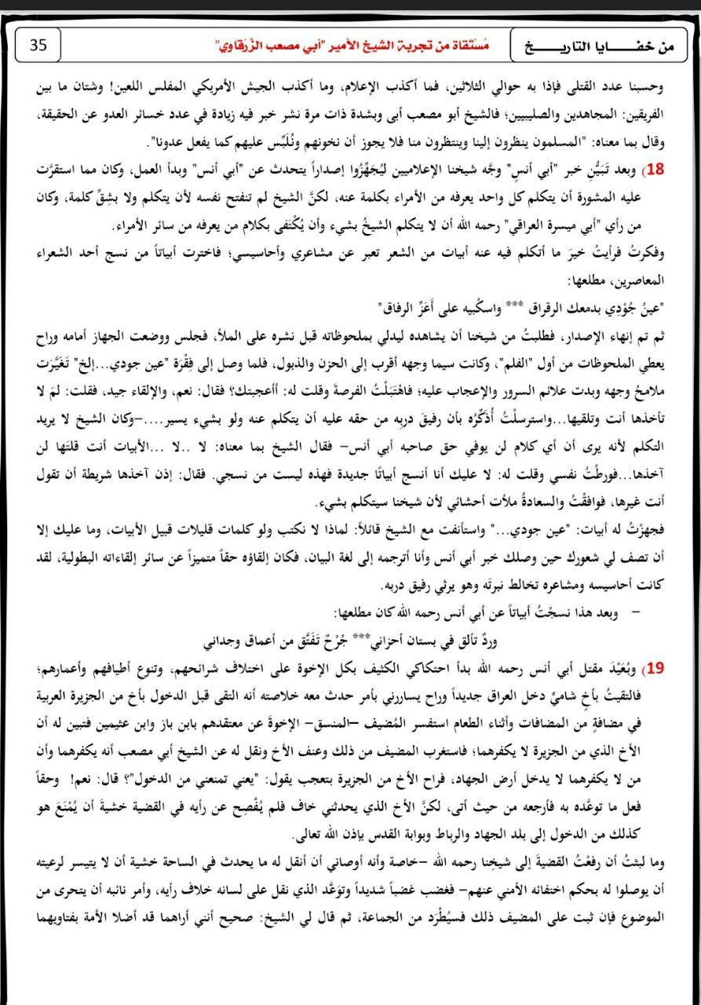
ثم قال :
لكني لا أكفرهما، ووالله لو أن الأخ الذي من الجزيرة لا يُكفِّر "فهـــــــــــــــــــــــــــــــــــــــــــد" لما حرمْته من
الجهاد، وقد دخل العراق كثير ممن لا يكفر الحكومة السعودية ثم حين بيُّنت له الأدلة اقتنع بها لوضوحها.()

قال ميسرة :
ومرة كنت أتصفح "فلاشا " فوقع نظره على مقالات للشيخ علي الطنطاوي] 7 [ الكاتب المعروف، فطلب مني أن أنزلها له على جهازه وأن لا أ ضِن عليه بأي شيء ينفع، فقلت في نفسي: سبحان الله رغم اختلافه مع الطنطاوي في المنهج إلا أن هذا لم يمنعه من الاستفادة مما برع فيه الطنطاوي من أسلوب في الكتابة، وكم يشبه هذا استفادة علمائنا القدامى من الزمخشري رغم اعتزاله، والحكمة ضالة المؤمن...وهذا هو الإنصاف .ا.هـ()

الانتخابات والناخبين :
وقد جاء في كلمة للشيخ أبي مصعب عذره لعموم الناخبين بالجهل
قال فيها ..
الأمر الثالث: لقد كان بإمكاننا - بإذن الله - إفساد الانتخابات في أكثر مناطق العراق، ولكننا أحجمنا عن ذلك دفعا لاحتمالية مقتل عوام أهل السنة ، الذين ُلبس الأمر عليهم من قبل أئمة الضلالة، ولقد كنا نتوقع غدر الصليبيين بهم، وأنهم استدرجوا لفخ نصب لهم بإحكام .()

تكفير العاذر :
كما أن الشيخ لايكفر من يعذر بالجهل في الشرك الأكبر كما هو حال الغلاة قاتلهم الله ويدعو للشيخ سليمان العلوان وهو من مشاهير العاذرين بالجهل في الشرك الأكبر بأن يفك الله أسره ()
وفي رد الشيخ البنعلي على بيان اللجنة نقول عن الشيخ في العذر في الشرك وفي عدم تكفير العاذر

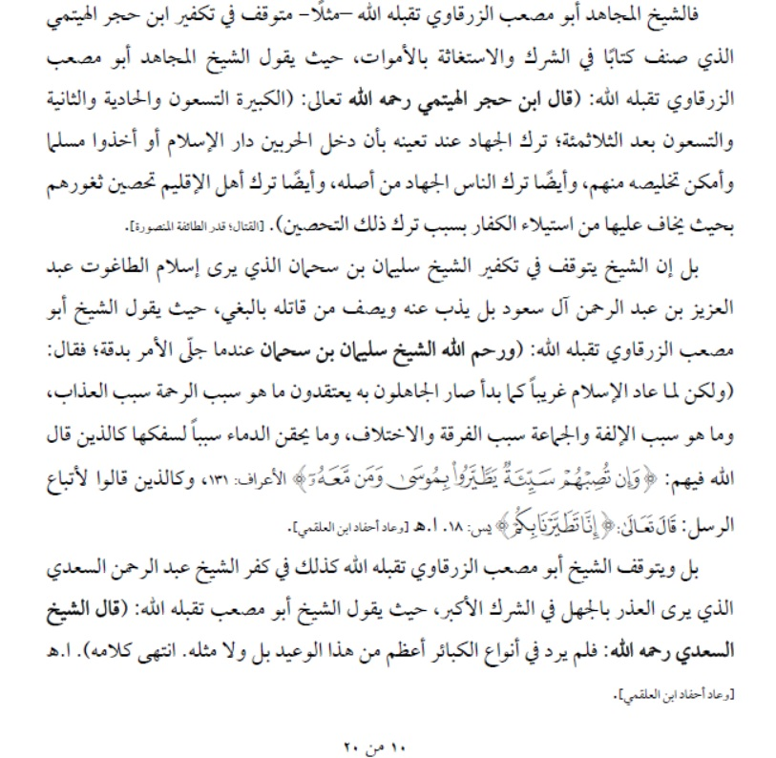

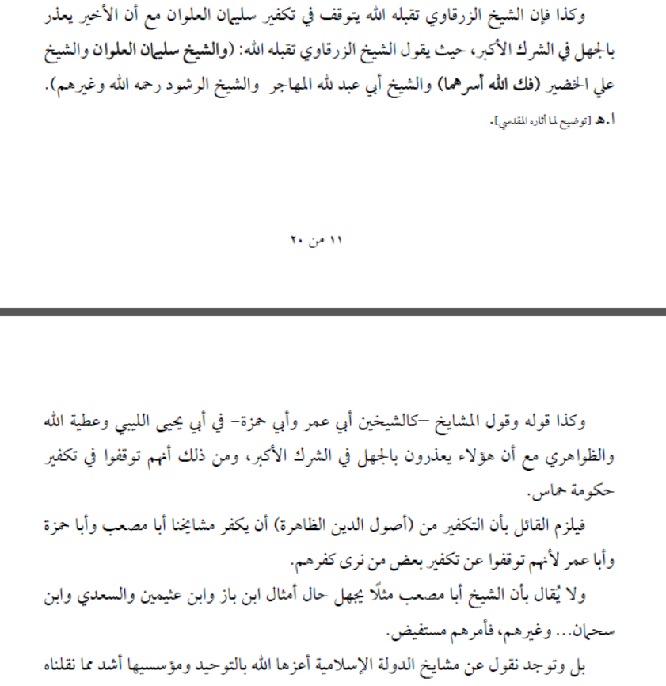

وفي الأصل في عوام أهل السنة التوحيد والإسلام

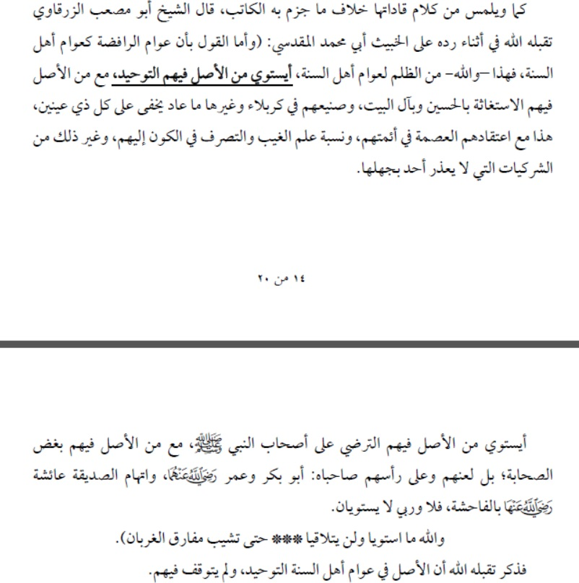

عذر الشيخ من لم يكفر الرافضة واعتباره أخا له :
قال ابو مصعب الزرقاوي في رده على المقدسي في عذره للرافضة مع عدم تكفيره له ووصفه له بالأخوة على الرغم من ذلك :
أخيرًا، عملاً بقول النبي صلى الله عليه وسلم: الدين النصيحة، أقول للشيخ حفظه الله
إن ما كتبته من المناصرة والمناصحة، هو في الحقيقة ليس من المناصرة في شيء ... واعلم يا أبا محمد أنني قادر على تفنيد كثير من المغالطات التي ذكرتها وبكل قوة، ولكن هذه القوة والشدة والغلظة أدخرها لأعداء هذا الدين لا لإخواني ، وهذا ما أمرنا به ربنا سبحانه وتعالى {مُّحَمَّدٌ رَّسُولُ اللَّهِ وَالَّذِينَ مَعَهُ أَشِدَّاء عَلَى الْكُفَّارِ رُحَمَاء بَيْنَهُم}

موقف الشيخ من العلماء والعاذرين منهم بالجهل وأهل القبورية :
وفي إحدى كلماته يترحم الشيخ أبو مصعب الزرقاوي على الشيخ السعدي رحمه الله وهو من مشاهير القائلين بالعذر بالجهل .
حيث قال فيها :
قال الشيخ السعدي رحمه الله: فلم يرد في أنواع الكبائر أعظم من هذا الوعيد بل ولا مثله. انتهى كلامه.
ويترحم فيها أيضا علي سليمان بن سحمان وهو مشاهير علماء عبد العزيز آل سعود.
الذي يسميه الإخوة عبد الإنجليز ، قال فيها :
ورحم الله الشيخ سليمان بن سحمان عندما جلّى الأمر بدقة؛ فقال: (ولكن لما عاد الإسلام غريباً كما بدأ صار الجاهلون به يعتقدون ما هو سبب الرحمة سبب العذاب، وما هو سبب الإلفة والجماعة سبب الفرقة والاختلاف، وما يحقن الدماء سبباً لسفكها كالذين قال الله فيهم: {وَإِن تُصِبْهُمْ سَيِّئَةٌ يَطَّيَّرُواْ بِمُوسَى وَمَن مَّعَه} [الأعراف:131]، وكالذين قالوا لأتباع الرسل: {إِنَّا تَطَيَّرْنَا بِكُم} [يس:18].()
وفي كلمة أخرى يترحم علي ابن حجر الهيثمي إمام القبورية المشهور الذي يكفره الغلاة اليوم.
حيث قال فيها :
[[قال ابن حجر الهيثمي رحمه الله تعالى: (الكبيرة التسعون والحادية والثانية والتسعون بعد الثلاثمئة؛ ترك الجهاد عند تعينه بأن دخل الحربين دار الإسلام أو أخذوا مسلما وأمكن تخليصه منهم، وأيضًا ترك الناس الجهاد من أصله، وأيضًا ترك أهل الإقليم تحصين ثغورهم بحيث يخاف عليها من استيلاء الكفار بسبب ترك ذلك التحصين)]].()

العلاقة مع طوائف المسلمين ومنهم المبتدعة الصوفية والأشاعرة وعدم تكفيره لهم والقتال مع الفصائل وعدم مقاتلة من تلبس بناقض منهم :
هذا حوار أجراه القسم الإعلام لتنظيم القاعدة في بلاد الرافدين مع الشيخ أبي مصعب الزرقاوي -تقبله الله - يتحدث فيه الشيخ بكلام نفيس عن علاقة المجاهدين بغيرهم من المخالفين لهم . وهذه مقتطفات منتقاة من الحوار.()
س) هناك أيضاً من يأخذ عليكم هذا الأسلوب من التعامل مع المبتدعة؟
ج) أي طائفة أو جماعة تنتسب إلى الإسلام وتدين الله تعالى بالجهاد ومحاربة أعداء الدِّيْن من الصليبيين والمرتدين؛ فنحن معهم.
وما داموا مسلمين فنحن نناصرهم ونتولاهم ولا نبرأ منهم، وإن تلبسوا ببعض البدع، ولا يمنعنا ذلك من التبرؤ من بدعتهم.
س) كيف تتعامل معهم؟
ج) نناصرهم ونتولاهم، وفي الوقت ذاته؛ نصرح لهم بأنهم على خطأ، ونعرض عليهم حجج السلف في ذلك، ولا نداهنهم على حساب السنة.
فالتناصر وقت الحرب وصد العدوّ الصائل شيء، والتناصر وقت النقاش والمجادلة بالتي هي أحسن ومحاولة إرجاعهم إلى جادة السنة شيء آخر.
نناصحهم ونناصرهم، وشتان ما بين إنسان مسلم متلبس بشيء من البدعة يحمل صفة الجهاد، يقاتل معي أعداء الدِّيْن، وبين شخص يصد عن الجهاد ويعطله ويطعن بالمجاهدين.
وحتى هذا الصنف لا نقاتله، وذلك عملاً بحديث النبي صلى الله عليه وسلم: (أن يقال أن محمدا يقتّل أصحابه).
س) أيهما أفضل مسلم تلبس ببدعة، أم مسلم صافي العقيدة لكنه لا يجاهد؟
ج) أما الذي يدعي أنه مسلم صافي العقيدة وهو تارك للجهاد؛ فهو فاسق
و أما المسلم الذي يجاهد في سبيل الله؛ فهو أفضل من القاعد عن الجهاد، وإن كان متلبساً ببدعة.
وأُقرب لك الأمر؛ ها هم الطالبان مثلاً المعروف عنهم أنهم ماتُريدية خريجو المدرسة الديوبندية، وهؤلاء من المعروف عنهم أنهم لا يقبلون إلا بتحكيم شرع الله، وقاتلوا في سبيل الله ووقفوا بوجه طغيان أمريكا.
وعندهم بعض الأخطاء، ونعلم بهذا، ولكن هم عندي خير من أصحاب العقيدة الصحيحة من "علماء الجزيرة"، الذين بايعوا الطاغوت "عبد الله بن عبد العزيز"، بل أي عقيدة صحيحة يحملون ومن هو الأفضل عند الله تعالى؟ ملا محمد عمر أم هؤلاء؟! بل ملا محمد عمر خير من ملئ الأرض من أمثال هؤلاء.
ماذا نفعتنا العقيدة النظرية التي يعتقدونها؟! وماذا نفعتهم عقيدة ابن تيمية وابن القيم ومحمد بن عبد الوهاب؟! وهي محشورة في عقولهم محبوسة في صدورهم، لا تخرج للعلن ولا يرى لها تأثير على الطواغيت، بل إنهم يصدون عن سبيل الله بمبايعتهم للطاغوت وبتعطيلهم للجهاد وبدعوتهم لقتل المجاهدين ووصفهم بـ "الفئة الضالة"، فبئس ما يحملون من "عقيدة" إن لم يتبعها عمل وينتج عنها ثمر صالح، {قُلْ بِئْسَمَا يَأْمُرُكُمْ بِهِ إِيمَانُكُمْ إِن كُنتُمْ مُّؤْمِنِينَ} [سورة البقرة: 93].
فالطالبان خير من هؤلاء مئات المرات، بل لا مقياس ولا تشابه.
ومثال آخر الشيخ "عبد الله الجنابي"؛ هو صوفي نخالفه ولا نتفق معه، ومع هذا كان الشيخ أبو أنس الشامي رحمه الله يقبل رأسه، وكنا نرجو فيه خيراً، ونطمع أن نجلبه إلى طريق السلف، وقد أهدى له الشيخ أبو أنس إحدى مؤلفات الشيخ ابن تيمية، فماذا نريد من الرجل إذا كان رافعاً لراية الجهاد داعياً لقتال أعداء المسلمين، فهو عندنا - والله - خير من المثبطين القاعدين عن الجهاد.
ورغم هذا لم نكن نداهنه، كنا نناقشه، وفي وقت الحرب والمنازلة كنّا نشهر - معه - أسلحتنا بوجه العدوّ الصليبي الصائل.
فيا أخي...
ائتني بصوفي يحمل بدعة يجاهد في سبيل الله؛ أقبّل قدمه، وهو عندي خير من القاعد وإن كان يزعم أنه يحمل عقيدة صحيحة، فالمرء ما دام مسلماً مجاهداً هو على خير، وهو أفضل من القاعد على أي وجه كان، على أن لا يمنعني جهاده من التبرؤ من بدعته، ولا يحملني هذا على ترك مناصرته.
فمن المعروف أن الأئمة قاتلوا مع يزيد الخارجي عندما قاتل الفاطميين على الرغم من إنه من الطائفة الموصوفة بأنها "كلاب أهل النار".
نعم أقاتل مع المبتدع إلا إذا تلبس بناقض، وهذا أمرٌ آخر.
وأما ذاك الذي تلبس بناقض؛ فإني لا أقاتل معه ولا تحت رايته، ولكن هذا لا يمنعني من دعوته بالحسنى وأن أطمع بإسلامه وهدايته إلى طريق السنة، وفي الوقت ذاته لا أرفع عليه السيف مادام يقاتل ذات العدوّ الذي أقاتله.
ومحصلة الأمر عندنا أن من تلبس بناقض وقاتل الكفار؛ نناصحه وندعوه ونطمع بإسلامه، ولكن لا نستعين به ولا نقاتله ما دام رافعاً للسيف بوجه عدونا، معرضاً عن مقاتلتنا.
وأما المبتدع؛ فنصبر عليه وندعوه ونقاتل معه، ولا نقره على خطئه ولا نداهنه ونستمر بدعوته حتى يعود إلى السنة.
هذا هو دين الله تعالى؛ نصبر عليه وندعوه بالحسنى ونناصره لما معه من الإسلام، ولا أقول له؛ أنت محسن ببدعتك هذه ولا بأس عليك، بل أصارحه بخطورتها وبتلطف وبالحسنى، وأبقى أذكره بحقوق أخوة الإسلام التي تجمعنا.
وإن كان قد ورد عن بعض السلف طرد المبتدع من الثغور، فإن هذا كان أيام التمكين، أما اليوم فأنا أواجه عدواً صائلاً يروم استئصال الإسلام والقضاء على الدِّيْن بالكلية، ولهذا فمن الواجب أن نقاتل مع كل مسلم دون اشتراط براءته من البدع.
وهذا ما فعله شيخ الإسلام ابن تيمية عندما قاتل التتار، فإنه قاتل مع الصوفية ومع الأشاعرة وتحت راية المماليك، الذين كانوا يجمعون ما بين التصوف وعقيدة الأشاعرة والتعصب للمذهبية.
والواقع أنه لم يكن هنالك جيل أو جيش بعد جيل الصحابة والتابعين صافياً.
ونقر اليوم بأن هناك أخطاء، وهنالك من المجاهدين من معه بعض البدع، ولكن هذا لا يمنع من القتال معهم ضد عدونا الصائل.
أما جماعتنا؛ فشرط الانتساب إليها إتباع السنة وترك البدع وهجر الكبائر، وهذا ما نلزم به أنفسنا ومن تبعنا، أما من لم يقدر على هذا ولم يستطع بلوغه؛ فإن منعنا لانتسابه لنا لا يعني إلغاءنا له وإغفالنا لحقه علينا في التناصر بالسيف - قتالاً معه – وباللسان - نصحاً له -
وأعتقد أن هذا هو المنهج الذي ينبغي أن تكون عليه الجماعة التي تريد إرجاع خلافة النبوة وإقامة الشرع، إذ لا بد وضوح المنهج واستقامة المعتقد، لكي لا تنحرف الراية.

الشيخ أبو عمر البغدادي أمير الدولة تقبله الله

عذر العوام بالجهل في الانتخابات مع تقريره بأنها شرك :
قال تقبله الله في تقرير عذره بالجهل لعوام المسلمين الذين ذهبوا للإنتخاب :
"ولكن كانت التعليمات للجنود جدًّا واضحة ولا لبس فيها وبإجماع شورى الدولة ..... أن المطلوب ((هو منع أهل السنة من الانتخابات لا أن نقتل من يذهب معاندًا منهم فكان الأمر واضحًا "امنعوهم لا تقتلوهم". فعلى الرغم من شركية الانتخابات وأننا حذرنا الناس وقبل يومٍ من الانتخابات متحملين التبعات الأمنية لتذكيرنا برسم ملامح خطتنا العسكرية إلا ((أننا لم نتعمد قط قتل سني واحد،))
وجميع من قُتِلوا من الديانة الرافضية جعلناهم درسًا مرعبًا لغيرهم.....
ومعلومٌ أن عملًا كهذا لا يقل في خطورته على العمل العسكري ((ولكن كان الحفاظ على دين ودنيا أهل السنة هدفًا تُستعذب فيه المشقات وتهون لأجله الآلام وتُسفك له الدماء،)) ومع هذا كان الأمر واضحًا "امنعوهم لا تقتلوهم".
فكان بحمد الله ما أمّلنا من ((أهلنا)) ورجونا فلم يخرج في هذا اليوم لهذه الانتخابات إلا القليل والتزم الناس بيوتهم ووفى الشيوخ بالتزاماتهم حتى اضطر العدو أن يعلن وعبر مكبرات الصوت ومن مآذن التوحيد من مآذن المساجد أن القاعدة #لا تريد أن تقتلكم، فقط تريد أن تخوفكم، وبدؤوا يمرون على البيوت في كثيرٍ من الأماكن بسياراتهم لحمل الناس على الانتخابات عنوة وقد اعترف العدو نفسه بهذا، كما وأجمع كل المحللون أن الأعمال العسكرية التي نُفذت في هذا اليوم هدفها منع الناس فقط، وقد كنا نتوقع أن العدو سوف يكتشف ملامح خطتنا بعد مرور ساعة واحدة ولكن الله أعماه، واستمر تخبطه إلى عصر هذا اليوم(( رحمة بأهل السنة دينهم ودنياهم. ))
((كما كان بإمكاننا أن لا يذهب سني واحد إلى الانتخابات لو كان القرار بقتل من يذهب إلى الانتخاب،)) ولكننا تعلمنا درس أفغانستان وكيف مُررت الانتخابات بعد اعترافه بالتزوير فأدركنا أنه حتى ولو لم يذهب إلا عشرة أشخاص في كل ولاية فسوف يقولون أن أهل السنة شاركوا وبقوة! وتُملأ الصناديق لصالح كل قوة تسيطر على المنطقة التي فيها الاقتراع، وحينئذ تكون لا فائدة من قتل الناس سوى الجراح في النفوس، فأثبتت عمليات حملة فأس الخليل السرية لمنع الانتخابات أمورًا:
أولها: زيف وكذب دعوى المحتل وعملائه ومن سار في ركابهم جهلًا أو قصدًا (( أننا نتعمد قتل الأبرياء وأننا لا نحتاط للدماء #المعصومة، ))وعملنا في هذا اليوم خير برهانٍ على كذب وبطلان هذه الفرية ولا يقولنّ قائل أنه منهجٌ وطريقة جديدة، ((فالحفاظ على دماء المسلمين وحرمتها دينٌ نتعبد الله به في الدولة الإسلامية )) وهو شيء علمناه من كل الجماعات والشخصيات التي أسست دولة الإسلام ."()
وقال : ونؤمن أن العلمانية على اختلاف رايتها وتنوع مذاهبها كالقومية والوطنية والشيعوية والبعثية هي كفر بواح مناقض للاسلام مخرج من الملة وعليه نرى كفر وردة كل من اشترك في العملية السياسية كحزب المطلق والدليمي والهاشمي وغيرهم لما في هذه العملية من تبديل لشرع الله تعالى وتسليط عداء الله من الصليبيين والروافض وسائر المرتدين على رقاب عباد الله المؤمنين قال تعالى في شأن من وافق المشركين في تبديل شيء من شرع الله ( وان الشياطين ليوحون الى اوليائهم ليجادلكم وان اطعتموهم انكم لمشركون) كما نرى ان منهج الحزب الاسلامي منهج كفر وردة لا يختلف في منهجه وسلوكه عن سائر المناهج الكافرة والمرتدة كحزب الجعفري وعلاوي وعليه فقيادتهم مرتدون لا فرق عندنا بين مسؤول في الحكومة ومدير فرع ولا نرى كفر عموم الداخلين فيه ما لم تقم عليهم الحجة الشرعية .()

عدم تكفير من يرى جواز الدخول في الانتخابات والتعاون معهم :
هناك بيان من دولة العراق الإسلامية بعنوان( القول المبين في حقيقة كتائب ثورة العشرين ) وقد نُشر من قبل "مركز الفجر للإعلام".()
ذكر فيه بعض الجماعات التي تجيز المشاركة في الحكومات العلمانية والانتخابات الديمقراطية .
ثم ذكر فيه أن الجماعة لا تكفرهم وتتعاون معاهم.
(وهذا التنوع في الساحة الجهادية لم يمنع بحالٍ من الأحوال جميع هذه التيارات العاملة من التعاون والتناصح والتشاور ضمن دائرة الموالاة الإيمانية في صدِّ العدو الصليبي الصائل على ديار المسلمين)0
أسلمة المجتمعات والتعامل مع المخالفين :
وفي تأصيل الشيخ أبي عمر البغدادي تقبله الله للإسلام في المجتمعات قال : (عاشراً: ونعتقد بأن الديار إذا علتها شرائع الكفر، وكانت الغلبة فيها لأحكام الكفر دون أحكام الإسلام فهي ديار كفر، ولا يلزم هذا أن نكفر ساكني الديار).()
وقد تكلم في إحدى كلماته بكلام نفيس أيضاً عن الطعن في المخالفين دون بينة قال (إياكم أن تعدوا كل من خالفكم الرأي خصماً ، ولا كل من وافقكم خِلاَّ ، فقد يكون المخالف من أكثرهم لكم ودًّا ، فكونوا كالبحر لا تكدره الدِلاء ، واعفوا تكرما ، فما زاد الله عبدا بعفو إلا عزًّا )()
وتحدث فيها أيضا عن مسألة تكفير عوام المسلمين
قال تقبله الله (وعليه فإنا نبرأ إلي الله ونشهدكم أنا لا نسفك دما لمسلم معصوم قصدا – مادام صلي صلاتنا واستقبل قبلتنا وأكل ذبيحتنا فوالله لأن بلغني خلاف هذا لأجلسن مجلس القضاء ذليلاً لله تعالى أمام أضعف مسلم في بلاد الرافدين حتى يأخذ الحق ولو من دمي فوالله ما تركنا الدنيا لندخل النار لأجل زعامة لا ندري ما الله فاعل بنا فيها غداً فما بالكم بدماء المجاهدين وأصحاب السبق الطيبين فهي عندنا أغلى )

اعتبار الشروط والموانع في التكفير :
وأيضاً في كلمة | [قُلْ إِنِّي عَلَى بَيِّنَةٍ مِن رَبِّي] |التي قرر فيها عقيدة الدولة ذكر من بينها اعتبار الشروط والموانع في التكفير .
حيث قال فيها
(رابعاً: ولا نكفر امرأ مسلماً صلى إلى قبلتنا بالذنوب، كالزنا وشرب الخمر والسرقة ما لم يستحلها، وقولنا في الإيمان وسط بين الخوارج الغالين وبين أهل الإرجاء المفرطين، ومن نطق بالشهادتين وأظهر لنا الإسلام ولم يتلبس بناقض من نواقض الإسلام عاملناه معاملة المسلمين، ونكل سريرته إلى الله تعالى، وأن الكفر كفران: أكبر وأصغر، وأن حكمه يقع على مقترفه اعتقاداً أو قولاً أو فعلا، لكن تكفير الواحد المعين منهم والحكم بتخليده في النار موقوف على ثبوت شروط التكفير وانتفاء موانعه.)

الدكتور أبو بكر البغدادي الخليفة تقبله الله :

الترحم على بعض من يكفرهم الغلاة اليوم :
قال تقبله الله عن الشيخ عطية الله الليبي والشيخ أنور العولقي الذين يكفرهم الغلاة اليوم.
قومٌ إذا لبسوا الحديد حســــــبتهم لم يحسبوا أنَّ المنيَّة تُخلَقُ
انظر فحيث ترى السيوف لوامعًا أبدًا ففوق رؤوســــــــــهم تتألَّقُ
منهم شهيد الإسلام -كما نحسبه- إمام زمانه وسيِّد عصره: أبو عبد الله أسامة بن لادن فخر الأمَّة وتاج عصرها الجديد، ومنهم مغيظ الطغاة: الشيخ أنور العولقي أسد الدعاة، ومنهم العالم العامل المجاهد: عطية الله صاحب العلم والوقار، ومنهم فقيد الأمَّة: أبو مصعب الشهيد -بإذن الله- أمير الاستشهاديين، ومساعداه وجناحاه: أبو عمر البغدادي وأبو حمزة المهاجر مهندسا دولة الإسلام ومشيِّدا صرحها. وما عساي أن أقول في رثاء هؤلاء! إنِّي لأشهد أنَّهم قد أعذروا، وحسبنا عزاءً أنَّ سيوفهم لا زالت مُسلَطة، وخيولهم مُسرجة، وقد تركوا رجالاً:
يستعذِبون مناياهم كأنَّهمُ لا يخرجون من الدنيا إذا قُتلوا
وحسبنا عزاءً أنَّ هذه الأمَّةَ أمَّةٌ ولود. ()
ويعلم القريب والبعيد ما عليه اعتقاد عطية الله الليبي من الإعذار بالجهل في الشرك الأكبر وخاصة الرافضة وسيأتي النقول عنه
وتقدم مذهب أسامة تقبله الله وسيأتي منهج غيرهما وكلهم على عكس دين الغلاة تماما

تكفير العاذر وتكفير القاعدة وطالبان :
هذا وإن الدولة حاربت الذي يكفر العاذر بالجهل وسجنتهم وقتلت منهم كأمثال :
١- أبو جعفر الحطاب
٢- أبو مصعب التونسي
٣- أبو أسيد المغربي
٤- أبو الحوراء الجزائري
٥- أبو خالد الشرقي
٦- أبو عبدالله المغربي
وقد نشرنا في المناظرة وفي المجموعة قتل خلية الغلاة في الرقة .()
هؤلاء سجنوا لأنهم يكفرون العاذر ويكفرون القاعدة وطالبان وقد أخرجت الدولة بيانات تنفي بها تكفير القاعدة وتكفير الطالبان وقالت بأنها ستعاقب كل من كفرهم وهذا هو البيان :

(بيان موقف الدّولة الإسلامية من مقالة المفترين)
بسم الله الرحمن الرحيم
الحمد لله ربّ العالمين، والصّلاة والسّلام على إمام المُجاهدين نبيّنا محمّد، وعلى آله وصحبه أجمعين... وبعد:
فقد نُسبت للدّولة الإسلاميّة مقالة مُفتراة زعم فيها مروّجوها أنها تقول بكفر الطالبان أو أمراء الجماعات الجهادية كالدّكتور الظواهري حفظه الله والشيخ أسامة بن لادن تقبله الله، وقد استند مثيرو هذه الشّبهة على تسجيل صوتي منسوب لإخوة في إحدى ولايات الشّام وهم يناظرون أقراناً لهم من جماعات أخرى.
فنقول متوكّلين على الله: إننا نبرأ إلى الله من كلّ قولٍ مُخالفٍ لمنهج أهل السنّة والجماعة، والذي هو منهج الدّولة الإسلامية المعروف المبسوط والمحكم في كلام أمرائها، ونقول لأعداء المشروع الجهادي وشانئيه: لا تفرحوا ببضاعتكم المُزجاة، فمنهج الدّولة الإسلاميّة أوضح من الشمس في رابعة النهار، وأصفى من أن تكدّره مثلُ هذه الوقائع التي سنستوثق منها إن شاء الله تعالى، ولئن ثبت أنّ مجاهداً في الدّولة الإسلامية قال بها فوالله لنأخذنّ على يديه أخذاً يكون فيها عبرة لغيره بإذن الله تعالى كائناً من كان، ولا خير فينا إن لم نفعل ذلك.
وقد كثُرت الإشاعات والأراجيف التي تهدف لتشويه صورة الدّولة وتبرير قتالها في خضم مؤامرة الصحوات على المشروع الجهادي في الشّام، والتي ركّزت على أن تُقدّم الدّولةَ الإسلامية في صورة من ينتهج نهج الخوارج والغلاة، فتُكَفّرُ بالكبائر والظنون والمآل ولازم القول، أو تقولُ أن الأصل في المنتسبين إلى الإسلام الكفر، أو ما قيل مؤخراً بأنّها تُكفّرُ المجاهدين -أمراءهم وجنودهم- في خراسان أو غيرها والعياذ بالله.
ومثلُ ذلك ما طار به السّفهاء وصُنّاع الفتن في اتهام الدّولة الإسلاميّة بقتل القيادي في أحرار الشّام أبي خالد السّوري، والمسارعة في إلصاق ذلك بالدّولة دون بيّنة، ورغم أننا في حربٍ محتدمة مع الجبهة الإسلاميّة بكل مكوناتها على الأرض بعد أن صاروا جزءاً من المؤامرة في قتال الدّولة الإسلاميّة، تلك المؤامرة الغادرة التي سقط فيها خيرة المهاجرين والأنصار من قيادات وجنود الدّولة، منهم الشيخ المجاهد أبو بكر العراقي رحمه الله والذي قتلته أيادٍ غادرة من الجبهة الإسلاميّة نفسها، إلا أننا لم نأمر بقتل أبي خالد ولم نُستأمر، بل نحن منقطعون كليّاً عن الموطن الذي كان يتواجد فيه بعد انحيازنا من مدينة حلب، ومع ذلك فالدّولة هي المتّهمة عند هؤلاء دائماً.
وهنا نؤكد على أن قرارات ومواقف الدولة الإسلامية لا تصدر إلا من أميرها أمير المؤمنين البغدادي حفظه الله ثم من مجلس الشورى، لا الأفراد من طلبة العلم والجنود، وأعضاء المجلس هم من المجاهدين السابقين الذين عركتهم سنوات من التّجارب والمحن مع الأئمة أبي مصعب الزرقاوي وأبي حمزة المهاجر وأبي عمر البغدادي رحمهم الله، وسبق وبيّنت الدّولة الإسلاميّة موقفها وذكرت فضائل من سبقنا في تنظيم القاعدة وغيرهم في خطب رسمية لأمير المؤمنين والناطق الرسمي للدّولة الإسلاميّة، ومن لم يشكر الناس لم يشكر الله، ومعاذ الله أن ننكر أفضال هؤلاء، إذ لولا الله ثم من سبقنا في هذا الطّريق لما وصل الجهاد إلى العراق والشام، فنحن نقرّ لأهل السبق فضلهم العظيم علينا وعلى المسلمين، وأما إن نُسبت إلى أفراد من الدولة الإسلامية أقوالٌ تُخالف هذا الأصل، فهي لا تمثّلها، وإن ثبت فسيتم إحالة أصحابها للمحاكم الشرعية في الدولة الإسلامية ومحاسبتهم بما يقتضيه الشرع؛ ونسأل الله أن يهدينا ويثبّتنا حتى نلقاه وهو راضٍ عنّا.
والله أكبر
{وَلِلَّهِ الْعِزَّةُ وَلِرَسُولِهِ وَلِلْمُؤْمِنِينَ وَلَكِنَّ الْمُنَافِقِينَ لا يَعْلَمُونَ}
يوم السبت الموافق 29 ربيع الآخرة 1435 للهجرة 1/ 3/ 2014)
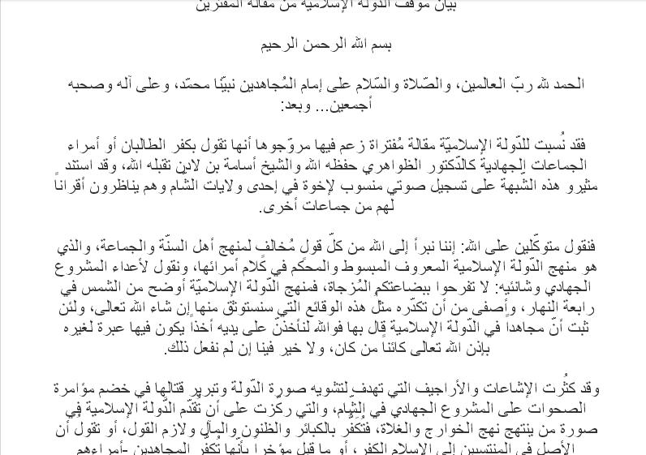

ويلاحظ هنا أن البيان لم يذكر شيئا عن المجلات وكتابها أو مقالات الإذاعة ونحوها فهذا إعلام يمثل المتكلم فيه وإنما الممثل الوحيد كما هنا هو الأمير ومجلس الشورى وقد وضحنا ذلك أتم توضيح في كتابنا توجيهات إعلامية حول مجلات الدولة الإسلامية() .
وقد تصدر الدولة عفواً عن بعض هؤلاء الغلاة ، ولكن بشرط أن يتراجع عن عقيدته ويوقع في ورقة الاستتابة ألا يخوض مرة أخرى في مسائل التكفير، وألا يجلس مع الغلاة
ويوجد رسالة قديمة لديوان الأمن العام في زمن التمكين يوضحون فيها من هم الغلاة عند الدولة حينها وما هي عقائدهم وهي منشورة في المجموعة في صيغة بي دي إف
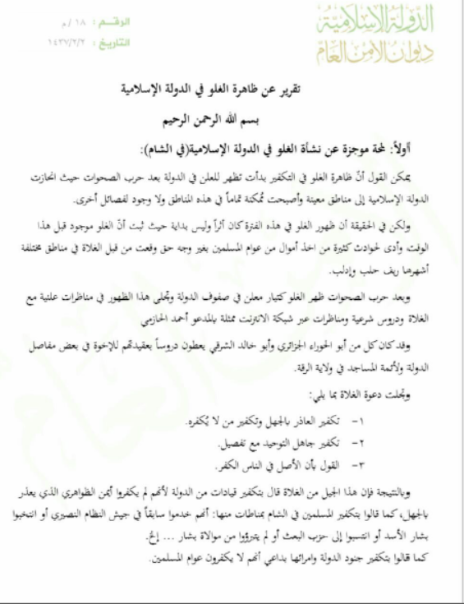

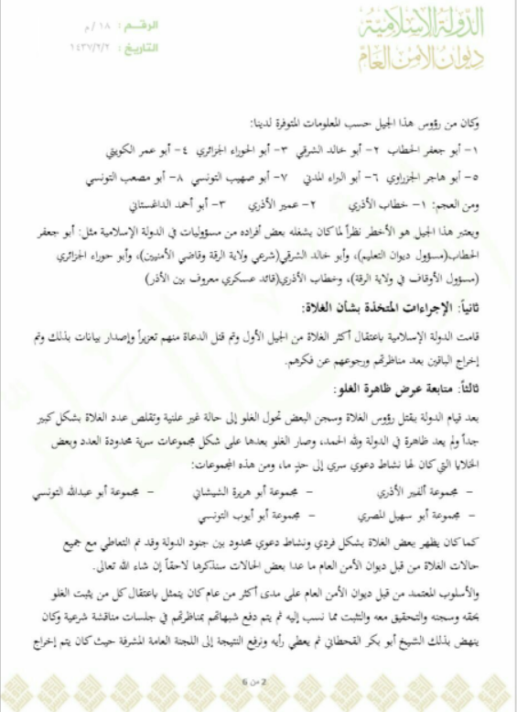

وقد قامت الدولة بعزل أبي بكر شيكاو لما ظهر من غلوه
وفي المجموعة كتاب للأخوين أبناء الشيخ أبي يوسف البرناوي مؤسس جماعة أهل السنة للدعوة والجهاد (ولاية غرب إفريقية حالياً). فيه ردود علي غلو أبي بكر الشكوي الوالي السابق بعد عزله لغلوه وتعيين الشيخ أبي مصعب حبيب بن محمد بن يوسف البرناوي حفظه الله خلفاً له -وهو الكاتب الرئيس لهذا الكتاب - .
واسم الكتاب "خذع الورم ببيعة أهل الكرم بصيغة بي دي إف وهذه مقتطفات من الكتاب
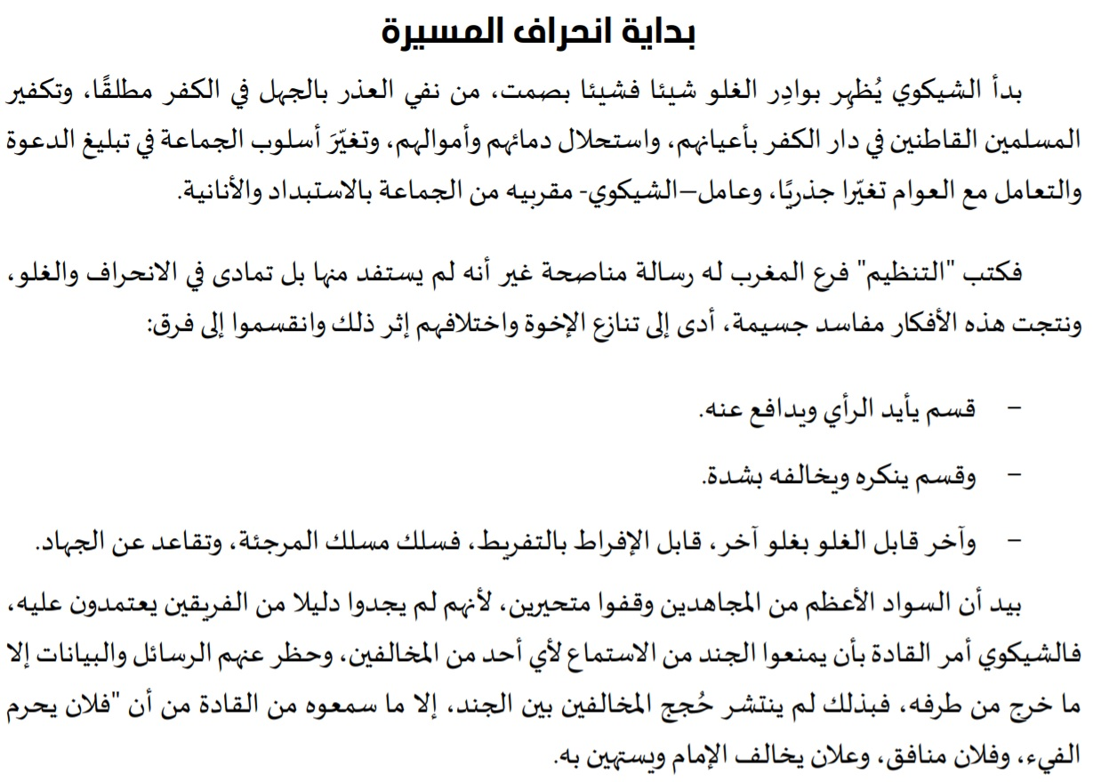

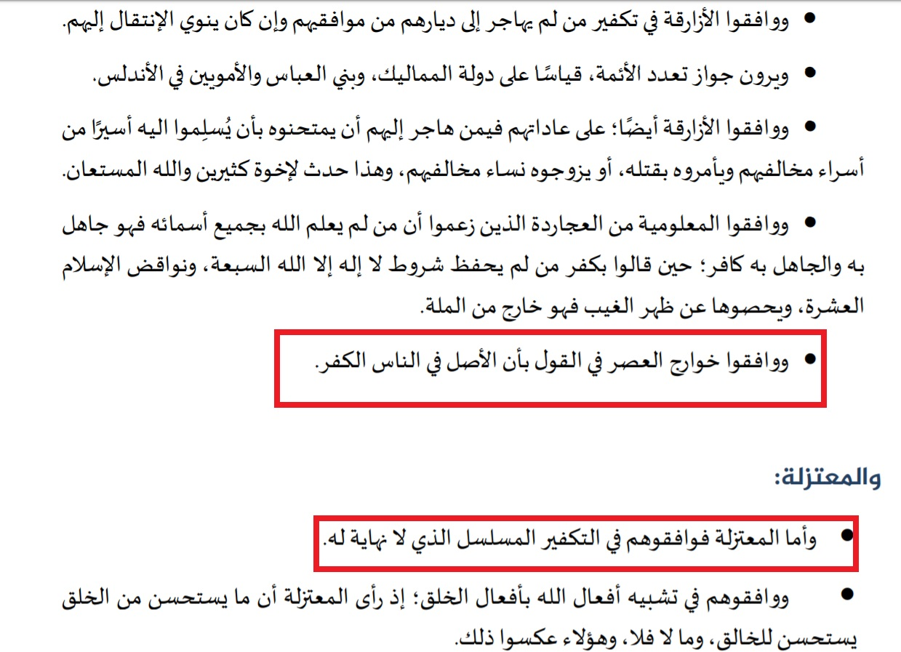
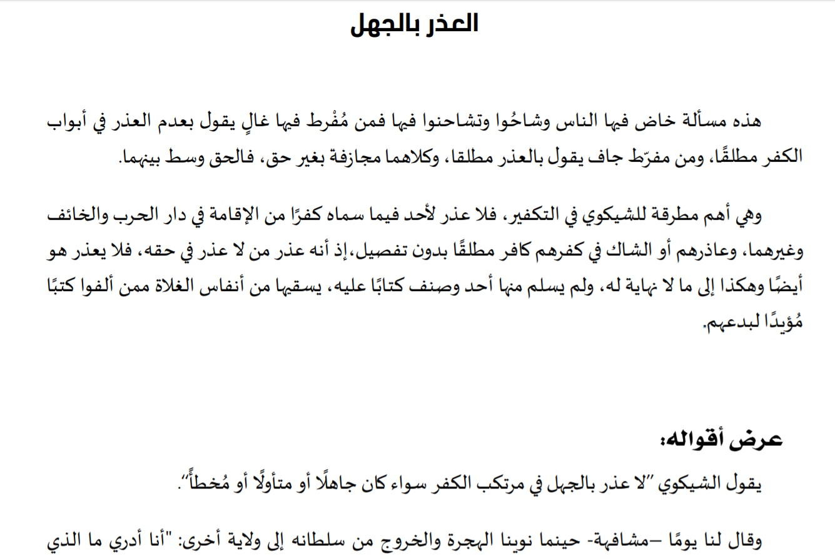

ومعلوم المناهج التي كانت تدرس في المعسكرات ومنها (شرح الأصول الثلاثة للعثيمين-وشرح شروط وموانع التكفير للبنعلي-المقرر في التوحيد-المقرر في الفقه)()

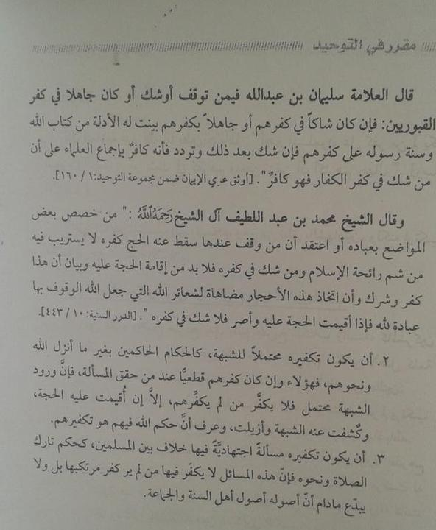

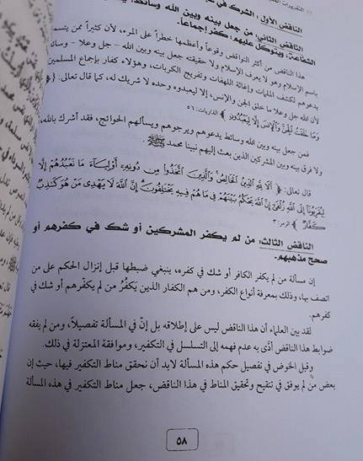

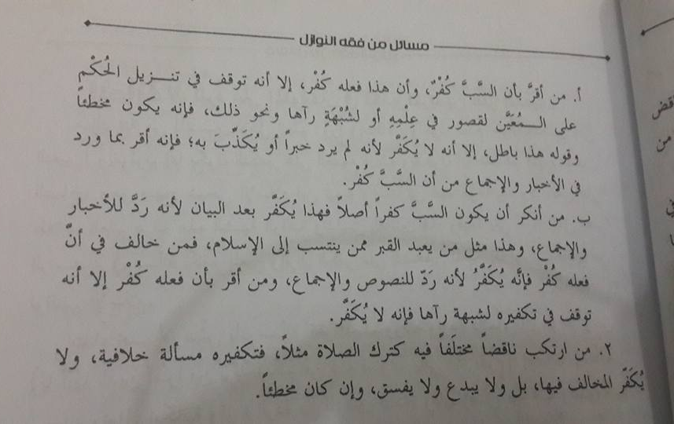
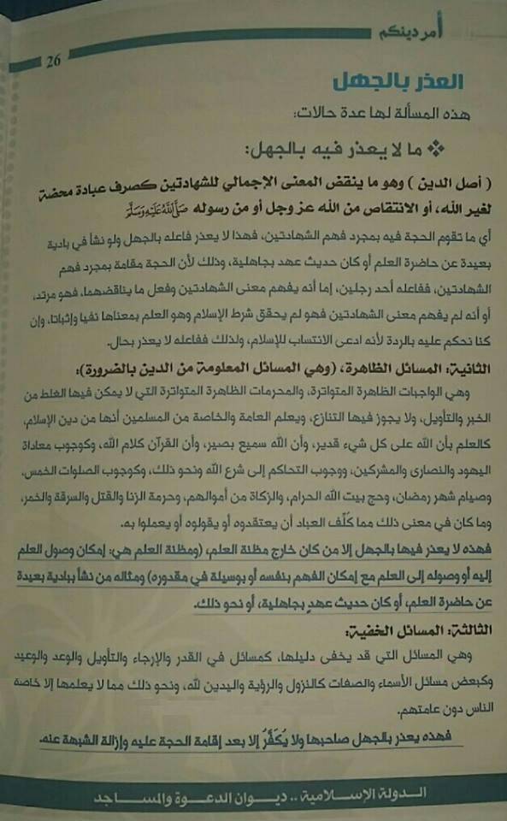
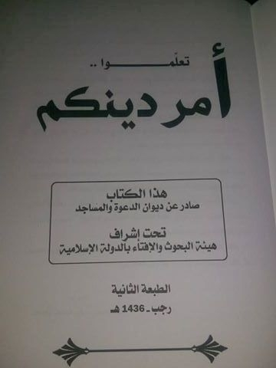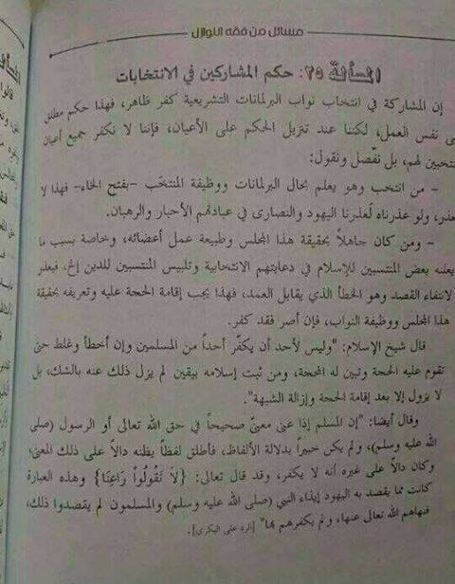

الترحم على من يجيز الانتخابات :
يوجد إصدار لولاية سيناء فيه ثناء وترحم علي الشيخ أحمد شاكر رحمه الله.()
موجود على الشبكة
ومعلوم ومشهور عن الشيخ أحمد شاكر رحمه الله إجازته المشاركة في الانتخابات.
فمثلا في عام 1941م , قام الشيخ احمد شاكر رحمه الله بتوجيه رسالة الى رجال القانون والقضاة فى مصر ينصحهم فيها ان يحكموا بشريعة الاسلام ويستبدلوا القوانين الوضعية بالقوانين الشرعية وختم رسالته لهم قائلا:
أما إذا أبيتم , واعيذكم بالله ان تأبوا , فسأدعو علماء الازهر رجال الاسلام , رجاله ورجال مدرسة القضاء ودار العلوم , وسيستجيبون لي , وسيحملون عبء هذا العمل العظيم , وسيرفعون راية القران بأيديهم القوية , التي حملت مصباح العلم فى أقطار الإسلام ألف عام , وسينهضون به كما نهضوا من قبل بكل حركات الرقى والتقدم فى الامة , وفيهم رجال لا يبارون علما وكفائة وحكمة وعزما , وسيجدون الأعوان الصادقين المخلصين منكم رجال القانون ومن سائر طبقات الأمة.
وإذ ذاك سيكون السبيل إلى ما نبغى من نصرة الشريعة , السبيل الدستورى السلمى: إن نبث فى الأمة دعوتنا , ونجاهد فيها ونجاهر بها , ثم نصاولكم عليها فى الانتخابات , ونحتكم فيها الى الأمة , ولئن فشلنا مرة فسنفوز مرارا , بل سنجعل من إخفاقنا إن أخفقنا في اول امرنا مقدمة لنجاحنا , بما سيحفز من الهمم ويوقظ من العزم , وبأنه سيكون مبصرا لنا مواقع خطونا , ومواضع خطئنا , وبأن عملنا سيكون خالصا لوجه الله.
فاذا وثقت الأمة بنا , ورضيت عن دعوتنا , واختارت أن تحكم بشريعتها , طاعة لربها , وأرسلت منا نوابها إلى البرلمان , فسيكون سبيلنا وإياكم أن نرضى وأن ترضوا بما يقضى به الدستور , فتلقوا الينا مقاليد الحكم , كما تفعل كل الأحزاب , إذا فاز أحدها فى الانتخاب , ثم نفى لقومنا-إن شاء الله-بما وعدنا , من جعل القوانين كلها مستمدة من القرآن والسنة.
ومن بشائر الفوز وامارات النجاح بإذن الله , أن رأينا كثيرا من ذوى الرأي يقولون بقولنا , ويتمنون أن تستجاب دعوتنا , ويرجون أن تعود الامة الى دينها وشريعتها , وأن بعض الجمعيات القوية جعلت هذا المقصد من أهم مقاصدها.()
كما يكثر النقل عن الشيخ أحمد شاكر والترحم عليه في كلام القيادات كالأنباري وعمر مهدي زيدان وغيرهم()

وقد أصدرت الدولة سلسلة علمية في بيان مسائل منهجية ()فيها ردود على الغلاة أهل التكفير بغير وجه حق والسلسلة متوفرة على المجموعة ومفرغة في بي دي إف

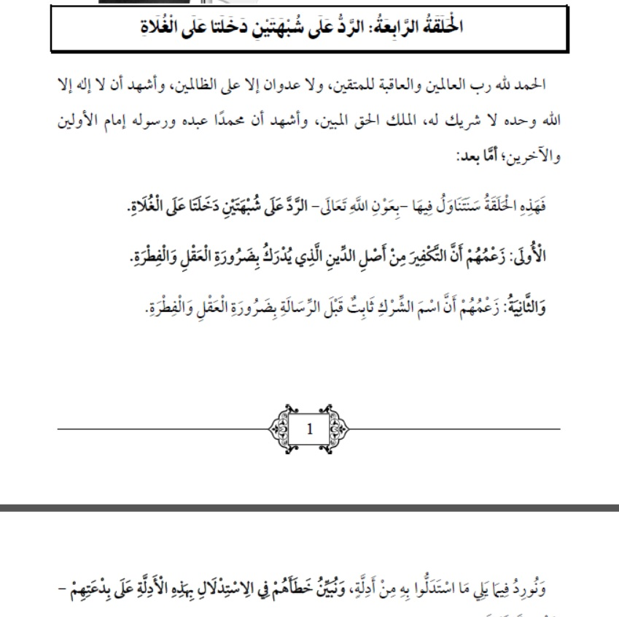
الشيخ عطية الله الليبي تقبله الله :()

اختصاص العلماء بالتكفير وأن أكثرها مسائل اجتهادية :
يقول : (وعلى ضوءِ ما ذكرتُ فيما سبقَ فإن الواجبَ على عمومِ الإخوة أن يسألوا العلماء ولا يتسـرّعوا في تكفيرِ الناس، بمجرد ما يقرأون ويفهمون من عبارات المؤلفين في الكتب، فإن هذا من أسباب الغلط الفاحشِ؛ لأن الأخ «العامّيّ» يطبّق ما يفهمُهُ من تلك الكتب، فربما أخطأ في الفهم، وربما أخطأ في التطبيق، وربما أخطأ في كليهما، فيحصل فسادٌ كبير.! ولذلك نكرر ونوصي بأن تترك مسائل التكفير للعلماء، وعلى الشباب أن يعلموا أنها –أكثرها- مسائل اجتهادٍ يحتمل فيها الاختلاف، فلا يتعصّب أحدٌ لقولٍ ولا لشيخٍ ولا لجماعةٍ، ولا ينصبوا العداء من بعضهم لبعضٍب سبب الاختلاف في تكفير شخصٍ أو أناسٍ أو طائفة، ممن السبيل لتكفيرهم الاجتهاد، بل من بانَ له الحق بنفسه وبحثه ونظره من طلبة العلم فاطمأن له فليعمل به، ومن لم يتبيّن له فليحتطْ، وليعذر كل أحدٍ مَن خالفه في شيءٍ من ذلك)()

ويقول عن المنتخبين وإقامة الحجة عليهم :
(مع علمهم أن جمَيع أولئك المرشحين كفارٌ ولن يحكموا بما أنزل الله وأنهم لا يرضونهم ولا يقبلونهم للحكم، وإنما صوّتوا للَأخف ضرراً دفعاً للضرر الأكبر.؟ والذي نراه أقوى وأقرب للصواب : أنه لا يَجوز لهم التصويت، لكن بكل حالٍ لا يكفّر من تلبّس بهذا التأويل وهذه الشبهة، وهذا هو المقصود من ذكر هذه المسألة فعلى الشباب المجاهدين أن يحذروا من تكفير مثل هذا، فإنهم إن فعلوا ارتكبوا إثماً وأفسدوا وفشلوا وصدّوا عن سبيل الله.) ()
ويقول أيضا : (ولا يكتفى بمجرد الزعم بأن فلانا أو فلانا قد أقيمت عليه الحجة، وصار مصرا مستكبرا كأن لم يسمعها، ثم يبادَر إلى تكفيره فإن هذا مجازفة واندفاع لا سيما في مثل هذه المسألة الدقيقة والتي يفتي كثيرٌ من العلماء بجواز أو وجوب انتخاب "الأصلح" كما هو معلوم مشهورٌ والحمد لله)()

هل نكفر كل من دخل الجيش ؟ :
يقول :
(وأما دخول الجيش في تركيا وما شابهها من دول الكفر والردة، فلا يَجوز، لأنه جيش الدولة المرتدة، فمن شارك في هذا الجيش وكان جندياً فيه فهو جنديّ من جنود الكفا ر معَدٌّ لهم مكثرٌ لسوادهم محضَرٌ لنصرَة وحماية دولتهم ونظامهم ودستورهم، لكن هل نكفّر كل من دخل الجيش؟
الجواب : أما في حال العافية والسعة فلا، بل حتّى ننظر في حاله، لأنه يتصَوّر أن يكون للناس أعذارٌ تمنع تكفيرهم في دخولهم الجيش، كالتأول وظن أنه جيش البلد بغض النظر عن الدولة والسلطة الحاكمة، مع زعم الداخل أنه يحفظ دينه ولا يشارك في الكفر ولا في المعصية .()

الكلام عن حماس والمشايخ ابن باز وابن عثيمين وتكفير أعيان الشروط والجنود وغيرها من الأمور المهمة العظيمة التي تهم المجاهدين وتنسف مذهب الغلاة نسفا وهي كلمات من ذهب كما وصفها الناشرون وياليت كل من ينسب نفسه للجهاد وأهله يتستضيء بها :

من لقاء منتديات شبكة الحسبة مع الشيخ().
مقدمة الناشر:
بسم الله الرحمن الرحيم
الحمد لله، والصلاة والسلام على رسول الله وعلى آله وصحبه ومن اهتدى بهداه
وبعد:
فمن حق المكتبة العلمية الجهادية علينا أن نثريها بكل جديد مفيد يساعد على انضباط المنهج وإحكامه، ويعين شباب الأمة على التفقه في دينها، وضبط منهجها الصحيح، خاصة إذا كان الكاتب رجلاً عرف عنه سلامة المنهج واعتدال الطريقة.
اليوم أيها الأحبة نقدم لكم مقتطفات من لقاء منتديات شبكة الحسبة مع الشيخ الفاضل المجاهد عطية الله الليبي والذي أجري ما بين شهري جمادى الأولى وشعبان من سنة 1427هـ تحت عنوان: المسيرة الجهادية المعاصرة.
كان اللقاء متنوع المحاور اشتمل على أحاديث حول التجربة الجهادية الجزائرية التي خاضها الشيخ وله معرفة خاصة بها، والكلام حول رؤيته لأحوال تنظيم القاعدة في جزيرة العرب وحول الجهاد في فلسطين والعراق وأفغانستان والصومال ودارفور وغيرها، ومسائل في باب العلم والعلماء، ومسائل شرعية متفرقة تمسّ حاجة المجاهدين وعموم المسلمين إلى الوقوف عليها.
اقتطفنا من هذا اللقاء بعض كلام شيخنا عطية الله، مما نراه مهماً لشباب الحركة الجهادية الذين أقبلوا على الجهاد نصرة لدين الله بأنفسهم وأموالهم وألسنتهم وأقلامهم، وقد وضعنا لكل مقطع من هذه المقاطع عنواناً مناسباً.
والهدف من هذه المقتطفات ونشرها أمران:
الأول: هو إبراز القدوة لشباب الحركة الجهادية للتأسي بأمثال هؤلاء المشايخ، وهو إبراز لا يخالف وجوب اتباع الكتاب والسنة بل هو مندرج تحته، لأن النفس ترغب بالشيء إذا رأت من يشتهر ويُعرف به من الفضلاء، ويكون ذلك داعياً لها للانقياد للحق والارعواء عن ضده.
الثاني: الردّ على مخالفي الحركة الجهادية، المتهمين لها بالتشدد والغلو أو الجهل، ليروا كلام مشايخها والمحترمين والمتبوعين فيها، ويروا كيف أن آراءهم متقيّدة بضوابط الشرع لم يخرجوا بشيء من كلامهم عن مقتضى أصول العلم، أصابوا أو أخطؤوا فيما هو من موارد الاجتهاد، ولا عصمة إلا للوحيين.
هذا ونسأل الله عز وجل أن ينفعنا وإخواننا بما فيها، وأن يحلّينا بالعلم النافع والعمل الصالح، وأن يرزقنا حسن المتابعة للكتاب والسنة، وأن يحفظ مشايخنا في السر والعلن ويوفقنا وإياهم وكل مَن ساهم في إخراج هذا العملِ، لما يحبه ويرضاه، ويعفوَ عنا وعنهم أجمعين.
إخوانكم في الجبهة الإعلامية الإسلامية العالمية
بسم الله الرحمن الرحيم
الحمد لله والصلاة والسلام على رسول الله وآله وصحبه
الحركة الجهادية حركة ناضجة بحمد الله
“والحركة الإسلامية الجهادية المعاصرة صارت بحمد الله أكثر نضجاً واعتدالاً وكمالاً، وصار لها رصيد وتجربة جيدّة ومفيدة، وتراكمت عندها خبرات علمية وعملية وتاريخية، وقدمت شهداء، ونماذج طيبة وقدوات، وكل ذلك بإذن الله تعالى مؤشر خير وعلامة نجاح.. ومن السلبيات: شيء من القسوة والعنف الزائد أحياناً في الحركة الجهادية، ولاسيما مع المخالفين وظهور أخلاقيات ليست جيّدة بسبب العداوات أحياناً، وبسبب طبيعة وشراسة المعركة، أعني أيضاً مرة أخرى في بعض الأماكن وبعض الأزمنة وإلا فالعموم والمجموع معتدل وطيب.. ومنها: ما نعانيه من سوء العلاقة مع طائفة من العلماء.. وهذا عند التحقيق لا يرجع اللوم فيه إلى المجاهدين وحدهم، بل حظهم منه هو الأقل، وإنما هو من أهل العلم بدرجة أكبر.. ولكن هذا لا ينفي أن الحركة الجهادية هي في الجملة حركة صالحة وخيّرة وهي بركة على الأمة، وهي المرجو لها أن تكون الطائفة المنصورة في هذه الأزمان، وأفرادها من خيار المؤمنين، وهم أفضل من طائفة العلماء تفضيل الجملة على الجملة، وهذا ليس فيه عندنا إشكال، ففضائلهم في الكتاب والسنة لا يعدلها شيء ولا يماري في هذا عالم”

الخطاب الجهادي.. ماذا يحتاج؟
“يحتاج كثير من المجاهدين إلى تصحيح وترشيد في خطابهم وفي تعاملهم مع المخالفين ومع طوائف مخصوصة من الناس أكثر من غيرهم، وإلى تحرير مسائل معينة بشكل أعمق وأكمل، وفي التركيز والاهتمام والأولويات وغيرها… التعامل مع المخالفة مخالفاً وإنكاراً ونصحاً ورفقاً أو عنفاً، وشدة أو ليناً، وتيسيراً لا تعسيراً، وتبشيراً لا تنفيراً، وتواضعاً في غير ضعف مذموم، وعدلاً وإنصافاً في أقل الأحوال، وفضلاً وتكرماً وإحساناً في أعلاها، وبالحكمة عموماً، هذا فقه كبير وباب من أبواب العلم مهم لكل إنسان بلهَ المجاهدين في سبيل الله الحاملين راية الدين الحامين للحمى الحارسين للعقيدة… فهم أحوج الناس إلى هذا العلم والفقه.. ولا بأس أن تعطى فيه دورات خاصة لكل المجاهدين في معسكرات التدريب، كما يتدرب المجاهد على الكلاشنكوف والمتفجرات”

الكلام عن جماعة الإخوان المسلمين
“والإخوان المسلمون جماعة كبيرة ينتمي إليها ينتمي إليها طوائف متعددة من الناس، فيهم الصالح وفيهم دون ذلك، وفيهم اختلاف كثير، وطبيعة الجماعة تستوعب ذلك، ولاسيما في العقود الماضية.. والكلام في الجماعة كجماعة شيء، وفي أفرادها وآحاد المنتمين إليها شيء آخر، وإنما نقوّم الإنسان بما عنده من الخير والصلاح والتقوى والعلم النافع والعمل الصالح، وكونه ينتمي للجماعة الفلانية أو العلانية، فهذا من جزئيات العمل التي ينظر فيها هل هي من عمله الصالح أو مما أخطأ فيه؟ فإن كان من عمله الصالح ازداد بها صلاحاً، وإن كان خطأ سلكنا فيه مسلكنا في التعامل مع أخطاء المسلمين عموماً والفضلاء خصوصاً”

هل يصح وصف حماس بأوصاف الردة وتخوينها ؟
“أما هل يجوز شرعاً تخوين حماس، ووصفها بأوصاف الردة.. إلخ؟ فلا.. لا يجوز أن يوصفوا بالردة أو يرموا بالكفر.. بل هذا خطأ ننبه شبابنا في كل مكان أن يحذروا منه ولا يتسرعوا في الحكم على أحد بكفر، في مثل هذه المسائل التي يقع فيها الخطأ والتأويل، وإن كان الخطأ كبيراً، إلا أن يجيء من ذلك أمر لا مرد له، ولا يمكن معه عذر.. أما التخوين، أي وصفهم بالخيانة فلا نراه أيضاً بل الذي نظنه فيهم أو بعبارة أدقّ في كثير منهم من قياداتهم ومشايخهم الفضلاء أنهم يريدون الخير ساعون في نصر الدين متمسكون به بحسب استطاعتهم ليسوا بحمد الله خونة ولا ما قارب ذلك حاش لله ومعاذ الله.. ومع ذلك لو أطلق بعض الناس عبارة التخوين في معرض التنفير من فعلهم الخاطئ والتشديد في إنكاره والتغليظ فيه، كأن يقول لهم: خنتم قضية المسلمين، وخنتم أمانة الله بالجهاد فهذا قد يكون له مساغ في الإنكار والأمر والنهي، إذا كان صادراً عن إخلاص ونصح من قائلة وغيرة للدين وحميّة له، وبالعدل لا بزيادة على الحد ولا ظلم أما إن خلا من تلك الشروط فهو على صاحبه لا له”

هل نقول حكومة حماس طاغوتٌ..؟!:
“لا نقول إن حركة حماس أو حتى حكومة حماس صارت طاغوتاً، لأنهم مسلمون متأولون الخير، أخطأوا”.

توجيه لشباب الحركة الجهادية في موضوع التكفير :
“ومسألة التكفير عموماً من أكثر وأشد المسائل التي ننبه عليها دائماً، ونحذر الشاب الجهادي من خطرها، ونقول لهم: أتركوها لعلمائكم الموثوقين، ولا تسمحوا لأي أحد ممن هبّ ودبّ أن يخوض فيها فإنها خطر عظيم ومزلة يخشاها العلماء الكبار الأئمة ويترددون في الكثير من صورها الواقعية، ويطلبون دائماً سبيل السلامة، ويقولون: لا نعدل بالسلامة شيئاً!
والشاب من شبابنا العامي في العلم يكفيه الإيمان الإجمالي بالله تعالى، وبما جاء به رسوله صلى الله عليه وسلم، والكفر الإجمالي بالطاغوت، وأما التفاصيل ومنها الحكم على فلان وعلى الجماعة الفلانية هل كفروا أو لا؟ هل خرجوا من الملة بفعلهم كذا أو لا؟ وما شابه ذلك من فروع.. فهي بحسب العلم، لأن هذه مسائل فتوى وقضاء وأحكام شرعية، فما لا يعلمه فليقل لا أعلمه ولا أدري، وهذا لا يضره في دينه وإيمانه بل هو صريح الإيمان.
والجاهل ليس له أن يتكلم في هذه المسائل ولا يصدر فيها أحكاماً ولا يتبنى فيها قولاً، إلا على سبيل التبعية والتقليد للعلماء، بل يقول لا أدري واسألوا العلماء، فإن تكلم العلماء بعد ذلك فله أن يقلد أو يتبع من يثق فيه من أهل العلم المعروفين بالعلم”

العمل داخل البلاد العربية :
“أنا ممن كان رأيهم ابتداء أن لو لم يصطدم الإخوة بالحكومة السعودية، وأن لو أمكن تحييد هذه الحكومة المنافقة والسكوت عليها والصبر على شرها وتفاديها ما أمكن، لفوائد وأسباب لا تخفى، ولعدم تهيؤ الظروف اجتماعياً، لكن لا شك أن هذا كان صعباً جداً، ولا يمكن أن نلوم الإخوة في الاصطدام معها، وما حدث هو إن شاء الله خير، وفيه حكم بالغة والحمد لله رب العالمين”

أسباب الفشل في بداية الحركة الجهادية الجزائرية (تجربة الجماعة الإسلامية المسلحة)
“فأهم أسباب الفشل ما يلي:
1- ضعف وخلخلة المنظومة الفكرية والمنهجية الجهادية في تلك الفترة في الجزائر، وهذا الضعف يظهر في عدة صور مثل: الفوضى الفكرية والعلمية، ونقص في (المرجعية) أو القيادة العلمية، وقلة الكادر العلمي الجهادي المؤهل، وتباين واختلاف شديد في تصورات وأفهام النافرين للجهاد، فقد جمع الصف الجهادي أنواعاً من المتشددين والمتنطعين، وبعض الغلاة أيضاً في التكفير وغيره، مع المتساهلين إلى درجات مذمومة أحياناً في حين كانت الغالبية طبعاً هم من عوام الناس… وبالجملة كان هناك مسحة من التشدد، بل والتنطع والغلو في الدين في كثير من الكتائب والمناطق.
2- ما سبق أيضاً يتداخل ويترافق مع شيء آخر هو: أزمة الأخلاق.
فكانت تلك الطبقة المشار إليها، وهي الطبقة المؤثرة وصاحبة النفوذ سيئة الأخلاق ولا تمثل الإسلام تمثيلاً حقيقياً مشرفاً؛ العنف والشدة والغلظة في التعامل مع الناس، افتقار في جوانب الرحمة والشفقة على الخلق والعفو عن الزلات، وقلة احترام لذوي الفضل، مع مجموعة من الأمراض القلبية والأخلاقية الأخرى كالعجب والغرور والتعالي.
3- وجماع ذلك كله: أزمة القيادة.
فقد كانت القيادة هي الشر، وهي الفاسدة المفسدة بدل أن تربي الناس على الخير علمتهم الشر وجعلتهم جهالاً ونشرت بينهم الضلالات، وأعني بالقيادة هنا القيادة في عهد جمال زيتوني وأبي عبد الرحمن أمين!
هذه القيادة الجاهلة المتنطعة الضالة قرّبت كل من هو من جنسها من أهل الغرور والجهل والتنطع والكبر والقسوة والتكالب على الدنيا، وأبعدت الصالحين وطعنت فيهم ووضعت عليهم علامات الاستفهام وهمشتهم حتى وصل الحال في مرحلة متقدمة بعد ذلك إلى قتل الكثيرين من أهل الخير بِتُهَم متعددة وسخيفة كثيرٌ منها.
والخلاصة.. سببه عدة عوامل متضافرة مجتمعة من الخلل المنهجي الفكري الثقافي العلمي، إلى الخلل الأخلاقي، إلى الضعف في عدة مناحي والخلافات والرواسب التي وجدت لها مجالاً لتكون محور صراعات، إلى غير ذلك، ويجتمع ذلك كله في أزمة القيادة فإن الفساد والانحراف كان من القيادة بالأساس”

الحكم على مَن نزل من الجبل وسلّم نفسه للحكومة الجزائرية :
“وعلى الإخوة أن يحرصوا على التثبت جداً في مثل هذه الأحكام على الناس، ويتحلوا بأعلى درجات الإنصاف والقسط وتحقيق الحق، ورباطة الجأش وقوة القلب، وليحذروا من حظ النفوس ومن تلبيسات الشيطان، ومن غلبة الهوى والحميّة النفسية، وليعلموا أن الخطأ في العفو خير من الخطأ في العقوبة فهذا أصل صحيح متقرر ولا شك فيه، والسلامة في الدين لا يعدلها شيء، فلا يتسرعوا في الحكم على آحاد هؤلاء بالردة إلا إذا تبيّن بدليل قاطع دليل على ردته كما أشرت إليه، وإلا فيكفينا أن هؤلاء سقطوا وانتهوا [يقصد الذين نزلوا من الجبل في الجزائر] ومن كان فيه خير فإن الله تعالى سيأتي به في يوم من الأيام ومن كان غير ذلك فقد كفانا الله شره”

في مسألة تكفير أعوان الطواغيت من الجند والعسكر :
“الناس يمكن أن يختلفوا في هذه الأحكام لكن أن يزعم أحد أن قوله (لا سيما قول من يكفّر الجميع بلا استثناء) أنه هو الحق الذي ليس بعده إلا الضلال وأنه أمر مقطوع به معلوم من الدين بالضرورة وأنه موجب التوحيد الذي هو ضد الشرك والكفر وأن مخالفه لم يحقق التوحيد ولم يفهمه ونحو ذلك.. أقول:
إن هذا هو الجهل والضلال حقاً، وهو الشيء غير المقبول ممن صدر منه، فإن هذه المسائل هي بلا شك مسائل اجتهادية مبناها على النظر والاستدلال، فهي من العلم المكتسب بالنظر والاستدلال، وليست كل صورها وفروعها مما هو معلوم من الدين بالضرورة، ولذلك نبهنا من قبل.. على الخطأ الكبير الذي وقع فيه صاحب الجامع في طلب العلم الشريف وهو الشيخ عبد القادر بن عبد العزيز -فرّج الله عنه- حين جعل تكفير من أسماهم بـ “أنصار الطواغيت المرتدين” اليوم حُكماً مُجمعاً عليه إجماعاً قطعياً يكفر مخالفه كحكم أتباع مسيلمة الكذاب الذين أجمع الصحابة على تكفيرهم فإن هذا خطأ فاحش وزلة كبيرة لا بد من استمرار التنبيه عليها والتحذير منها”.

منزلة تكفير أعيان الحكام من المسائل الشرعية
“تكفيرنا لهؤلاء الحكام المرتدين هو مسألة من العلم النظري الاستدلالي، هذا هو الأغلب في تكفير حكّام أهل عصرنا، وليست هي مسألة معلومة من الدين بالضرورة مما وقع عليها إجماع المسلمين (كمن أعلن وصرّح بخروجه من الإسلام والكفر به مثلاً، أو ما في قوته كصورة مسيلمة الكذاب) حتى لا تقبل دعوى مخالف جاهل فيها”.

رتبة مسألة تكفير الأعيان
“مسألة تكفير هؤلاء الحكّام (أعني أعيانهم وأشخاصهم) هي مسألة فتوى وقضاء، مبناها على الاجتهاد، فهي من العلم الذي سبيله النظر والاجتهاد والاستدلال، ولم تصل إلى حد العلم الضروري المقطوع به الذي يكفر المخالف فيه”.

الانشغال بالدعوة والإعداد في زمن الضعف والعجز عن الجهاد
“والذي يبدو لي -والله أعلم- من واقع بلاد المغرب الأقصى أن الأفضل للإخوة الآن أن يركزوا على الدعوة إلى الله تعالى ما أمكن وما أتيحت لهم الفرصة في ذلك، ويشتغلوا بالإعداد بكل معانيه كما قلنا، بحسب ما يقدرون عليه، ولكن عليهم أن يتلطفوا ويستعملوا الحذر والاحتياطات في علاقاتهم وتصرفاتهم وتحركاتهم فإن الأخطاء العملية في الحركة والتدبير وقلة الخبرة وسوء التصرف والإهمال واللامبالاة هي من الآفات الكبيرة التي تهلك العمل وتضر بالمسلمين وتحبط الآمال”.

ترك الاختلاف بين الإخوان
“من المهم جداً ألا يختلف الإخوة اختلافاً مذموماً، وهو الاختلاف الذي ينشأ عنه بغضاء وعداوة بين المؤمنين وتدابر وتهاجر وتقاطع! بل يكونوا عباد الله إخواناً متحابين متوالين متناصرين متعاصمين متناصحين، مهما اختلفوا في الرأي والاجتهاد، فإن اختلاف الناس في الرأي والاختيارات العلمية والعملية المبنية على اختلاف الأفهام والاجتهادات، هذا ليس اختلافاً مذموماً في حد ذاته، ولا يدخل تحت تكليف، ولا يضرّهم ماداموا إخواناً متوالين متحابين ومتناصحين متعاونين على البر والتقوى”.

التعامل مع المخالف لأهل الجهاد في بعض المسائل الشرعية
“ولذلك ننبه دائماً: أن مخالفة من يخالفنا في اختياراتنا الفقهية والعملية وأعني تحديداً خيار الجهاد للحكومات المرتدة في بلادنا.. من يخالف إن كان خلافه مبنياً على نظر واستدلال وبحث عن الحق وبذل لجهد في الوصول إلى الحق، ملتزماً التقوى والعمل الصالح ومولاة الإسلام وأهله، وصاحبه معروف بالخير والصلاح وأنه متى ما ظهر له الحق عمل به وتمسك به.. فإن المخالف لنا هو أخونا وحبيبنا ووليّنا مهما اختلفنا.. وإنما نتخذه عدوّاً وبغيضاً ونتبرأ منه إذا دفعهُ خلافنا إلى أن يكون مع عدونا علينا، فينضمّ إلى صف الكفار ويناصرهم ويواليهم، ويحارب المجاهدين المؤمنين”.

في شأن المنتديات على الإنترنت والمشاركة فيها
“لكن على الأخ المسلم أن يحذر من مفسدات هذا العمل ويتوقى ما في هذه المطالعات من ضرر وخطر، كأن تتحول هذه المطالعات إلى مجرد ترف وقضاء متعة مجردة، ويلتهي بها الإنسان عن العمل الواجب على الأرض في واقعه ومحله ودائرته. وكالجدال والمراء الباطل، أو كثرته مطلقاً، وكالابتلاء بسيئ الأخلاق من خلال معاشرة زملاء في هذه المنتديات ليسوا على السوية في الأدب والأخلاق فيُجاريهم الجديد والجاهل الضعيف ويتلقّن منهم سوء الأدب وفساد الأخلاق.. والحاصل أن هذه المنتديات فيها خير كثير، بإزائه شر كثير أيضاً… ومن أسباب التوفيق والهداية: الأدب وحسن الخلُق والحياء والتواضع ومعرفة الإنسان بقدر نفسه، وإتيان الأمور من أبوابها وتقوى الله تعالى والصدق والإخلاص، والافتقار إلى الله عز وجل وكثرة الدعاء والتوكل عليه عز وجل… لا بد من الحذر والاحتياط، يحتاط الإنسان لعرضه ويحتاط لدينه، فلا يهجم على الناس بكلام غير لائق، ولا يسارع في الحكم على أحد، ولا يسب ولا شتم ولا يسفه، ولا يغلظ الكلام، بل يكون دائماً متأدباً مع جميع الناس المستورين، مع التسلح بقوة الحق والحجة والبرهان، وليفترض في معظم من يخاطبهم ويحاورهم أنهم قد يكونون خيراً منه وأكبر منه وأعرف منه، فإذا التزم بذلك رجَونا له التوفيق والبركة”.

في الشيوخ الذين لا يكفرون بعض حكّام هذا الزمان
“من عرفنا من هؤلاء العلماء والمشايخ أنه مجتهد مريد للحق مُتَحَرٍّ للخير والصواب، وأن ظننا متى ما ظهر له الحق وبان دليله أخذ به وتمسك، وأن هذا هو ما أداه إليه اجتهاده ونظره، مع بذله وسعه -بحسب ما يظهر لنا من حاله ونعرف من سيرته- في معرفة الحق، فإننا نعذره ولا نكفره، وإنما نحكم على قوله وفعله بما يستحقه من وصف البطلان والضلال، لكن لا نكفره، بل ولا نفسقه بمجرد اجتهاده هذا، بل نعتقد أنه خطأ كسائر أخطاء المجتهدين”.

ما وقع من الشيخين ابن باز وابن عثيمين -وغيرهم من أهل العلم- من مخالفة لأهل الجهاد
“ما وقع من هؤلاء الشيوخ جارٍ على أصولهم، لكنه عندنا خطأ، لأنه انبنى على خطأ وباطل، فأصل الخلاف هو في تكفير هؤلاء الحكّام والحكم عليهم بالردة، فلما اختلفنا نحن وهم في ذلك كان من الطبيعي أن تختلف بناءاتنا على ذلك الخلاف! فأصول العلم والفقه وأدلته تقتضي علينا بأنا لا نكفّر هؤلاء الشيوخ، ماداموا صادرين عن اجتهاد خالفونا فيه، وما دامت مسألة تكفير أولئك الحكّام مسألة اجتهادية وليست من ضروريات الدين المجمع عليها التي يكفر مخالفها، بل نُخطّئ الفعل، ونعطيه درجته في الخطأ، لكن لا يجوز تكفير صاحبه بمجرد ذلك.. فهناك من خالفنا في تكفير الحكّام بناءً على خلافه معنا في أصل الحكم في المسألة نظرياً (علمياً) كما في حالة الشيخ ابن باز الذي يرى الحكم بغير ما أنزل الله من الدساتير والقوانين الوضعية معصية غير كفر! وهناك من وافقنا في الأصل النظري للمسألة (تكفير أمثال هؤلاء الحكّام الحاكمين بالقوانين الوضعية) ولكن يخالفنا في إنزال الحكم عليهم بدعوى الشروط والموانع.. الخ، وفي بعض الحالات القليلة هناك من يخالفنا بناء على دعواه عدم ثبوت الفعل المكفر على الحاكم، كما يقوله البعض في حكّام الجزيرة… فإذا كان قد بان لنا واتضح جداً بالبرهان كفر حاكم معيّن صدعنا به وبيّناه للناس، فهذا حق وعدل وفضل، ولكن ما بالنا بمن لم يكفّره من أهل العلم نريد أن نكفرهم كذلك؟ ما أصعب هذا الموقف وأخطره”.

الموقف من الشيخين ابن باز وابن عثيمين
“الذي اعتقده أنهما من العلماء الذين نفع الله بهم كثيراً وأجرى على أيديهما خيراً كثيراً من نصر السنة والدعوة إلى التوحيد وتصحيح العقائد على الجملة، ونشر العلم النافع المبني على الكتاب والسنة، ومحاربة البدع، ونصر قضايا المسلمين على الجملة أيضاً، وغير ذلك كثير من الخير.
ولكن كان لهما -غفر الله لهما- بإزاء ذلك أخطاء كبيرة وزلات أوجبت فتنة للناس وحصل بسببهما خلل كبير وفساد عريض، وكان ذلك على الخصوص فيما يتعلق بمسألة الوقت وهي: مسألة الحكام المرتدين الحاكمين بغير ما أنزل الله والمرتكبين لنواقض الإسلام المتعددة، فكان الكثير من فتاواهما وآرائهما ومواقفهما في هذه المسألة العظيمة غير مرضيّة، بل باطلة وسيئة للغاية في بعض الأحيان، والكلام في هذا يطول، وهذا من جملة الفتنة التي يبتلي الله بها عباده، فالمفلح الناجح الفائز من يحقق الحق ويتحرى الصواب ويتبع الدليل والبرهان، ويترك الخطأ ويعلم أن هؤلاء العلماء هم بشر يخطئون ويصيبون وأن الله ابتلانا بأخطائهم لينظر مَن يبحث ويتّبع الحق والدليل، ومن يتعصب لهم ويغالي فيهم ويحتج بحجة الأقوام الهالكين: إنا وجدنا آباءنا وشيوخنا وكبراءنا على أمة وإنا على آثارهم مهتدون..!”.

المخالف لنا من العلماء الفضلاء والدعاة في بعض المسائل في التكفير والجهاد
“ثم المخالفون لا نتعدى عليهم، ولا نظلمهم، بل ننصفهم ونعاملهم بالقسط الذي أمر الله عز وجل به ﴿يَا أَيُّهَا الَّذِينَ آمَنُوا كُونُوا قَوَّامِينَ بِالْقِسْطِ﴾ فلا نعتدي ولا نتجاوز الحد في الحكم على أحد ولا نسيء الأدب ولا نرد الحق ممن كان ولو جزءاً صغيراً من الحق، بل نُقِرُّ بالحق ونقبله ممن كان، ونردّ الخطأ والباطل مهما كان وممن كان، ونحن في كل ذلك ملتزمون بالأدب متحلّون بالسكينة والوقار. فلا تنافي بين أن نكون متمسكين بالحق وصادعين به وبين أن نحترم المخالف ونتأدب معه، ولا سيما إن كان المخالف لنا من العلماء الذين لهم فضل وسبق وحسن بلاء في الإسلام ولهم فضائل وخير كثير، ولا سيما إن كانوا مع ذلك كباراً في السن شيوخاً شابوا في الإسلام والعلم والدعوة إلى الله”.

من يقلد بعض العلماء في عدم تكفير بعض أعيان الحكّام وكيفية التعامل معه
“التمسك بما عليه العلماء هو في الجملة خير وحق بالنسبة للعوام المقلدين، لكن عليك أن توضّح له أن الواجب هو البحث عن الحق، لأن العلماء ما أكثر اختلافهم! وطريقه إلى ذلك مادام ليس من طلبة العلم القادرين على النظر والترجيح أن يسأل العلماء الموثوقين المأتمنين على الدين أهل التقوى والورع الصادعين بالحق أهل الشجاعة والقيام بأمر الله لا يخافون في الله لومة لائم، والمعروفين بالتمكن في العلم والقوة فيه.. هذا هو سبيله فإذا فعل فقد أدّى ما عليه وأحسن، وما على المحسنين من سبيل، والله غفور رحيم”.

قاعدة من لم يكفّر الكافر فهو كافر
“المقصود بذلك هو الكافر المقطوع بكفره المجمع عليه كالكافر الأصلي أو المرتد المصرح بانتقاله من دين الإسلام وما في قوته”.
مخالفة العالم في مسألة من مسائل التكفير مع التزامه التام بمذهب أهل السنة لا تصيّره مرجئاً
“ومَن كان منهم لا يكفر أولئك الحكّام أو بعضهم من جهة أخرى كالاعتقاد بأن الحكم بالقوانين الوضعية كفر دون كفر أو نحو ذلك مع التزامه في الجملة بمذهب أهل السنة والجماعة في العقائد في سائر الأبواب فهو مخطئ لكن لا نقول إنه مرجئ”.

الكلام حول القرضاوي وتكفيره والاختلاف فيه
“ولكن من الأحسن أن يُترك أمر الحكم عليه للعلماء الكبار، أو لجهة علمية أو دينية أو مجلس علمي له قوة إلزام مثلاً ونكتفي نحن بالتحذير من ضلاله وفتنته وانحرافاته، وبيان أنه لا يجوز استفتاؤه ولا أخذ الدين عنه! ولا ينبغي لشبابنا أن يختلفوا في تكفير فلان أو فلان من أمثال هذا الرجل، وتختلف قلوبهم ويحصل بينهم التدابر والمشاحنة من أجلهم، وليسوا مضطرين للحكم عليهم أصلاً، ويكفي للمسلم أن يعرف الحكم على الأعمال فيعرف الحق وينصره ويدعو إليه، ويعرف الباطل ويجتنبه ويحذر منه، بحسب وسعه، ثم الأشخاص لا يلزمه تتبع الناس والحكم على كل أحدٍ والانشغال بذلك إلى الحد الذي نراه في بعض الأوساط والساحات، لأن الحكم على الشخص يتطلب إثباتات غير الحكم على الأفعال المجردة، ولاسيما الشخص حي يتكلم بالإسلام والتوحيد ويمارس سائر أعمال المسلمين وينفي عن نفسه تهمة الكفر ويتبرأ منها ويدعي تأويلات معينة للمآخذ عليه.. والحكم على الأشخاص ألصق بباب القضاء، كما أن الحكم على الأعمال ألصق بالفتوى.. وإنما يلزم الإنسان معرفة حال من هو مضطر لمعاملتهم معاملة من يشترط لها الدين.
فما يضرك أيها الشاب المسلم المجاهد إن سُئلت عن القرضاوي وأشباهه أن تقول: لا أعرف حالهم جيداً، ولا يلزمني أن أحكم عليهم واسألوا العلماء! هذا هو الأحوط لدينك والأسلم لك في آخرتك!”.

هل يصح وصف أمثال هؤلاء العلماء الموالين للحكام الكفرة المنافحين عنهم بالنفاق؟
وأما مَن عرفناه منهم (العلماء والمشايخ) بخلاف ذلك؛ لا يبحث عن الحق ولا يتحرّى الصواب، وأنه قد قامت عليه الحجة في استبانة حال هؤلاء الحكام المرتدين، ولكنه يتبع هواه ويعمل لدنياه، ولا يبالي بدينه، فهذا نحكم عليه إما بالكفر وإما بالفسوق، بحسب ما ارتكبه من أفعالٍ، وبحسب درجة وضوح كفر ذلك الحاكم الذي هو ملابسٌ له، ويجوز الحكم عليه بالنفاق بلا شكٍ، فإن الحكم بالنفاق يقع بأسهل وأقل من هذا بكثير.!
وصف من ظهرت منه بعضُ علامات النفاق بالمنافق، ومنه مَن ترددنا في الحكم بكفره
والقسمان الأخيران (الفاسق والكافر) يجوز إطلاق لفظ النفاق عليهما، فإن لفظ النفاق أوسع من الكفر وأسهل، لما تقرر مِن أنَّ مَن ظهرت عليه بعض صفات المنافقين، فضلاً عمّا هو كفرٌ، جازَ إطلاق لفظ النفاق عليه، وأحيانا يكون هذا هو المناسب هروباً من الجزم في موضع الإشكال والتردد، وهذا من الفقه المهم، فليتنبّه له.
وأدلة ذلك كثيرة معروفة، فإن آيات المنافق (أي علاماته) قد بيّنها لنا النبي صلى الله عليه وسلم في الأحاديث النبوية الصحيحة المعروفة، وبيَن القرآن الكريم صفاتِ المنافقين تبيينا كاملاً ما ترك شيئاً منها إلا كشفه، ولا سيما في سورة التوبة المقشقشة البَحوث الفاضحة، فمَن ظهرت عليه تلك العلامات بوضوح وجلاء أو كثرتْ واجتمع، فأطلق عليه أحدٌ وصف النفاق غِيرةً على الدين وحميةً له، فقد أصاب.
وقد وقع من الصحابة رضي الله عنهم وصف مَن ظهرت عليه بعض علامات النفاق أو رأوا -مجتهدين- أنه قد نافقَ، بأنه منافق، في حضرة النبي صلى الله عليه وسلم وفي عهده.
منها قول عمر لحاطبٍ: دعني يا رسول الله أضرب عنقه فإنه منافق. ومنها قول أسيد بن حضير لسعد بن عبادة ولكنك منافق تجادل عن المنافقين. ومنها قول معاذ بن جبل عن الرجل الذي خرج من صلاته معه إنه منافق وغيرها كثير.
وهذه الأحاديث فيها فائدتان:
الفائدة الأولى: أن قائلي ذلك في كل هذه الأمثلة كانوا مخطئين، لكنهم عُذِروا للتأوّل والاجتهاد، ولأن دافعهم كان هو الغيرة على الدين والحمية له.
“وقال شيخ الإسلام ابن تيمية بعد أن ذكر حديث (لا ترجعوا بعدي كفاراً يضرب بعضكم رقاب بعض) وحديث (إذا قال المسلم لأخيه: يا كافر، فقد باء بها أحدهما) قال: (وهذه الأحاديث كلها في الصحاح، وإذا كان المسلم متأولاً في القتال أو التكفير لم يكفر بذلك، كما قال عمر بن الخطاب لحاطب بن أبي بلتعة: يا رسول الله، دعني أضرب عنق هذا المنافق، ولم يكفّر النبي صلى الله عليه وسلم لا هذا ولا هذا، بل شهد للجميع بالجنة..)اهـ مجموع الفتاوى (3/284)
وقال ابن القيم رحمه الله، في زاد المعاد (فصل في الإشارة إلى ما في فتح مكة من الفقه): (وفيها أن الرجل إذا نسب المسلم إلى النفاق والكفر متأولاً وغضباً لله ورسوله ودينه لا لهواه وحظه، فإنه لا يكفر بذلك، بل لا يأثم به، بل يثاب على نيته وقصده، وهذا بخلاف أهل الأهواء والبدع، فإنهم يُكفرون ويبدعون لمخالفة أهوائهم وبدعهم ونحلهم، وهم أولى بذلك ممن كفروه وبدعوه) أهـ (3/423)
وقال الحافظ في الفتح في كتاب الصلاة (1/523) في فوائد الحديث الذي فيه قول القائل عن مالك بن الدخشن إنه منافق يجادل عن المنافقين: (وان من نسب من يظهر الإسلام إلى النفاق ونحوه بقرينة تقوم عنده، لا يكفر بذلك ولا يفسق بل يعذر بالتأويل)”.اهـ مستفاد من الثلاثينية للشيخ أبي محمد المقدسي فرج الله عنه.
الفائدة الثانية: أن إطلاق النفاق أخف وأولى في مثل هذه الحالات من إطلاق الكفر.
وهذا لعله واضح من كثرة أمثلته بخلاف لفظ الكفر، فإنه قليل، وقد ورد في بعض روايات قصة حاطب رضي الله عنه أن عمر رضي الله عنه قال: “…فقد كفر”، لكن الأكثر في روايات هذا الحديث هو إطلاق النفاق، ولعله هو المحفوظ والله أعلم.
ولأن لفظ النفاق أوسع، فإنه يصدق على النفاق الأصغر (وقد يسمى العمليّ) ويصدق على النفاق الأكبر وهو نفاق الاعتقاد، الذي هو إظهار الإسلام وإبطان الكفر، والعياذ بالله.

النصيحة لأنصار التيار الجهادي
“والنصيحة أن يجتهد كل منهم في تكميل نفسه بالعلم النافع والعمل الصالح، ومن ذلك محاسن الأخلاق والفضائل، وأن يجعلوا الاهتمام بأنفسهم وتكميلها وصيانتها عن المعايب أهم أعمالهم وأولى أولوية لهم، ويكون ما عداها راجعاً إليها، فإذا احتجنا في بعض الوقت إلى أن ننشغل ببعض الناس فإنما يكون ذلك على وجه القيام بما أمر الله من الأمر بالمعروف والنهي عن المنكر ونصر الدين”.

كيفية التعامل مع أخطاء المجاهدين في حق أعدائهم
“الاعتراف بالخطأ حيث كان واضحاً جلياً، وبيان أنه خطأ لا نقره بل ننهى عنه ونعطيه درجته وحجمه اللائق، والاعتذار عن المسلم المرتكب له إن كان ثمّة عذر، ثم الانتقال من ذلك إلى الأهم وهو الهجوم على الكافرين أعداء الدين وبيان أنهم هم الظالمون المعتدون، وردّ عاديتهم ببيان فسادهم الكبير وآثامهم العظيمة، والتنكيل بهم بإبراز أفعالهم القبيحة الشنيعة حقاً، وأن أخطاء المسلمين بالقياس إلى خطاياهم هم لا تساوي شيئاً”.

ما حصل من تفجيرات في السعودية وأثرها
“كون تلك التفجيرات والمصادمات التي حدثت في السعودية على الخصوص قد حملت بعضاً (كثيراً أو قليلاً!) من المتعاطفين مع القاعدة على عدم تأييدها ونشأت عنها بعض المفاسد فهذا أظنه صحيحاً، وإنا لنأبى أن نكابر في الحق!”.

التحالف مع الحركات العلمانية المرتدة
“الأصل عدم جواز التحالف مع الحركات العلمانية المرتدة، ولا يحلّ ذلك إلا لضرورة، والضرورة تقدر بقدرها، وبضوابطها”.

سبي نساء الكفار مثل اليهوديات في فلسطين والنصرانيات في لبنان
“الذي نراه لحد الآن في مسألة السبي… هو المنع منها الآن وذلك احتياطاً للفروج، ولعدم إمكان انضباط هذا الأمر في حالنا وظروفنا الراهنة، والمجاهدون يخوضون حرب عصابات، كرٍ وفرٍ، ولا يملكون داراً يأوون إليها ويحرزون ما سبوه، ولتأديته إلى مفاسد محققة لو فتح هذا الباب في مثل ظروفنا المشار إليها.. مع أن الأصل المعلوم هو جواز سبي نساء الكفار وذراريهم أعني الكفار الأصليين كاليهود والنصارى الحربيين”.

تكفير جميع المسلمين في البلاد الإسلامية هو مذهب الخوارج
“الذي يكفر جميع المسلمين الذين ينتمون إلى البلاد الإسلامية ويعيشون تحت سلطان الدول المرتدة في بلداننا، الذي يفعل ذلك ضال منحرف انحرافاً عظيماً وهذا هو بالضبط طريق الخوارج الذين تكلمنا عنهم في جواب سابق”.

رفع المسلم الذي يعيش في بلاد الكفر قضية أمام محاكم تلك الدول التي لا تلتزم شرع الله ليأخذ حقه المغصوب :
“من العلماء من منع بالكلية وأمر بالصبر، وذلك خشية اندراج هذه الصورة في التحاكم إلى الطاغوت المنهي عنه والمعدود في ديننا كفراً، ومن العلماء من رخص فيها للضرورة لأن الناس محتاجون إلى المحافظة على أموالهم وأملاكهم ورد المغصوب منها والمسروق فلو منعناهم من ذلك لحصل ضرر عام كبير لا يطيقه العامة… ومن العلماء من لم يرَ ذلك من التحاكم أصلاً، وإن سماه من سماه تحاكماً، فإن تسمية الناس لا اعتبار لها إنما العبرة بالحقائق والمعاني التي علق الشارع بها الحكم وبتسمية الشارع حيث تحققت، قالوا وهذه الصورة ليست تحاكماً بل هي شكوى إلى السلطان الكافر واستعانة به ليأخذ الحق من الظالم ويؤديه للمظلوم… فإذا تقرر ذلك فإن شرطها: أن يكون الحق المطلوب تحصيله معلوماً كونه حقاً للشخص المسلم المظلوم الشاكي، ومرجوّ أن تلك الجهة الطاغوتية ستعطيه إياه (ترده إليه) بعد إجراء ما يلزم من التحقيق والإثباتات، فيأخذ حقه ولا يزيد عليه بأخذ ما يشك فيه أو يجهله… وهذا القول الأخير قوي ومتجه جداً!”.

الدعوات المتكررة لبيعة فلانٍ أو فلانٍ من أمراء الجهاد
“لا داعي لهذه الدعوات التي يطرحها بعض الإخوة أحياناً في المنتديات لبيعة فلان أو فلان، وقد يقال أنه لا فائدة فيها، ثم إن في ذلك نوع امتهان لهذه البيعات الشريفة!
وفي هذا التصرف إيحاء بأن القائمين به غير عارفين بقيمة هذه البيعات وثقل هذه العهود وعظم أمانتها، فيستسهلون هذه الأمور ويظلون يبايعون ويعلون البيعة لفلان ولفلان، ولا يقدرون قيمة هذا الإلزام… فينبغي أن يُعرف أن البيعة أمرٌ شرعي له حرمته وقدره، وهو أمانة وإلزام شديد، فلا يمتهن ولا يستهان به”.

خطأ الشيخ عبدالقادر بن عبدالعزيز في تقريره أن تكفير جند الطاغوت من مسائل الإجماع القطعي
“وأشرتُ إلى أن هذا من الأخطاء التي وقع فيها الشيخ عبد القادر عفا الله عنه، حيث جعل الجميع في مرتبة واحدة على ما فهم من كلامه، ورتب عليه أن كل من كان في جيوشهم كافرٌ، وليته اكتفى بذلك، بل زاد عليه دعوى أن كفرهم قطعي يقيني معلوم من الدين بالضرورة، ككفر أتباع مسيلمة الكذاب الذين أجمع الصحابة على تكفيرهم وردتهم، ورتّب عليه تكفير من لم يكفرهم!! فأخطأ سامحه الله وشذّ، وحصل بسبب ذلك فتنة كبيرة لا يعلمها إلا الله، لا سيما مع التعصب عند البعض والتهيؤ للتشدد عند آخرين”.

المناط الصحيح في تكفير جند الدول الكافرة المرتدة
“الواجب إناطة الحكم بنصرة الطاغوت الكافر ونصرة الدولة المرتدة ونصرة الكفار على المسلمين، فهذا لا شك أنه كفر، فمن وقع فيه فهو كافر، وهذا يختلف تبيّنه ومعرفتنا به باختلاف الأحوال من حال العافية إلى حال الحرب والقتال، ويختلف باختلاف وضوح كفر الحاكم والدولة أو خفائه وغير ذلك، فجندي في جيش دولة عمان الآن مثلاً، وهم في حال سلم وعافية ليس كجندي يخدم في جيش الجزائر ويشارك في عمليات التمشيط بحثاً عن المجاهدين هناك فهذا الأخير كافر عندنا بخلاف الأول”.

هل يُقتل كل كافر؟!
“والكافر المستحق للقتل، حيث ثبت عندنا كفره واستحقاقه للقتل، يبقى بعد ذلك النظر هل نقتله أو لا من باب السياسة الشرعية، وهو نظر عماده مراعاة ميزان المصالح والمفاسد، فباختصار نقول: الآن في البلاد التي ليس فيها جهاد معلن نأمر الشباب بأن لا يُحدِثوا أمراً إلا عن مشورة لأولي الأمر إن أمكن، وإلا أن يكون مندرجاً في خطة المجاهدين العامة، ويكون بعد استفراغهم وسعهم في النظر في الموازنة بين مصالحه ومفاسده، مع سائر الضوابط الشرعية”.

تربية شباب الحركة الجهادية
“الواجب هو تربية شبابنا ونشئنا على سعة الأفق وتحقيق الحق والعدل والإنصاف والتدقيق والورع والاحتياط، ونبذ العجلة والتسرع المذموم، ومعرفة كل إنسان بقدره، وتربيتهم على أدب العلم وأدب الخلاف وفقهه، فإننا في زمن فوضى وتقصير من العلماء على الجملة، فإذا مَنَّ الله علينا برجل مسدد موفق مجاهد شجاع فإن كمال التوفيق والسداد أن يكون متزناً معتدلاً مربياً الناس ربانياً… والحاصل أن النصيحة لشبابنا ألا يستعجلوا في الجزم في سائر المسائل التي وقع فيها النزاع واختلفت فيها الاجتهادات، وأن يلازموا التثبت والبحث، ويستعملوا الاحتياط في الدين بأن يتشبثوا برؤوس المسائل المقررة المتفق عليها، ويذروا ما كان غير ناضج وغير متقرر بعد، وما كان غريباً، وفيه مجال للنظر، يذروه لأهل العلم يحررونه وينضجونه، ويكتفوا هُم (الشباب) بالمعلوم المتقرر… ومن لم يقدر على طلب العلم والبحث، فليعرف قدر نفسه ودرجته، وليكثر من سؤال أهل العلم”.

عبارة (لا يُفتي قاعد لمجاهد)
“ليست على إطلاقها، وإنما مراد القائل لها: أن المفتي يجب أن يكون عارفاً بواقع ما يفتي فيه، ومن يفتي لهم، فمن لم يكن عارفاً بالجهاد مجرباً له أو كالمجرب له بقربه منه ومن أهله وبمتابعته لشؤونه وحسن العلاقة به، فلا يستطيع أن يفتي في أمور الجهاد، وإذا فعل فسيخطئ كثيراً ولن يوثق به، ولهذا قال شيخ الإسلام: والواجب أن يعتبر في أمور الجهاد برأي أهل الدين الصحيح الذين لهم خبرة بما عليه أهل الدنيا، دون أهل الدنيا الذين يغلب عليهم النظر في ظاهر الدين، فلا يؤخذ برأيهم ولا برأي أهل الدين الذين لا خبرة لهم في الدنيا. اهـ.
وقد يقصد بعض الناس بالعبارة المذكورة أن يقولوا إن القاعد عن الجهاد قعوداً غير معذور فيه كالمتخلفين القاعدين عن الجهاد الواجب المتعين عليهم، وكالمثبطين عن الجهاد والمرجفين والمخذلين من أهل الدعة والقعود، والراحة وحب السلامة، ومن المنافقين العليمي اللسان وأشباههم لا يفتون للمجاهد في سبيل الله، ولا يُسمع لهم قول في مسائل الجهاد، وهذا حق بلا شك!”.

كيف نتعامل مع علماء السوء
“وأحسن ما ننصح به الشاب من شبابنا هو: دعهم وشأنهم ولا تشتغل بهم، ولا يضرونك، وامضِ في أمرك وانفذ على رسلك ولا تلتفت، ولا تظلمهم أيضاً ولا تعتدي عليهم فـ (إنه لا يفلح الظالمون) فقد يكون في الإنسان خير وشر، والمسلم لا يعدم خيراً، وقد يجتمع فيه إيمان وفسق، فلا تتجاوز الحد في الحكم على أحد، ولا تقتحم ما لا تعرفه ولا تحسنه ولا تقدر على الخوض فيه، بل دعه للعلماء والمشايخ المجاهدين الذين تثق فيهم وقل: لا أدري”.

قواعد هامة
“ينبغي قطع الطمع عن الوصول إلى اليقين في كل مسألة، أعني مسائل الخلاف والاجتهاد، فإن الكثير من مسائل الدين (بل أكثرها) مبني على غلبة الظن، وعلى الاجتهاد، وسبيل المعرفة به الاستدلال، فمن يحاول -في كل مسألة أو أكثر المسائل- الوصول إلى قطع ويقين، أو يتوهم أنه يمكنه أن يستولي على علم كل الدقائق، ولا يكون عنده مجال لأي تردد، فهو مخطئ وسيتعب كثيراً.. وأخطر ما في الأمر أنه يخشى عليه الفتنة والضلال…
وجوب التفريق بين المسائل وإنزال كل مسألة منزلتها بالقسط وإعطائها درجتها من حيث قوة الحكم وثبوته، ووضوحه، وفي كل ما ينبني على ذلك…
إن كثيراً من المسائل التي يكثر سؤال إخواننا عنها ومنها مسائل التكفير وغيرها، ترجع في إصدار الحكم فيها إلى نظر الحاكم فيها مفتياً كان أو قاضياً”.

نحن دعاة إلى الله
“ثم اعلموا إخواني أننا نحن أنصار الجهاد ينبغي أن نكون دعاة إلى الله تعالى في المقام الأول، فالجهاد الذي هو ذروة سنام الإسلام غايته الكبرى الدعوة إلى الله، ولهذه الغاية الأساسية التي يمكن إرجاع جلّ المقاصد الأخرى إليها شـُرِعَ الجهاد، وهكذا فَهِمه الصحابة رضوان الله عليهم… فنحن دعاة هدىً ودعاة خير ورحمة وإحسان وعدل وسلام حقاً!
ولأننا دعاة إلى الله، فإن أول مراتب الدعوة هي الدعوة بالحال والقدوة وحسن معاملة الخَلْق والتحلي بمحاسن الأخلاق والفضائل والآداب.
وليعلم كل واحد منّا أنه يمثل الإسلام ويمثل المجاهدين والجهاد في كل منتدى وناد، فإن الناس ينظرون إلى الدين وإلى الجهاد والمجاهدين من خلالنا ومن خلال أخلاقنا ومعاملتنا، وليس شيء أكثر تأثيراً في الناس من حسن الخُلُق والأدب وحُسن المعاملة.
وإن الحق الذي مع الإنسان كثيراً ما يشينه ويلغي تأثيره سوء الخلق وقلة الأدب!
أيها الإخوة الأحباب إنه لا تعارض بين صدعنا بالحق وأخذنا بالعزائم ومعالي الأمور وبين التواضع لله والذلة للمؤمنين والرد على المخالف وبيان خطأ المخطئ.
والحمد لله رب العالمين، وصلى الله وسلم على نبيه محمد وآله وصحبه.

الشيخ تركي البنعلي تقبله الله :()

مسألة تكفير العلماء :
لايحفظ عنه تقبله الله تكفيرا لأحد من العلماء كما عليه هذه الشرذمة البغيضة بل صرح بالثناء والترحم على كثيرين من أهل العلم في كتاباته
ومن ذلك ثناء الشيخ تركي البنعلي علي المشايخ ابن باز وابن عثيمين
قال تقبله الله (وأما عن هيئة كبار العلماء واللجنة الدائمة, فلا نرى الانضمام إليها, لما فيه من نوع ركون لطواغيت آل سعود, وتلميع لهم في أعين العوام، ... إلى أن قال :
ولا يعني ذلك أن هذه الهيئات واللجان لم تضم بعض أهل العلم الراسخين؛ كالشيخ محمد بن إبراهيم, والشيخ عبد الرزاق عفيفي, والشيخ عبد الله بن قعود, والشيخ عبد العزيز بن باز, والشيخ محمد العثيمين, والشيخ عبد الله بن جبرين, والشيخ بكر أبو زيد.. وغيرهم.
وختاماً إليك هذه النكتة العلمية: قال الشيخ بكر أبو زيد رحمه الله: "وهذه اللفظة: "دمتم" الجارية في تذييل المكاتبات الودية, ينبغي التوقي من إطلاقها, وإن كان المراد بها الدوام النسبي للمخلوقين, والدوام المطلق لا يكون إلا لله سبحانه. وهكذا يُقال في نحو: اللجنة الدائمة, والهيئة الدائمة".اهـ [معجم النواهي اللفظية ص641]. والله أعلم.)()
ثناء الشيخ تركي البنعلي علي الشيخ الألباني رحمه الله
قال تقبله الله : (قال شيخ مشايخنا الألباني رحمه الله: "لقد أنكر بعض المعاصرين عقيدة مسّ الشيطان للإنسان مسّاً حقيقياً, ودخوله في بدن الإنسان وصرعه إيّاه, وألف بعضهم في ذلك بعض التأليفات, وموَّهوا فيها على الناس..".اهـ [تحريم آلات الطرب ص165].) ()
والمصادر في المجموعة على التليقرام

تكفير العاذر والاحتجاج بكلام العلماء والترحم عليهم :
وفي شرح النواقض العشرة يقرر الشيخ العقيدة الصحيحة في عدم تكفير العاذر ويفصل في شرح الناقض الثالث ويحتج بكلام الشيخ ابن عثيمين والشيخ ابن باز والإمام ابن حجر والإمام ابن حزم وغيرهم من العلماء الأكابر ويترحم عليهم ويقرر إعذار المتوقف في تكفير من اختلف فيه
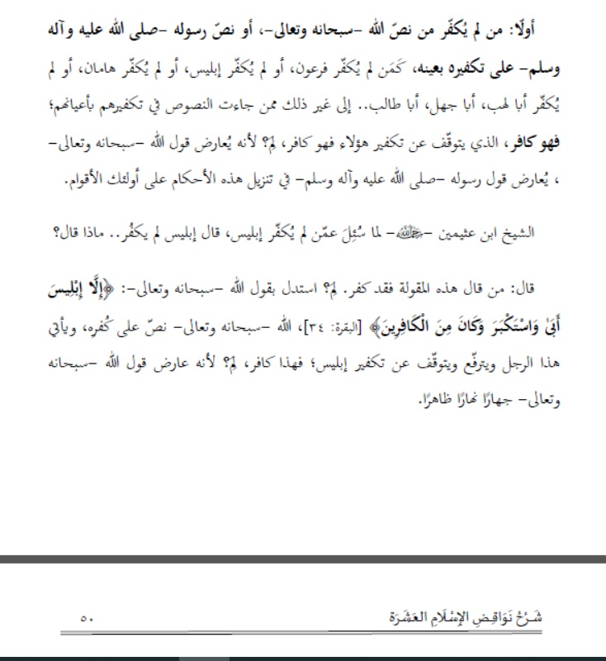
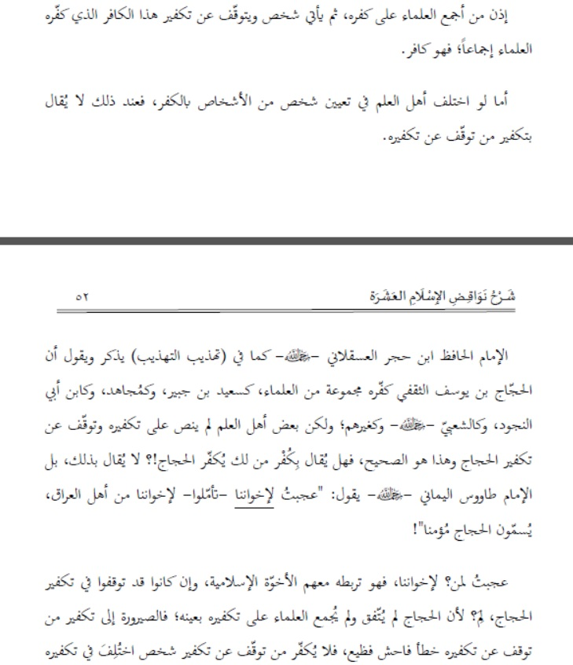

وهنا إنكار بدعة تكفير العاذر مع خطئه البين في تقديره للحازمي رأس الغلو والمشوه علميا
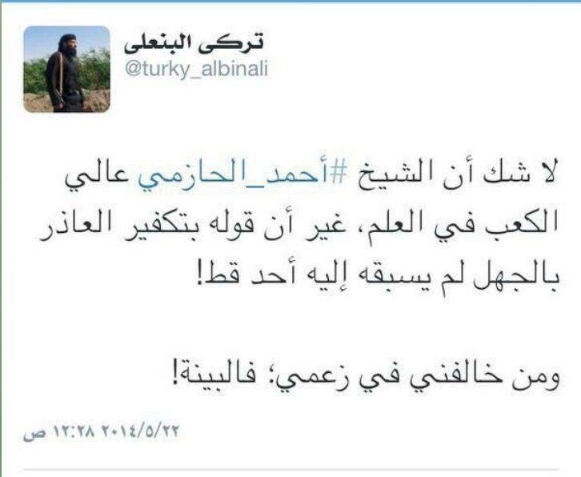

وهذا الكلام ()فيه بيان مذهب الشيخ في مسألة تكفير العاذر، ويتبين منه أن الشيخ لا يطلق التكفير على العاذر بمجرد إقامة الحجة عليه، وإنما يكفر صنفا واحدا من العاذرين وهو من تبين له كفر أحد بالأدلة الشرعية مع عدم وجود مانع عنده ثم يتوقف عن تكفيره لأنه في هذه الحالة يتحقق فيه المناط المكفر وهو رد حكم الله.
وأما غيره من العاذرين فقسمهم الشيخ إلى قسمين:
📌 قسم أصولهم أصول أهل السنة في هذا الباب: فهؤلاء يناقشون ويبين لهم (ولاحظ أن الشيخ لم يقل إنهم يكفرون بعد البيان، وإنما حكم عليهم بأنهم من أهل السنة).
📌وقسم يخالفوننا في التأصيل، وهؤلاء عذروا المشركين بناء على أصلهم البدعي الباطل (وهؤلاء عند الشيخ مبتدعة ولم يكفرهم الشيخ).
وهذا خلاف منهج الغلاة تماما
قال رحمه الله:
" أما الصورة الرابعة : فمن بان له بالأدلة كفر فلان من الناس ثم توقف عن تكفيره فهو كافر سواء توقف عن تكفيره لهوى لشهوة لقرابة فهو كافر والعياذ بالله إذا بان له بالأدلة كفر فلان من الناس سواء أجمع العلماء على تكفيره أو لم يجمعوا لكن ظهر له بالأدلة كفر فلان ثم توقف عن تكفيره فهو كافر والعياذ بالله ومن هنا نجد أن من يخالفنا في إنزال الكفر على بعض الأعيان اليوم كالطواغيت الحاكمين بغير ما أنزل الله ليسوا في خانة واحدة بل عند التأمل نجد أن ثم أناس يخالفوننا في إنزال الكفر على أولئك الطواغيت الحاكمين بغير ما أنزل الله ويؤصلون بتأصيلات أهل السنة والجماعة فيقولون بأن الحكم بغير ما أنزل الله كفر مخرج من الملة سواء اعتقد ذلك أو لم يعتقد استحل الحكم بغير ما أنزل الله أو لم يستحل جحد حكم الله أو لم يجحد هو كافر ولكنهم يقولون نحن نعذرهم فيعذرونهم بأحد الموانع فيقولون مثلا هم مكرهون فهؤلاء الذين خالفونا في إنزال الكفر على أولئك الأعيان وعذروهم مثلا بالإكراه هؤلاء تأصيلاتهم تأصيلات أهل السنة فهم من أهل السنة غير أنهم مشتبه عليهم فنناقشهم في مسألة الشروط والموانع وأن شروط التكفير توفرت في أولئك الطواغيت وامتنعت موانع التكفير عنهم فليس ثم إلا القول بتكفيرهم فهؤلاء طائفة
القسم الثاني الذين يخالفوننا في هذا الأمر نجد أن تأصيلاتهم و تقريراتهم في المسألة توافق تقريرات المرجئة فيقولون بأن الحكم بغير ما انزل الله بهذه الصورة هو كفر دون كفر وينقلون في ذلك الآثار ويؤصلون على ذلك فهؤلاء خالفونا في الحكم على أولئك الأعيان بناء على أصلهم الباطل وما بني على باطل فهو باطل فهؤلاء طائفة من طوائف المرجئة
إذا الطائفة الأولى أو القسم الأول هم مجموعة من أهل السنة والجماعة غير أنهم ملتبس عليهم الأمر يناقشون ويبين لهم ذلك الأمر
الطائفة الثانية أو القسم الثاني هم مجموعة وطائفة من المرجئة لما فسدت أصولهم فسدت فروعهم و تنزيلاتهم ثم هناك قسم ثالث و طائفة ثالثة يؤصلون بتلك التأصيلات الصحيحة يعتقدون ويقرون بأن الحكم بغير ما أنزل الله كفر اكبر مخرج من الملة ولا يرون أي مانع يمنع من تكفير أولئك الطواغيت بل لا يشتغلون بذلك لربما لا يشتغلون بذلك ولا يعلمون ولا يطرقون هذا الباب ثم يتوقفون عن تكفير أولئك الطواغيت فهؤلاء نقول فيهم من لم يكفر المشركين أو شك في كفرهم فقد كفر إجماعا فيعلم بنواقض الإسلام ولا يرى ثم مانع يمنع من تكفير أولئك ويتوقف عن تكفيرهم فهو كافر ولا كرامة".
وهذا أيضا تفريغ لحوار له مع بعض الغلاة حول العاذر ():
الشيخ : .... وغيرها من هذه الأبواب التي يؤصلها كثير من الجماعات الإسلامية اليوم ، فنجد أن العاذرين بالجهل ، وهي كلها مسائل في هذا المجلس الذي تكلمنا حوله يتوسعون في إعذرا الإسلاميين دون غيرهم لأن هؤلاء الإسلاميون ما فعلوا ذلك إلا بـ (تأويل) عندهم زعموا في تأصيلاتهم تلك، أو عن جهل في تلك المسائل، بناء عليه قاموا بإعذارهم دون غيرهم ، فتجد هؤلاء يكفرون كل الطواغيت الحاكمين بغير شرع الله إلا من خرج من مظلة إسلامية، مثلا هنية، مثلا مرسي، نعم ، فعذروهم إما بالتأويل وإما بالجهل، بناء على هذا الأصل الفاسد، توقفوا في تكفيرهم، ولم يتوقفوا في تكفيرهم جحودا لكلام الله سبحانه وتعالى المكفر للحاكم بغير ما انزل الله أو المتحاكم لغير شرع الله ولم ينكروا ذلك ولم يردوا على الله قوله ولكن تأولوا لهؤلاء فبالتالي كما قلنا نحن أن تكفيرهم بلازم هم لم يلتزموه، تكفيرهم يكون على هذه القاعدة بلازم هم لم يلتزموه أصلا، نعم
الشيخ: لا نخوض في المسائل، الرافضة كفار من الأخير، لكن ما نخلط في المسائل، الرافضة كفار لمناطات، المناط الأول: إشراكهم بالله سبحانه وتعالى غيره، في الاستغاثة والاستعانة والذبح وغير ذلك، وهذا البند لا يعذر فيه بالجهل ولا التأويل، المناط الثاني الذي يكفر به الرافضة هو طعنهم في عرض أم المؤمنين عائشة رضي الله عنها وهذ كفر أكبر مخرج من الملة ولا يعذر صاحبه فيه بالجهل ولا بالتأويل، المناط الثالث، هم كفار لقولهم بتحريف القرآن، وهذا المناط من فعله فهو كافر لا يعذر بالجهل ولا بالتأويل، المناط الرابع، هو تكفيرهم لعموم الصحابة رضوان الله تبارك وتعالى عليهم، هذا المناط مكفر ولكن قد يعذر صاحبه بالجهل والتأويل، في هذا المناط، مناط تكفير عموم الصحابة ، لأن تكفيرهم باللازم ، فهذا يعني تأصيل فرعي لمسألة تكفير الرافضة، وأما لو وجدنا رافضيا يسب الله فهذا زاد على كفره كفرا بسب الله سبحانه وتعالى، لو وجدنا رافضيا يستهزئ بآيات الله هذا زاد على كفره كفرا ، كفر الاستهزاء وغير ذلك، رافضيا والى اليهود والنصارى، زاد على كفره، "إنما النسيء زيادة في الكفر" لكن هو ليس من أصول الرافضة ، نعم.
الشيخ: (الذي يعذر بالجهل) ما جحد العذر بالجهل، بل تقول مثلا أثبته في موطن لم يثبته الله ورسوله صلى الله عليه وآله وسلم، نقول هذا ما توصل إليه علمه في الإعذار بالجهل استنادا لما ذكرناه نحن إما دليل صحيح غير صريح كحديث الذي أمر أهله بأن يحرقوه، وهو حديث صحيح في البخاري ولكنه غير صريح في العذر بالجهل في كل المسائل، وأما باستدلال بحديث ضعيف غير صحيح، ولكنه صريح كمثلا سجود معاذ رضي الله عنه للنبي صلى الله عليه وآله وسلم ، فهم استدلوا به بالعذر بالجهل ، ولكن عندنا هو عندنا حديث ضعيف لم يصح ، وحتى لو صح يُفَرَّق بين سجود العبادة وسجود التحية، والذي فعله معاذ قطعا هو سجود التحية لا العبادة، وفي مثل هذه المسائل كما قلنا التي لا تتعلق بأصل الدين يُعذر فيها بالجهل ، إذن هم يستدلون بأمثال هذه الأدلة، وهذا مبلغهم من العلم ، يستدلون بهذه الأدلة على الإعذار بالجهل مطلقا، ولذلك قالوا بالإعذار بالجهل،

من لم يكفر عوام الرافضة وأفراد النصيرية :
الشيخ: هو لم يقل عن (الرافضة) مسلمين، هو قال,,,, حتى نكون منصفين، هو قال,, أئمتهم مشركون ، وعوامهم يعذرون بالجهل،
الشيخ:أولئك ,, هؤلاء انتسبوا للاسلام وقالوا بأن من ثبت إسلامه بيقين لا يزول عنه بالشك، وهؤلاء ثبت إسلامهم بيقين بشهادة أن لا إله إلا الله وانتسابهم للاسلام ، فقالوا ما ننتقل إلى تكفيرهم إلا بيقين مثل أنهم فعلوا شركا وكفرا بواحا وعن علم مثلا وغيره،
الشيخ: كل من انتسب للاسلام ، تكفير أعيانهم أو التوقف في تكفير أعيانهم، لا يكون كفرا إلا بالضوابط التي ذكرناها
: شوف أولا حتى لا يلتبس على أحد ، النصيرية كفار بالإجماع عندنا ، ولكن من توقف عن تكفير آحادهم أو من توقف عن تكفير أعيانهم، فنقول أن من توقف عن تكفير أعيانهم ، إذا عذرهم بالجهل أو عذرهم بالتأويل ، أو عذرهم بالإكراه أو عذرهم بالخطأ غير المتقصد، فهذا لا يُكَفَّر، فهذا لا يُكَفَّر، إذا كان هو أهلا لذلك
الشيخ: أما مثلا البوطي ، فنقول إن قرائن الأحوال تدل ويؤخذ بها عند أهل العلم، القرائن يؤخذ بها ويعمل بها، فالقرائن على هذا الرجل أنه مرتد بقرائن (نفاقه التي تحثه)؟
الشيخ: زوجة المختار، نعم ،، زوجة المختار لا تكفره.
الشيخ: طيب ،، هذا هو يعني من الاستدلالات التي لنا وليست علينا ، أولا الاخوة لا يحاججوني على أني أعذر بالجهل، أنا لا أعذر بالجهل ولكني أعذر العاذر بالجهل، هذه المسألة هل هي عذرت زوجها بالجهل؟ أم هي أيدته وأقرته على الكفر الذي قاله؟ فهي أيدته وأقرته على الكفر الذي قاله، فكفرها أصحاب عبدالله بن الزبير،
الشيخ: بلى تعلم، وارجع إلى,,, أنت لا ترجع إلى ما ذكره الشيخ محمد بن عبدالوهاب في مختصر السيرة، وهو مختصر يعني في المقدمة أو في غيره هو ألمح إليها، ارجع إليها في كتب التاريخ المفصلة كتفسير ابن كثير وانظر كيف أقرته على ادعاء الوحي وغير ذلك، بعد ذلك كفرها الصحابة وقتلوها، فإذن هي ليست أنها عذرته بالجهل فكفرها الصحابة رضوان الله تعالى عليهم،
الشيخ: أنا أقول لك شيئا، أولا طبعا هو قال بعامتهم لأن عامتهم مظنة الجهل ، بناء على أصله في العذر بالجهل، ثم أقول لك في مسألة من لم يكفر الكافر فهو كافر ، أولا من لم يكفر الكافر الأصلي، لأن احنا ذكرنا هذه القاعدة إنما هي حكم باللازم، من لم يكفر الكافر الأصلي فهو كافر، ثانيا من لم يكفر من نص القرآن أو السنة على تكفيره بعينه فهو كافر، من لم يكفر هامان من لم يكفر فرعون، من لم يكفر إبليس، من لم يكفر أبا لهب فهو كافر، ثالثا/ من لم يكفر من أجمع أهل العلم على تكفيره بعينه فهو كافر، ثالثا ، من بان له بالأدلة الشرعية كفر فلان من الناس ثم توقف عن تكفيره فهو كافر، لم ؟ لأن هو بان له بالأدلة كفر فلان، عند ذلك هو رد هذه الأدلة ، عند ذلك هو جحد هذه الأدلة في تكفير فلان، فعند ذلك هو كافر يكون بذلك، أما ما دون ذلك فلا سبيل لتكفيره بلوازم هو لم يلتزمها،
الشيخ: كيف اللوازم فاسدة؟؟؟ اللوازم هو ما التزمها، هو أصلا يعني لم يجحد قول الله سبحانه وتعالى في تكفير من فعل كذا وكذا، ولكن قال لك هذا فلان من الناس الذي فعل هذا الفعل هو معذور بسبب كذا وكذا.
الشيخ: عبدالله بن خباب لما أخذوا منه هذا المصحف وأرادوا قتله قال إن كان ما في المصحف يأمركم بقتلي فاقتلوني
إن كان أحد الاخوة يرى تكفيري فليكفرني، ولكن وعند الله تجتمع الخصوم، فالشاهد أقول: نحن لا نعذر بالجهل في الشرك الأكبر، لا نعذر بالجهل في الشرك الأكبر، ولكن هذه المسألة خلافية بين أهل العلم، الإمام ابن حزم هذا الجبل الأشم ، هو يعذر بالجهل في الشرك الأكبر، فهل تقولون بتكفيره؟؟؟ شيخ الإسلام ابن تيمية، ابن القيم عذروا الرافضة بل جوزوا الزواج من الرافضية، وهكذا بالنص، وشيخ الإسلام (رد) على شركياتهم في كتابه منهاج السنة،، طيب،، وهو لم يكفرهم وعذرهم بأعذار، فالشاهد نحن نقول المسألة التي اجتمعنا لها لا مسألة هل يعذر بالجهل أم لا يعذر ,,,,, لا ,, لا يعذر بالجهل في أصول الدين ولكن في مسألة تكفير العاذر بالجهل، ثم تكفير عاذر العاذر بالجهل ثم تكفير عاذر العاذر للعاذر بالجهل، والله سبحانه وتعالى أعلم وصل الله وسلم على نبينا محمد وعلى آله وصحبه أجمعين، وجزاكم الله خيرا، اعذروني يعني إن شاء الله نزوركم في وقت آخر ، ونكون قد طلبناكم بواجب من باب (التباحث)، وإن شاء الله أنا عندي أمل الآن بارك الله فيكم
وهذه الصوتيات موجودة في المجموعة

تكفير الشعوب :
ويقرر أن تكفير الشعوب أصل من أصول الخوارج
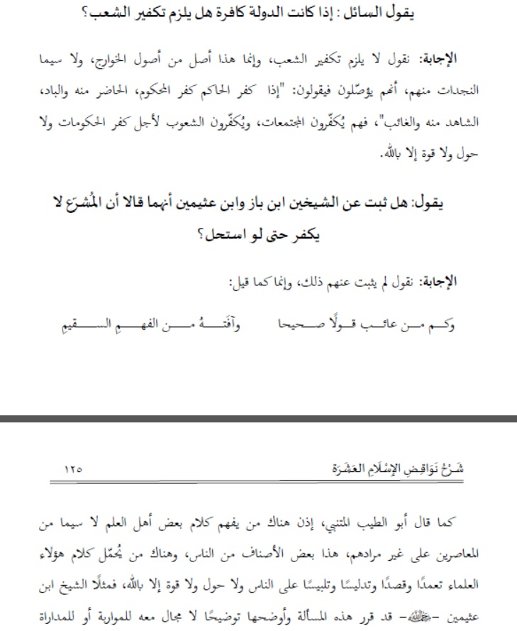

ويقول : الشيخ سيد قطب رحمه الله رحمة واسعة هذا العملاق الذي كذب عليه في ذات الله سبحانه وتعالى ...
كما أن له دورة في الشروط والموانع وضوابط التكفير وهذا لايتقبله الغلاة ويخالف منهجهم كلية .ويوجد تفريغ لشرح شروط وموانع التكفير في المجموعة في صيغة بي دي إف

وله تعقيب على بيان اللجنة المفوضة () المتراجع عنه يرد على ماجاء فيه من خلل
ومن أشهر الموضوعات التي قررها البنعلي وبين أنها منهج الدولة وأن مجلسه بأمر الخليفة

جلستة عن التحاكم للمحاكم الوضعية والتفصيل في حكمها
وأنها ليست شركا وكفرا مطلقا وقد فرغت الجلسة في كتيب وهو منشور في المجموعة()
https://archive.org/details/BinAli94


وله فتوي بعدم تكفيره لأعيان الشيعة غير الممتنعين
وأن المسألة خلافية في حوار للشيخ مع إذاعة التوحيد بمدينة سرت وتم نشر اللقاء كاملاً في مجموعة البحوث والدراسات()

كما له فتوي عن الخلاف في تكفير أعيان الشرط والجيوش()
قال فيها أخي السائل:
نعم؛ إن الحكم على أفراد الجيوش والشرطة مسألة خلافية, أما ما نقله بعض المعاصرين من حكاية الإجماع على تكفير أعيان العساكر فلا يُسلم له في ذلك.
وقد رد الشيخ أبو يحيى الليبي رحمه الله على الدكتور سيد إمام دعوى الإجماع في ذلك, فقام بتأليف كتاباً في ذلك أسماه: "نظرات في الإجماع القطعي".
قال رحمه الله في مقدمته: "بل وادعى إجماع الصحابة القطعي على ذلك حتى حكم على من خالفه في هذا الحكم بالكفر ومشاقة سبيل المؤمنين ومفارقة جماعتهم كما سيأتي كلامه في ثنايا هذا البحث إن شاء الله.
فمما دفعنا للكتابة في هذا الموضوع ومناقشة هذا الدليل –أعني الإجماع المذكور– أن هذا من النصيحة التي تعد من أهم قواعد هذا الدين وأسسه التي بها يحفظ على أصوله ، إذ هي جزء من الأمر بالمعروف والنهي عن المنكر، وهي من البر والتقوى التي أمر الله عباده أن يتعاونوا عليها".اهـ [ص 3]. والله أعلم.

الشيخ أبو أنس الشامي ()

المشايخ ابن باز وابن عثيمين والألباني وغيرهما :

له درس صوتي بعنوان رسالة في الحث على طلب العلم يثني عليهم وله عدة دروس بها أمور توضح أن منهجه مخالف تماما للغلاة
قال في درس صوتي بعنوان رسالة في الحث على طلب العلم (وموجود بالمجموعة):
وهذا كثير للأسف، تجد طالب العلم يريد أن يبدأ بطلب الحديث فيبدأ بقراءة (منتقى ابن الجارود)؛ طيب هل قرأت البخاري وهل قرأت مسلم؟ لا، ولكن يريد شيئًا غريبًا جديدًا، مع أنّ هذه هي أصول الإسلام وهي الصحاح وهي التي عُنِيَ بها العلماء وعليها المُعوَّل وعلى أصولها تدور أحكام الشريعة. نعم تلك يوجد فيها فوائد، والإنسان بعد أن يثبّت هذه لا بدّ له -إذا أراد أن يتبحّر وأن يتوسّع- أن يرجع إلى هذه الكتب ففيها خير كثير، ولكن يذهب يترك الأصول والصحاح ويقبل على تلك.
وهذا يفعله الآن في واقعنا كثير من الشباب، يبدأ في الطلب فبدل أن يبدأ بالبخاري يبدأ بـ (السلسلة الضعيفة) للشيخ الألباني -رحمه الله-، أو (السلسلة الصحيحة) له -رحمه الله-، نعم هذه فيها خير كثير وجهد مبارك وجمع، ولكن أولًا اقرأ (صحيح البخاري) وأنت مطمئنّ لتصحيح الإمام البخاري وما سارت عليه الأمّة وتلقّته بالقبول، ثمّ بعد ذلك إذا عظُمت همّتك ورَقَت عزيمتك اقرأ بعد ذلك هذه الكتب، لكن هذا لاشكّ أنه من الحول.()
وفي نفس الدرس :
وللأسف هذه ظاهرة منتشرة جدًا، ما أكثر أن تسمع من يقول لك: "الشيخ ابن باز يقول كذا وكذا"، تقول له "متأكد؟ "، فيقول: "أنا سمعته"، تذهب لتسمع الكلام فإذا هو في الشرق وهو في الغرب.
وقال أيضا في نفس الدرس : وفي الحديث يحفظ مثلًا (عمدة الأحكام) لعبد الغني المقدسي مع شرح مختصر في البداية، وهكذا، والله المستعان.
والآن الحقيقة عندنا قضية مفيدة في زماننا وهي الأشرطة والسلاسل العلمية، يعني هناك علماء شرحوا بعض الكتب وأنت لا تجد مثلهم في بلدك، مثلًا الشيخ الشنقيطي -حفظه الله- أو الشيخ ابن عثيمين -رحمه الله- أو الشيخ سلمان العودة، هؤلاء شرحوا بعض الكتب كـ (عمدة الأحكام) و (بلوغ المرام)، فأنت قد لا تجد من يشرحها لك في بلدك مثلهم، ولكن عندك الأشرطة فتحاول أن تعوِّض النقص، لاشك أن الأشرطة لا تسد الثغرة كلها ولكن ما لا يُدَرك كلّه لا يُترَك جلُّه، والله المستعان.()

الشيعة وتفريقه بين المقاتلين وغيرهم :
قال في كتاب الشيعة :
(الإهداء ..
من أعماق القلب وحنايا النفس على أجنحة الحب نبعث هذه الرسالة إلى إخواننا الذين شاركونا الإقرار بالإسلام والانتساب لهذا الدين محملة بصادق النصح أن نجتمع على كلمة سواء فننبذ الفرقة وننشد الائتلاف ونُخلّص ديننا مما علق به على مر القرون ...
إلى إخواننا الشيعة)()
والكتاب في المجموعة متوفر
وفي إحدى محاضراته قال :
كما إننا لا نقصد إلى حرب طائفية - كما يشاع ويذاع - ومع إصرارنا بكفر الرافضة، وأنهم عدو للإسلام وأهله فقد كنا في سعة من ترك قتالهم، والإعراض عنهم والاشتغال بالعدو الصائل، ولكن ما حيلتنا وهم الذين بادءونا وحاربونا، وامتدت ذراع المكر منهم والغدر تحصد الدعاة الصادقين من أهل السنة وتصول على المجاهدين فتكاً وأسراً.
وقارنهم بالتتار وذكر كلام شيخ الاسلام في التتار ثم قال عنهم :
وهؤلاء الطائفة ممتنعة عن أكثر شرائع الإسلام، وهم طائفة ردة وكفر وشرك لا يشك في هذا أحد، وكلام أئمتنا في ذلك طويل كثير منتشر، ووالله ثم والله لو بعث في هؤلاء أبو جهل لقال لهم؛ اتقوا الله ما هذا الشرك الذي أنتم فيه!()

الإخوان والانتخابات :
وفي إحدى محاضراته يستدل بكلام الدكتور عبد الكريم زيدان مع أنه كان ينتمي للإخوان المسلمين ويجيز المشاركة في الانتخابات والمجالس النيابية وكان قبل ذلك وزيرا للأوقاف.
قال : ولذلك قال الشيخ عبد الكريم زيدان حفظه الله - وهو من علماء العراق - قال: (وأعمال الخلفاء الراشدين رضي الله عنهم تؤيد ما قلنا وقاله الفقهاء، فإنهم فتحوا البلاد المجاورة، وأبطلوا أنظمتها ونفذوا فيها القانون الإسلامي، وادخلوها في سلطان الدولة الإسلامية، وصارت جزءاً منها، ولم ينكر عليهم أحد مطلقاً، فيكون هذا النهج مجمعاً عليه من قبل الجميع، وهو أعظم إجماع قام على مسألة شرعية). وصدق حفظه الله.()

الشيخ أبو المنذر عمر مهدي زيدان :()

العذر بالجهل :
قال : هؤلاء الناس عندهم أفكار والعياذ بالله فيها غلو كالأصل عدم العذر مطلقا وتكفير من يعذر وبالتالي ساقوا الكلام على كل الناس حتى أنهم خلطوا كثير من المسائل بعضها ببعض لو توقفوا عند عدم العذر في المسائل التي تتعلق بالنسك لكان الامر هين لكن توسعوا في هذا الباب فكفروا الجميع وبنوا قواعد كثيره على هذا الكلام()
وله كلام عن العذر بالجهل
ويوجد رابط يوتيوب لكلامه عن إجماع الأمة على العذر بالجهل بالمجموعة ()
وهذا نصه :
قال : الأمة مجمعة على العذر بالجهل من ناحية ماذا ؟
أنهم لا يكفرون الجاهل حتى تقوم عليه الحجة فهذا كلام الشيخ محمد بن عبد الوهاب وكلام تلامذة الشيخ محمد بن عبد الوهاب وكلام شيخ الإسلام بن تيمية كما نقلناه لكم من كتابه الاستغاثة في رده على البكري و بين له أن أهل السنة والجماعة لا يكفرون الذين يطوفون بالقبور حتى تقام عليهم الحجة قال ولكن لاندراس آثار الرسالة ولعدم وجود من ينبههم لم يمكن تكفيرهم أيضاً مجمعون
-انتبهوا إلى هذه المسالة- مجمعون على عدم تكفيرهم حتى تقام عليه الحجة المسالة الثانية مجمعون على عدم عذابهم حتى يختبروا يوم القيامة لأن الله عز وجل قال وما كنا معذبين حتى نبعث رسولاً وكما ثبت عن النبي صلى الله عليه وسلم في حديث الأسود بن سريع أن أربعة يحتجون علي الله يوم القيامة وذكر منهم صاحب فترة وهو الذي لم تبلغه الرسالة وذكر منهم الأصم وهو الذي تبلغه الرسالة لكنه لم يفهم ما يقال وقال بن القيم عليه رحمة الله ويقاس عليه الأعجمي الذي تبلغه الرسالة ولا يوجد هنالك ترجمان يترجم له .

وإن أحد من المشركين استجارك :
وأما كلامه عن الاحتجاج بآية وإن أحد من المشركين استجارك علي عدم العذر والرد على من يحتج بها ففي الدرس رقم 90
والدروس في المجموعة متوفرة

تكفير الروافض وتكفير الظواهري والقاعدة :
هل هناك إجماع لأئمة المسلمين على تكفير الروافض وما رأيكم في من يكفر الشيخ أيمن الظواهري لأنه لا يكفر الروافض ؟
الروافض يا إخوان إذا ذكروا يراد بهم يعني العلماء حينما يتكلمون عن الروافض فكلمة الروافض يعني كلمة حمالة اوجه فالذين يعني كفروا الروافض وذكروا الاجماع على تكفيرهم هم تكلموا عن روافض يعلمون حالهم
بعض العلماء يتكلم عن الروافض ويقصد بهم الذين لم يقعوا في الشركيات لكن لو وقع بعض أهل السنة والجماعة أو من ينتسب إلي أهل السنة والجماعة في بعض الشركيات لكفروا وخرجوا من الملة فالروافض يا إخوان الذين يتكلم عنهم العماء ولا يكفرونهم يقصدون بالذين ينتمون الي مذهب الرفض لكن لا يظهرون عقائد الكفر ولذلك حينما يتكلم شيخ الإسلام بن تيمية عن الروافض ويقسمهم إلي قسمين العلماء والعوام ولا يتكلم بتكفير العوام هذا كلام شيخ الإسلام بن تيمية عليه رحمة الله عندما ترجع إلي كتاب الطرق الحكمية في السياسة الشرعية ويقسم أيضاً الروافض إلي ثلاث أقسام العلماء والمجتهدين والقسم الثاني من كان قادراً فيهم علي البحث ولم يبحث وعوامهم
يقول يقال في عوامهم ما يقال في عوام المسلمين
هذا الكلام يا إخوان يقال في الروافض الذين لم يظهروا عقائد الرفض
لذلك الفتاوى اختلفت من زمان إلي زمان ومن مكان إلى مكان
فهم بحسب حالهم في بعض الأوقات كانوا يظهرون الكفر
وفي بعض الأوقات لما كانوا تحت حكم الدولة الإسلامية كانوا لا يستطيعون أن يظهروا عقائدهم الكفرية من سب عائشة رضي الله عنها ولا من الطواف بالقبور
والآن لأن اهل الإسلام قد ضعفت شوكتهم اظهروا كل ما في قلوبهم فهم منافقون إذا وجدت شوكة الإسلام أظهروا الإسلام وإذا ذهبت شوكة الإسلام اظهروا كفرهم
فالآن لا أحد يتوقف في تكفير هؤلاء الناس
أما من يتكلم بكفر الشيخ أيمن فنقول له امسك لسانك وهذا لا يجوز لك فإنه يعني إن تكلم بذلك فانه يقتدي بمن قبله من العلماء هكذا يظن بان العماء يعني قد تكلموا في هذا الموضوع وأنه يفرق بين العوام وبين العلماء ولم يكفر أحد من العلماء من لم يكفر الروافض
فقضية الروافض غير مسالة تكفير النصارى
تكفير النصارى ليست مساله اجتهادية بخلاف الكلام في الروافض فإن الكلام فيهم مساله اجتهادية بحيث أن تحقيق المناط في هؤلاء الناس أنهم وقعوا في الكفر أم لم يقعوا في الكفر
هل صحيح ما ينسب إليهم أم ليس بصحيح ما ينسب إليهم
هذه المسالة فيها خلاف بين العلماء مع أنني أقول بكفرهم الروافض الموجودين في هذا الزمان أقول بكفرهم فرداً فرداً شخصاً شخصاً يعني لأن هؤلاء الناس قد أظهروا كل كفرياتهم
يعني من يكفر الشيخ أيمن هم على قسمين قسم حقيقةً حاقد ويستغل خلاف الدولة مع الشيخ أيمن الظواهري ويريد أن يركب الموجة لتصفية خصومة وحقيقة هو ليس مع الدولة وليس مع القاعدة بل هو يريد تصفية حسابات وأنا هذا الكلام أعلمه في بعض الناس المسألة مسألة تصفية حسابات فقط يا إخوان ولذلك يجب أن ننتبه لهؤلاء الناس من يناصر الدولة حقيقة ومن لا يناصر الدولة لكن ركب الموجة واستغل الخلاف الموجود بين الدولة الإسلامية
وبين القاعدة مع أن حقيقة الخلاف هو خلاف منهجي وليس سهل لكن بعضهم عنده الخلاف حقيقة خلاف مع الدولة وخلاف مع القاعدة ويريد أن يركب الموجة وبعضهم قد أداه اجتهاده في هذا الموضوع إلى أن يكفر الشيخ أيمن الظواهري فهذا يناقش في هذا الموضوع ويتكلم معه بأن المسألة ليست مسالة عذر بالجهل أو عدم عذر بالجهل في هذا الموضوع وإنما هو في تحقيق المناط في هؤلاء الناس هل تحققت فيهم هل صح ما نسب إليهم هل يستطيع أن يجزم بكفر كل إنسان منهم
تماماً يعني ككلام العلماء في الروافض الأوائل فتجد أن شيخ الإسلام بن تيمية يتكلم عن الروافض في كتاب منهاج السنة وهو من هو مع ان كل المتأخرين الذين يكفرون الروافض ينقلون من كتاب منهاج السنة ومن كلام شيخ الإسلام بن تيمية ولا ينسبون له كلمة واحدة ومع ذلك تجد أنه فرق بين العماء وبين العوام ولكن نحن في بحثنا وجدنا سبب تفريقه في هذا الموضوع أن العوام لم يكونوا يظهرون عقائد الكفر وعقائد الشرك ولم يكونوا يعلمونها لعدم تمكنهم من ذلك لوجود شوكة الإسلام()

ما حكم جبهة الجولاني عموما وحكم أفرادها خصوصا وهل الأفراد يأخذون حكم القادة؟
يا إخوان يعني الذي ندين الله عز وجل به لحد الآن يعني كمسألة قضائية لم يثبت أن هؤلاء الناس حكمهم حكم الطائفة الممتنعة عن التزام شريعة من شرائع الله عز وجل بل حال قادتهم كحال بعض المنافقين الذين كانوا في أيام الرسول صلي الله عليه وسلم ممن كانوا يتهمون بالنفاق
يتهمون بالنفاق لكن لم تثبت عليهم البينة التي يكفر فاعلها
فهؤلاء الناس يعني عليهم شبه وعليهم كلام بأنهم قد تعاونوا مثلا مع البكك ضد الإخوة
أنهم قدا ادخلوا السلاح عن طريق بعض الدول المرتدة لمحاربة المسلمين
ولا أعني بذلك محاربة الدولة الإسلامية بل كل من استعان بالسلاح لمقاتلة المسلمين مع المرتدين يعني حكمه حكم الكافر الخارج عن الملة كلنا يعلم أن افراد جبهة الجولاني كلهم مغيبون وكلهم لا يدرون ما يحصل معهم بل يعني يكذب عليهم وهم محصورون لا يعلمون أي شيء فقط ينقلون الذي لهم ولا ينقلون الذي عليهم بل يلوثون أفكارهم ويكذبون عليهم
بعض قادهم حقيقة نسأل الله عز وجل إن كانوا جواسيس أن يفضحهم وأن يبين حقيقتهم أمام الناس
وحقيقتهم بدأت تظهر شيئاً فشياً
لكن كأحكام شرعية يا إخوان لا بد أن تكون هذه الأحكام ثابتة ثبوت الشمس في رابعة النهار
الأحكام والبينات كما كان أيام الرسول صلي الله عليه وسلم منافقين ولم يكن يحكم عليهم بالكفر لعدم ثبوت ذلك عليهم بالبينة القاطعة
وهؤلاء الناس ينكرون هم الآن متهمون وعليهم كلام هم بغوا على إخواننا بل البغي ثابت علي إخواننا من قبل جبهة الجولاني هذا الكلام يعني ثابت لكن الكلام في أنهم طائفة ممتنعة عن التزام شريعة من شرائع الله عز وجل هذا الكلام يعني لم يثبت قضاءاً()

س : هنالك بعض الأشخاص يكفر أئمة المساجد لأنهم موظفون عند الطغاة
حقيقة يعني الذين يكفرون أئمة المساجد لمجرد أنهم موظفين عند الطغاة هؤلاء يعني حقيقة إن كان مجرد التوظيف عند الطغاة هو مناط الكفر فهذا الكلام غير صحيح فنبي الله يوسف عليه الصلاة والسلام قال اجعلني على خزائن الأرض إني حفيظ عليم فلذلك العلماء بوبوا باب وذكروا فيه حكم الدخول في الولاية الشرعية تحت ولاية الكافر
فجوز ذلك شيخ الإسلام بن تيمية وجوز ذلك الشيخ محمد الأمين الشنقيطي في كتابه رحلة الحج
فلمجرد أنهم يعني موظفين عند الطغاة هذا الكلام لا يصح الاستدلال به وأنهم كفار خارجون عن ملة الإسلام ولعل يعني أكثر من لبس على الناس في هذا الموضوع هو كتاب ألفه أبو قتادة الفلسطيني وهو كتاب حكم الائمة الداخلين في طاعة الطواغيت
أظن هكذا أسمه كتبه في الماضي ولم يقصد به تكفير الأئمة لكن من قرأه يفهم منه تكفير أئمة المساجد

من المرجئة ؟ وماحكم من لم يكفر الكافر ؟؟؟
فمسألة يا إخوان يعني كلنا يعلم أن الفرق التي ذكرها رسول الله -صلى الله عليه وسلم- بشأن هذه الأمة ثلاثة وسبعين فرقة و فرقة واحدة هي الفرقة المنصورة الفرقة الناجية هي فرقة أهل السنة والجماعة كما قال- صلى الله عليه وسلم-
كلها في النار إلا واحدة قالوا من هي يا رسول الله قال ما أنا عليه اليوم وأصحابي
الآن ما هو موقف أهل السنة والجماعة من الفرق الأخرى ؟
هنالك مصطلح عند أهل السنة والجماعة يقولون عنه هو أهل القبلة
من هم أهل القبلة ؟ باقي الفرق
المعتزلة، الجهمية، المرجئة
المرجئة ، من هم المرجئة ؟
المرجئة يا إخوان هم الذين لا يكفرون إلا بالاعتقاد إذا كانوا جهمية أو كانوا أشعرية
أو لا يكفرون إلا بالاعتقاد والقول إذا كانوا ماتريدية
ولذلك ينقل شيخ الإسلام بن تيمية
إجماع اهل السنة على عدم تكفير المرجئة
هنالك فرق بين عدم تكفير الكافر الأصلي
يعني واحد يقول اليهود ليسوا بكفار هذا نكفره لأنه الآن المسألة لم تتعلق بشخص وإنما تعلقت بنص
يعني تكذيب النص شيء وتكفير المعين مسألة أخري لأنه أن فلان كفر هذه مسألة تحتاج إلى ماذا تحتاج إلى حكم قضائي كما يقول أهل العلم
ولا أقصد بذلك أن يجلس عند قاضي بمعنى أنه يتثبت ويتبين من تحقق الشروط وانتفاء الموانع عن هذا الشخص لكن يهودي أصلا لم يثبت له إسلام او إنسان كان مسلم وقال انا يهودي خلاص تركت ملة الإسلام او قال أنا كفرت بهذا الدين وأريد أن أصبح نصراني هذا أيضاً الذي لا يكفره يكفر بعينه لكن إنسان ينتسب إلى الدين وقع
في أحد أبواب الردة ومع ذلك يظن نفسه بأنه علي حق وينتسب لهذا الدين بعض الناس قد يتوقف في تكفيره لسبب من الأسباب يتأول له يقول بأنه يعني
جاهل بأنه بأنه
هل هذا يكفر؟
لا يكفر قولاً واحداً عند اهل السنة والجماعة
أنا أقول عند أهل السنة والجماعة
ولذلك بعض الناس قد يغتر ببعض إطلاقات في من لم يكفره أو شك في كفره الكتاب
يا إخوان أنا انصح الجميع أن يقرأ كتاب الصارم المسلول كاملاً
حتى يعلم أن شيخ الإسلام ابن تيمية يتوقف في تكفير من لم يكفر ساب الذات الإلهية أو لا يتوقف ؟
حقيقة إن شيخ الإسلام بن تيمية يتوقف
ويتكلم عن القاضي أبو بكر
قال وهذه ذلة عظيمه ولكن لم يكفره
قال ولعله قد تأثر بأقوال ببعض الفقهاء الذين تأثروا بالمعتزلة
لم يكفر القاضي أبو بكر
هذا الكلام يذكره في كتابه
شيخ الإسلام بن تيمية
ولذلك هذا الكلام يا إخوان يدخل تحت قاعدة التكفير باللازم والتكفير بالمآل يعني بعض الناس يخلط بين المسائل التي يكفر بها الإنسان بالحال ويكفر بها في المآل
قالوا من قال بأن القران مخلوق كفر
من قال بأن الإيمان هو التصديق كفر
لكن مع ذلك لم نكفرهم لماذا لم نكفرهم
في أكثر من مره ذكرنا لكم أن كفر هؤلاء الناس من باب كفر اللازم إذا التزموا بلازم هذا القول من تكذيب النص
وكما قال الإمام الشاطبي في كتابه الاعتصام قال وهم لا يلتزمون بهذا اللازم بل يكفرون من التزم بهذا اللازم ولذلك ذكرنا لكم مذهب أهل السنة والجماعة أن لازم الحق عندهم حق ولازم الباطل فيه تفصيل
لازم الباطل قالوا إذا التزم بلازمه جرى عليه الحكم وإذا لم يلتزم خطأنا دون أن نكفره
فقاعدة من لم يكفر الكافر مثلها تكفير من كفر المسلم يا إخوان نفس الشيء هذه ليست آية وليست حديث
من كفر مسلماً فقد كفر
يعني لو مسلم كفر مسلم يكفر ويخرج من الملة ؟
لا يخرج من الملة لكن يكون قد أتى بأمر عظيم والخطأ في عدم تكفير كما يقول بن حجر العسقلاني
في عدم تكفير ألف كافر أهون من الخطأ في تكفير مسلم
يعني من اشد تكفير المسلم ولا التوقف في تكفير الكافر؟
الأشد تكفير المسلم ومع ذلك لم يقل أحد من اهل الإسلام أن من كفر مسلماً بأنه يخرج من الملة
تسأل أي انسان يقول لك لا يخرج من الملة
طيب بعض الناس تقول له توقف فلان في كفر إنسان خرج من الإسلام من باب معين
يقول لا يعذر بجهله ويكفر ويخرج من الملة
طيب من أشد عند العلماء
أشد عند العلماء تكفير المسلم
ولذلك الخطأ في عدم تكفير ألف كافر أهون من الخطأ في تكفير مسلم
ولذلك يجب أن يفرق في هذه القاعدة بأن قولهم من كفر مسلماً فقد كفر
يعني من كفر مسلماً ثبت إسلامه بالنص
كأبي بكر رضي الله عنه وكالصحابة رضي الله عنهم
لأن تكفيرهم يكون تكذيب للنص لكن عين من الناس وسين من الناس قد يكفره بعض
الناس وقد يصيب وقد يخطئ
قد يكون هذا الشخص في الظاهر مسلم ولكن في الباطن من أشد الناس كفراً لكن هذا حكم قضائي خارجي نحكم عليه بظاهر الامر
وكذلك من لم يكفر كافراً ثبت كفره بالنص
يعني توقف في كفر كافر ثبت كفره بالنص كفرعون وكأبو جهل وكأبو لهب يكفر
كذلك إذا توقف في اليهود وفي النصارى هؤلاء نزل فيهم نص
لقد كفر الذين قالوا إن الله ثالث ثلاثة
بخلاف انسان ثبت له عقد الإسلام أصلا ثم بعد ذلك وقع في باب من أبواب الردة إما سببه التأويل أو سببه الإكراه أو سببه الجهل
فعند ذلك قد يتوقف بعض الناس فيه فلا يجوز أن يحكم عليهم بأنهم كفار ولا يجوز الخلط في هذه المسائل بين من ثبت كفره بالنص وبين من لم يثبت كفره بالنص

هل من أشرك يسمى مشرك ؟ :
وكذلك لا يجوز أن يحتج بأن الإنسان يشتق له من فعله أسم هذا ليس كلام أهل السنة والجماعة وإنما هو كلام المعتزلة الذين قدموا اللغة على كلام الله عز وجل وعلى كلام رسوله صلى الله عليه وسلم وعلى الأحكام الشرعية ولذلك أهل السنة والجماعة لم يقولوا عن الله عز وجل بأنه النازل وبأنه المستوي لأنه لا يشتق من الأفعال أسماء بخلاف اللغة يا إخوان يجوز فيها اشتقاق الأسماء من الأفعال ونحن لسنا حقيقة نجري أحكام اللغة علي الشرع بل الشرع قيد الأسماء المطلقة ووضع لها شروط ووضع لها موانع وهذا الموضوع يا إخوان يعني قد أشبعناه تفصيلاً في كلامنا عن العذر بالجهل وهو موضوع طويل جداً ونكتفي اليوم إن شاء الله بهذا التعليق لعلنا إن شاء الله في المرات القادمات نتكلم ونعلق علي ما يخص كل الساحات وجزاكم الله خيراً علي حسن استماعكم والسلام عليكم ورحمة الله وبركاته

تفصيله في مسألة التحاكم للقوانين وأنها ليست شركا وكفرا مطلقا :
تفريغ من أحد دروس الشيخ في شرح عمدة الأحكام وموجود بالمجموعة :
يسأل سائل ويقول في ظل عدم وجود محاكم إسلامية هل يجوز الذهاب إلى محاكم الطاغوت لطب حق أم نترك الحق يذهب سدي ؟
يا إخوان نحن كما قلنا لكم أكثر من مرة وتكلمنا في هذا الموضوع أكثر من مرة
مسمى التحاكم ليس مقصوراً على ما يسمى بالقضاء مسمى التحاكم أشمل مسمى التحاكم حينما يذكر في الشرع التحاكم إلى الشرع والتحاكم إلى الطاغوت حينما نقول بأن الله عز وجل هو الحكم فإنما نقصد بذلك الحكم الشرعي أنه يحكم في الحكم الشرعي . والحكم الشرعي هو خطاب الله المتعلق بأفعال المكلفين طلبا أو تخييرا أو وضعا كما يعرفه بعض الأصوليين أو هو خطاب الله أو كلام الله المتعلق بما يصح أن يكون فعلا للمكلف من حيث إنه مكلف به إذا فهمنا معنى الحكم هنا وفهمنا معنى الحكم بمعنى القاضي فعند ذلك نفهم قول الله سبحانه وتعالي( إن الحكم إلا لله) (ألا له الخلق والأمر )
أن المستحق لكلمة الحكم أو لإسم الحكم هو الله سبحانه وتعالى الآن إذا ذكر الحكم في باب القضاء فهو حكم غير الحكم الأول الحكم هنا من يبت في الأحكام القضائية بمعنى فصل الخصومات
وفصل الخصومات أوكله الله سبحانه وتعالي للبشر أما الحكم بمعنى التشريع فهذا لم يوكله الله سبحانه وتعالى لأحد من خلقه لا لملك مقرب ولا نبي مرسل
ولذلك لما اختلط معني الحكم ومعني التحكيم على الخوارج كفروا عليا وقالوا إنه حكم الرجال في دين الله.
وتحكيم الرجال في الدين وفي الخلاف الشرعي يعني بمعني الحلال والحرام كفر مخرج من الملة لكن تحكيم الرجال في ما شجر بين الرجل من نزاع متعلق بمصالح الدنيا فهذا قد وكله الله سبحانه وتعالى إلى خلقه فقد يصيبون وقد يخطئون فالقضاء الشرعي مثله مثل الصلاة الله عز وجل قال اقيموا الصلاة حكم شرعي
قال وأحكم بينهم حكم شرعي
لكن أداؤك للصلاة ليس هو حكم الله إنما هو فعلك فقد يوافق فعلك حكم الله فتؤجر وقد يخالفه فتصح صلاتك
وكذلك القضاء الأمر بإقامة القضاء كالأمر بإقامة الصلاة قد يوافق حكمك مراد الله فتؤجر وقد يخالف حكم الله فتؤجر
ولذلك قال الرسول الله صلى الله عليه وسلم لسعد لقد حكمت فيهم بحكم الله من فوق سبع سماوات فهذه الجزئية لا بد من فهمها فهما صحيحا ولذلك ألف الامام القرافي كتاب اسماه الإحكام في الفرق بين الفتوى والأحكام ولذلك شيخ الإسلام بن تيمية ركز في اول كتاب القضاء قال فصل فيما يجوز للقاضي أن يحكم به وما لا يجوز له أن يحكم فيه
فبين أنه لا يجوز له أن يحكم في دين الله
إذا اختلف إنسان وإنسان في حكم شرعي في مسأله معينة هذه يرجع فيها للكتاب والسنة
لكن إن اختلفوا في حق من الحقوق لا يرجع فيها للكتاب والسنة إنما يرجع فيها إلى من إلي القاضي
إن كان حاكما أو اميرا
ومع ذلك قد يحكم بان الحق لفلان او فلان بعد ان يحكم بالحق لفلان
الآن الحكم الشرعي للمسألة يصبح تنفيذي
يعني يحكم عليه بأنه السارق قطع يد السارق الآن أنت تنفذ
كالصلاة مثلا أنت تحكم بأن الوقت قد دخل هذا حكمك بعد ذلك أنت تنفذ فتقيم الصلاة فالتنفيذ في إقامة الصلاة ليس حكمك إنما هو تنفيذ وكذلك القضاء
الآن التحاكم في هذه الجزئية يا إخوان وهي مسالة القضاء
تكلم فيها كثير من العلماء وكثير من المشايخ
فلا بد من معرفة المجمع عليه والغير مجمع عليه
من زعم الإجماع كما يقول الإمام أحمد فقد كذب
الأمة مجمعة على انه لو وجد حكم الله سبحانه وتعالي يعني وجدت دولة إسلامية ثم بعد ذلك ابتغى الانسان حكما غير حكم الله تعالي في هذا الموضوع لأنه يتحصل عن طريق البشر
بخلاف حرمة الزنا
يتحصل عن طريق الكتاب والسنة
لكن الحقوق لا تحصل عن طريق الكتاب والسنة وإنما تحقق عن طريق من ؟
عن طريق من نصبهم الله عز وجل في هذه الأرض سواء كانوا دعاة أم كانوا قضاة أو كانوا أمراء فهم الذين يحصلون لك حقك ولذلك قال صلى الله عليه وسلم فلعل بعضكم أن يكون ألحن بحجته من بعض فأقضي له بنحو ما أسمع
فمن قضيت له حقا من أخيه المسلم فلا يأخذه
فالآن إذا وجد من يقوم بشرع الله سبحانه وتعالى سواء أكان اميرا للمؤمنين أو كان أميرا للحرب أو كان قاضيا فالإنسان ذهب وأراد ان يأخذ حكم من غير هذا
من غير من يحصل له عن طريق الشرع عند ذلك يكفر بالإجماع
الصورة الثانية لا يوجد من يقيم حكم الله سبحانه وتعالى لكن يقبل الطرف الآخر التحاكم للشرع فذهبت وقلت لا أريد الشرع فذهبت وتحاكمت إلى حكم أخر هذا الحكم الآخر يسمي حكم الطاغوت أيضا يكفر صاحبه بالإجماع
لكن الصورة الغير مجمع عليها يا إخوان هو في حال انعدام حكم الله يعني في حال انعدام من يحصل لك حقك عن طريق حكم الله سبحانه وتعالى هذه الصورة تكلم عليها الشيخ عبد القادر بن عبد العزيز في كتابه الجامع قال هذه الصورة هي التي لم يرد فيها النص ولذلك يقول أنا أتوقف في هذه المسألة لأن المسألة فيها خلاف بين العلماء وذكر كلام حمد بن عتيق عليه رحمة لله وذكر كلام محمد صديق حسن خان فمنهم من منع ومنهم من أجاز
ونحن نقول إن لم يوجد من يحصل لك حقك إن استطعت أن تصبر فاصبر لكن إن لم يوجد من يحصل لك حقك واستنفذت كل الأمور هذه الصورة لا تدخل في الصورة الشركية بل تدخل في الصورة المحرمة التي تجوز في حال الضرورة
والصورة الشركية التي لا تجوز هي في حال وجود الشرع أو وجود من يرد لك حقك عن طريق الشرع
هذه الصورة هي التي نزل فيها القرآن ولذلك لا تجوز الا في حال الإكراه كذلك تحصيل الحلال والحرام عن طريق الرجال أيضا هذه الصورة شركية مخرجة من الملة لا تجوز إلا في حال الاكراه ولا إكراه في هذه الصورة
وجزاكم الله خيرا علي حسن استماعكم والسلام عليكم ورحمة الله وبركاته

ويقول في تسجيل آخر تجدونه بالمجموعة :
يسأل سائل ويقول ما حكم الشخص الذي يريد أن يتحاكم لمحكمة غير إسلامية وهو يعلم أن الحكم فيها بغير من أنزل الله فهل يكون مشركا شركا أكبر حتى ولو كان جاهلا بحكم التحاكم لغير شرع الله كمن يدعوا غير الله أو يستغيث بالقبور أو أنه يكفر فقط بعد علمه بحرمة التحاكم لغير شرع الله ؟
بالطبع يا إخوان يعني ذكرنا لكم هذا الموضوع بالتفصيل ومن أراد أن يرجع فليرجع إلى الأشرطة التي كنا نتكلم فيها في العقيدة السفارينية في قضية التحاكم وأنه مسألة تختلف عن مسألة الاستغاثة بالقبور وعبادة القبور والسجود للقبور فتلك مسألة واضحة بينة لا يستطيع أي إنسان أن يغطيها بيده لكن مسألة القضاء بين الناس والأحكام هذه مسألة نزلت أصلا يعني
تحريم الزنا أصلا نزل فيه أصلا شرع من عند الله جل وعلا
لو لم ينزل شرع من عند الله لبقي الناس يقضون في هذه المسائل بأحكامهم قضية قطيع يد السارق
قضية الرجم
كلها يعني لو لم يكن هنالك حكم شرعي لتحاكم الناس في هذه المسألة في فصل القضاء إلى البشر ومعلوم التفريق في قضايا التحاكم بين الأحكام الشرعية وبين الأحكام القضائية
يعني الآن اختلف بعض الناس مثلا في قضية إقامة الحد مثلا على السارق من أين تقطع يده ؟ من الكتف أم من الرسغ ام عند الكوع
لن يرجعوا إلي قاض بل سيرجعون إلى الكتاب وإلى السنة
فهذا الخلاف يرجع إلى قول الله عز وجل
فإن تنازعتم في شيء فردوه إلي الله والرسول إن كنتم تؤمنون بالله واليوم والآخر ذلك خير وأحسن تأويلا
فمن رجع إلى الدستور في هذا الموضوع أو رجع إلى أحد الطواغيت يكفر ويخرج من الملة ولا يعذر بذلك
لكن لو إنسان قبض عليه سارق
فهل يرفع إلى الكتاب والسنة أم يرفع إلى قاضي ؟
يرفع إلى قاضي هنا القاضي يحكم عليه هو الذي يحكم عليه
فالحكم هنا للقاضي
القاضي قد يوافق حكمه حكم الله عز وجل
وقد لا يوافق حكمه حكم الله جل وعلا فهو يحكم عليه بأنه لص وبعد ذلك ينفذ هنا مسألة الأحكام الشرعية هي تنفيذ فقط هنا تكون تنفيذ
فلذلك أركان الحكم كما يقول الإمام القرافي يعني إثبات الحكم ثم إثبات القضية بالقرائن والشهود والأدلة بعد ذلك الحكم بعد ذلك التنفيذ ولذلك قال شيخ الإسلام بن تيمية عليه رحمة الله فإن كثيرا من الناس أسلموا ولا يزالون يحكمون بعاداتهم الجاهلية
في ماذا ؟ في مسائل القضاء التي يأمر بها المطاعون
قال وهذا هو الكفر فهؤلاء إذا علموا
يعني اشترط فيهم العلم
اشترط فيهم ماذا ؟ العلم
لان هذه المسائل تحتاج إلى شرع تحتاج إلى حجة رسالية
ولو لم يكن هنالك حجة رسالية لوجب على القاضي أن يجتهد كما يجتهد في مسائل التعاذير
التعاذير يا إخوان اجتهادات من الحكام
لو كان فيها شرع وحكم فيها بخلاف شرع الله عز وجل لقلنا عنه بأنه حكم بغير ما أنزل الله
لكن المسائل هذه فيها شرع منزل لذلك لا يجوز الخلط بينها وبين المسائل التي تعتبر نسك وتعتبر عبادات

أبو علي الأنباري :()

ألفاظ الكفر والردة :
والشيخ قد تصفحت كتابه البراعة في شرك الطاعة فما أقل ذكره لألفاظ التكفير والردة مع ماذكره من أشخاص وفصائل وأحزاب لايمكن أن يأتي لها طرف ذكر عند هؤلاء السفهاء الغلاة إلا ووصفوها بكل ألفاظ الكفر والردة ونحوها

المعاصرون وعدم التصريح بكفرهم أو ردتهم :

فقد ذكر حسن البنا ومحمد إقبال والقرضاوي وعلي الحلبي فلم يصفهم بشيء وتكلم عن التلمساني واكتفى بوصفه بالضلال وذكر الإخوان وحزب النور ولم يصرح بردة أحد وذكر المرجئة واكتفى بقوله عنهم أغبياء ونحو ذلك ولما ذكر عبد الرحمن عبد الخالق قال عنه إنسان سيء إخواني وذكر أبابصير الطرطوسي فاكتفى بقوله إنسان سيء وذكر الشيخ أحمد ياسين وكلامه الكفري فلم يكفره ولم يسمه المرتد كما يفعل هؤلاء الغلاة الجهلة .
كما ذكر سيد إمام ودعا له أن يلهمه الله رشده

العلماء المتقدمون والمتأخرون ومدحهم والاحتجاج بهم والترحم عليهم :

أما العلماء المتقدمون فهو معظم لهم يصفه الإمامة ولايذكرهم إلا بالترحم ووصف الرحمة بالواسعة وفيهم الأشاعرة والمتهمون بالتجهم مثل أبي حنيفة وابن حزم والرازي والعز بن عبد السلام وابن حجر وغيرهم كثير
وأما المتأخرون فيصف الشنقيطي والآلوسي والشوكاني ونحوهم بالإمامة
وقد ذكر الشيخ ابن باز فلم يقع فيه ولم يصفه بأي وصف قبيح فضلا عن تكفيره كما يفعل هؤلاء الغلاة

ومع تحامله على الشيخ الألباني وخطئه في حقه فإنه جزم بأنه لايكفره
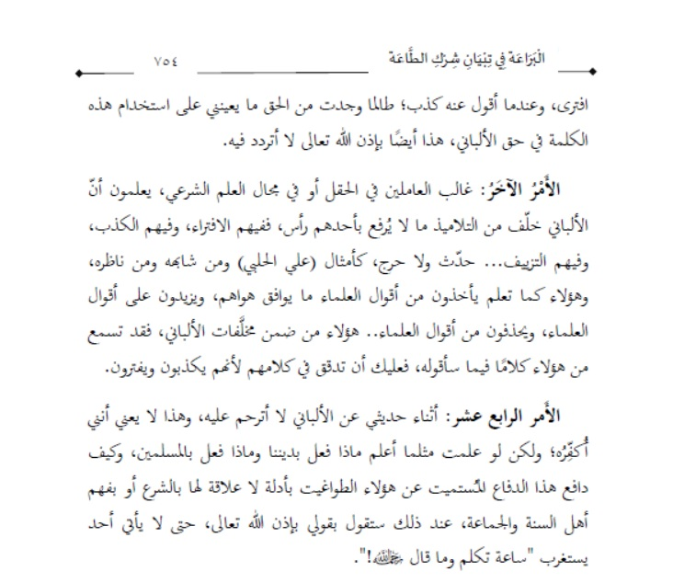

والشيخ الإمام الألباني رحمه الله في غنى عن ترحم الأنباري فملايين المؤمنين يترحمون عليه ليل نهار فأين الأنباري منهم وما خسر إلا هو !!

وهذه مقتطفات من كلامه المخالف للغلاة في مسائل عدة

هذه في العذر بالجهل والتأويل في أمور الاعتقاد

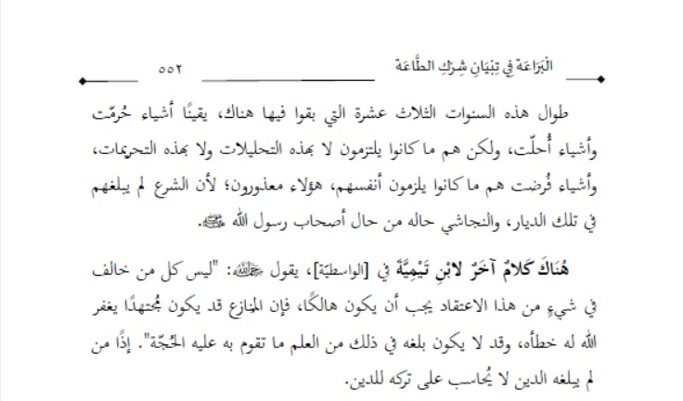

وهذه في شروط العمل عند الطواغيت الذي يعتبره الغلاة ردة مطلقا

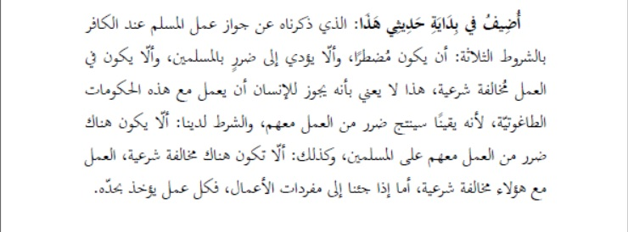

وهذه في عدم تكفير سكان دار الكفر
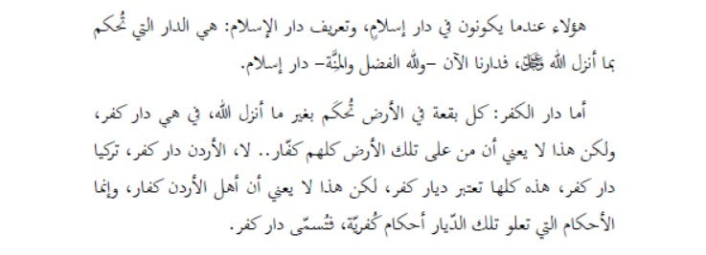

وهذه في تسميته فرق الصوفية والمرجئة والأحزاب كالحزب العراقي بفرق الإسلام وفرق المسلمين
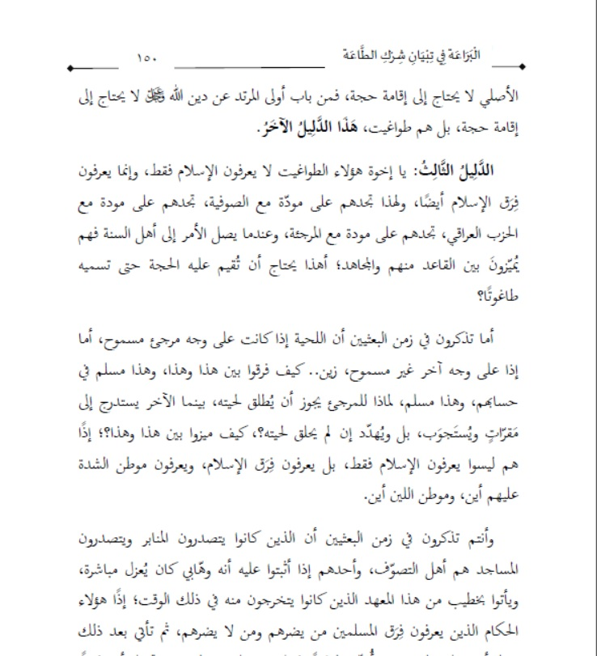

وهنا يشرح معنى قوله : كفرنا بكم على الوجه الصحيح لا كما يفتريه الغلاة والجهلة بأن معناها كفرناكم

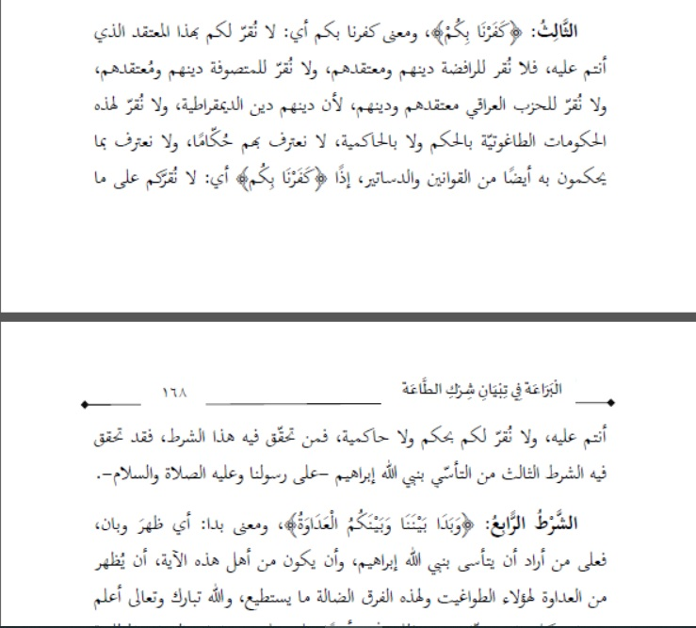

وهنا كيفية البراءة من الشرك وأهله
فلم يقل معنى البراءة تكفيرهم وإنما أن تكون خاليا من عقائدهم وتفارقهم مع تفصيل الفرق بين المشركين الأصليين والواقعين في الشرك حتى إنه فرق بين الرافضة وغيرهم ممن وقع في الشرك كالصوفية والحزب العراقي بقوله عن الرافضة لأن هؤلاء ليسوا مسلمين .

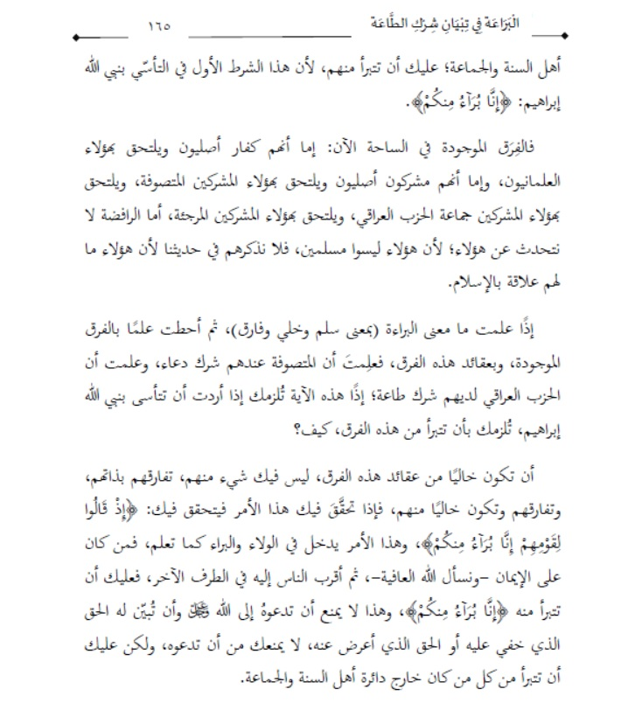

وهنا يفصل في الفرق بين المرجئ والموافق للمرجئة في بعض المسائل وهو تفريق جيد يخالف منهج الغلاة
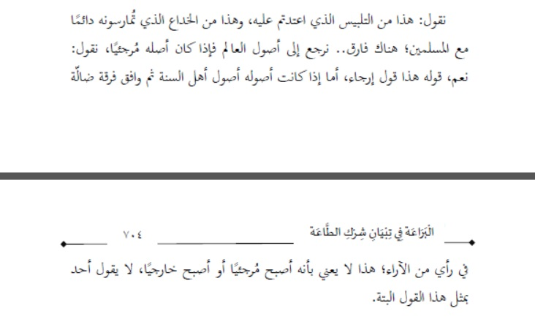

وهنا يتكلم عن بعض موانع التكفير ويحتج بكلام الإمام ابن حزم رحمه الله
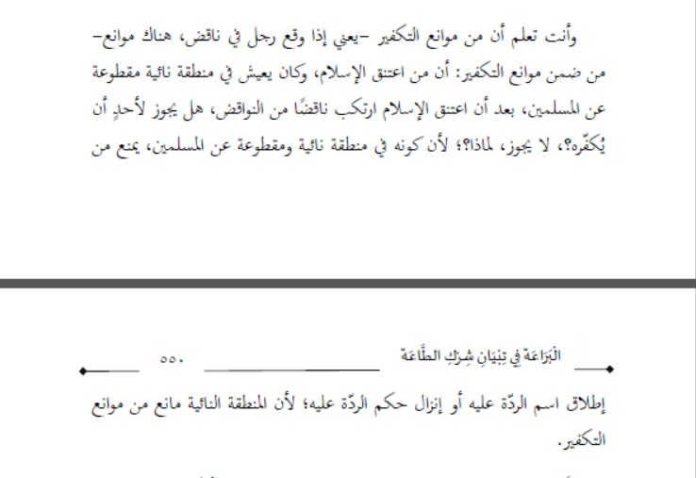
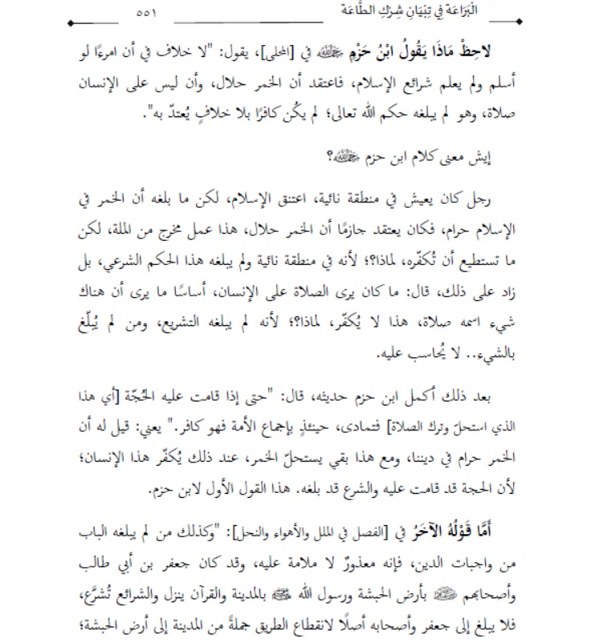

وأما عذره للمنتخبين بالجهل فقد قرره في كتاب فقه النوازل حيث كان يقوم بشرحه للطلاب في أحد معاهد الموصل وله شروحات صوتيه عليه وقد كان كاتبه أمير اللجنة المفوضة :
ومن كان جاهلا حقيقة هذا المجلس وطبيعة عمل أعضائه، وخاصة بسبب ما يعلنه بعض المنتسبين للإسلام في دعايتهم الانتخابية وتلبيس المنتسبين للدين ... إلخ ، فيعذر لانتفاء القصد وهو الخطأ الذي يقابل العمد، فهذا يجب إقامة الحجة عليه وتعريفه بحقيقة هذا المجلس ووظيفة النواب، فإن أصر فقد كفر ..
قال شيخ الإسلام: "وليس لأحد أن يكفر أحدا من المسلمين وإن أخطأ وغلط حتى تقوم عليه الحجة وتبين له الحجة، ومن ثبت إسلامه بيقين لم يزل ذلك عنه بالشك، بل لا يزول إلا بعد إقامة الحجة وإزالة الشبهة

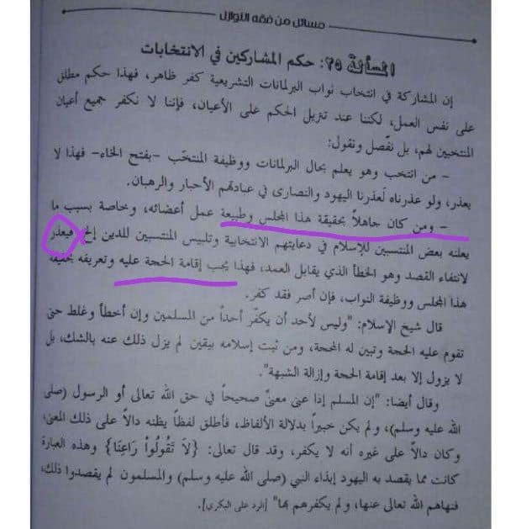

وهنا يتكلم عن توفر العلماء في أنحاء المعمورة وليس كما يزعم الغلاة أنه لم يعد هناك علماء يرجع إليهم ويؤخذ بفتاواهم

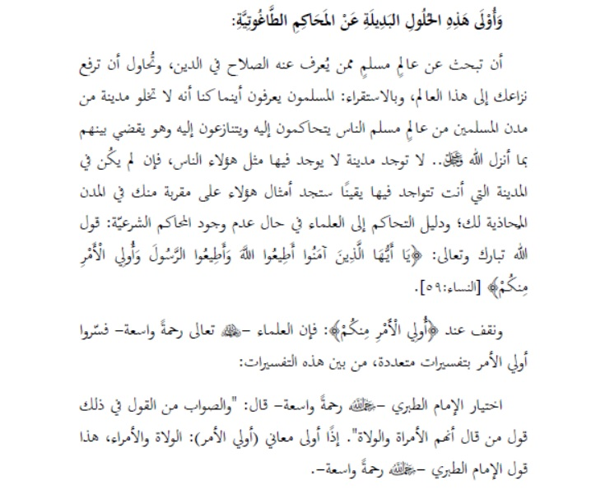

وقد أطلنا في النقل عن الأنباري لأن كثيرا من الغلاة يتمسحون بكلام له ربما لم يفهموه وربما أخطأ هو فيه فأردنا أن نبين أنه في واد وهم في واد آخر تماما بل هو مرتد عندهم كما يصرح بذلك بعض رؤوسهم قاتلهم الله .

الشيخ أبو بكر القحطاني :()

الرد على الغلاة والترحم على بكر أبو زيد :
له تسجيل صوتي -تقبله الله- فيه رد على المبتدعة الغلاة وتحذير منهم شديد وقت تسلط المبتدعة وفتنة البيان المعنون بالآية الكريمة (لِّيَهْلِكَ مَنْ هَلَكَ عَن بَيِّنَةٍ وَيَحْيَىٰ مَنْ حَيَّ عَن بَيِّنَةٍ) ويشرح فيه نقولا من كتاب التعالم للشيخ بكر أبو زيد ويترحم عليه()
وهذا تفريغه :
لا يزال الناس بخير، ما أخذوا العلم عن أكابرهم فإذا أخذوه عن أصاغرهم هلكوا !
ننتقل إلى معنىً آخر من هم الأصاغر ؟
قال السلف رحمهم الله تعالى :( و الأصاغر في هذا الأثر له معنيان : المعنى الأول : هم أهل البدع، لأنهم أصاغر في العلم ) وبيَّنا هذا بأن علماء الشرع لا يأخذون من أهل الضعف بالدين، ولكن أهل الضعف البدع ما منشأ بدعتهم ؟ أنهم لم يلتزموا بأصول الدين كله وقواعدها أو أدركوها ! إنما جهلوا كثير من القواعد ؛ الآن انظر إلى الصوفية والرافضة ،وفي كل مذاهب البدع و أصولها : تجده يهدم كليات ببعض الجزئيات !
ونزلها أنت على كل بدعة صغُرت أو كبِرت ! ولكن الأصل واحد، فبالتالي أهل البدع هم المقصودين بالأصاغر!
و إلا فإن عمر رضي الله عنه ( ابن مسعود وليس عمر ) كان مقصوده بمن هو صغير في العلم وليس مقصوده من هو صغير في السن !
فأهل البدع هم أصاغر في العلم، فإذا تُلقف عنهم العلم هلك الناس! إذا لجأ الناس إلى أخذ العلم من أهل البدع والأهواء ! هلكوا !
المعنى الثاني ( وهذا معنى دقيق ) قالوا : هم السفلة ومن لا قدر له ولا ....، قالوا يُبينه حديث النبي صلى الله عليه وسلم : ( الرويبضة يُسأل في أمر العامة ) فسألوا : يا رسول الله من الرويبضة ؟ قال : هو التافه يسأل عن أمور العامة.
ولهذا يا أخوان، قال مكحول رحمه الله فيما صح عنه ، كتاب السنة لأبي عبد الله : تفقه الرعاع ذهاب الدنيا و تفقه السفلة ذهاب الدين.
وكان كثير من السلف رحمهم الله - يتحاشى - و يضيق صدره إذا بلغه أن ( غير العرب ) من العجم وغيرهم صاروا يطلبون العلم ويقرؤون القرآن !
فروى الفريابي عن سفيان رحمه الله : قال : قلت لأبي عبد الله : إني أراك إذا نظرت لهؤلاء النبط يكتبون حديث رسول الله ( .... ) : قال : نعم ! فإنه لا يزال هذا الدين في العرب وسادات الناس، فإذا أخذه أمثال هؤلاء الناس ذهب الدين!
لماذا يا أخوة ؟ لأن الدين لا يتحمله إلا أهل مروءات وأهل كرم! ، فإذا أخذه هؤلاء النبط والسفلة منهم ذهب الدين!
طبعا هذه الآثار مشحونة بها كتب الاعتقاد.
نعم تذكرت هذا الأثر ( فإذا أخذه هؤلاء النبط و أبناء سرائرهم ذهب الدين )
ما القضية إذا ؟
القضية هي ليست مجرد علم ! الحقيقة هي رجولة أيضا ! لماذا أنزل الله هذا الدين على العرب؟ لأن سليقتهم و أخلاقهم و أصولهم تناسب هذا الدين، فيصلح في العرب، وتحت إشراف الناس وساداتهم ولكن حين يأخذه العجم أو السفلة من الناس يضيق بهم الدين و يبتدعون فيه.
أما من حيث العجم فإنه لا يحسن فقه الدين من جميع مناحيه إلا من رحم الله طبعا!
لهذا قال إن من رحمة الله عز وجل با لأعجمي أن يُوفق إلى صاحب سنة! لأنه إذا تعلم بدعته قل ما خرجت عنه ! ما يستطيع ! والسفلة من الناس يبيع الدين ويتلون فيه ولا يهمه كل يوم أن يكون له رأي !
ولكن لو أنه من سادات الناس و أشرافهم ما يتنازل عن حرف من أحرفه ولا عن حكم من أحكامه، لماذا ؟ لأنه عزيز به ولكنهم سفلة! وهذا التلون في دين الله ! أصحابه هؤلاء هم الذين يذهبون بالدين ! قوم أراذل في أخلاقهم ! سفلة في شيمهم وطبائعهم ! أصحاب عجمة حتى في دينهم !
🔴انظر إلى رقابتنا المنهجية! وهل تضمنت إلا هذا المعنى ! ولا حول ولا قوة إلا بالله !
فلاحظوا يا أخوة هذا المعنى الدقيق في قضية هو أن البدعة لا تصدر إلا عن هذا النوع من الناس !
يقول أهل العلم رحمهم الله : وباستقراء أهل البدع و الأهواء والضلالات ، انظر ما هي مصادرهم ؟ انظر إلى المتكلمين، انظر إلى أهل البدع، تجد أغلبهم أعاجم!
بل إن بعض السلف - من الطرائف - قال : لما سمع بهذا : قال : من على المدينة؟ قالوا : ربيعة الرأي ، قال: من على الكوفة ؟ قالوا : أبو حنيفة ، قال من على البصرة ؟ قالوا : عثمان البتي ؛ ثم سأل عن الشام ؛ فإذا كلهم أعاجم! فقال : (لا حول ولا قوة إلا بالله! إنا لله و إنا إليه راجعون! ذهبَ الدين).
السلف يتخوفون جدَّا ، يعني إذا خرج عن هذا النطاق ، وفعلا ما وقع انحراف إلا بعد أن دخل في الإسلام الأعاجم وغيرهم!
لكن انظر : مالك بن أنس الأصبحي،كيف عظم الإسلام والدين ! و محمد بن إدريس الشافي المطلبي و أحمد بن حنبل الشيباني !
أثر علم هؤلاء في الإسلام ليس كأثر علم غيرهم!
لكن الشاهد من هذا كله ! هو أن : حينما يتصدر من ليس من أهل العلم، يخالف كليات الدين! ويهدمه ببعض جزئياته ويُؤتى الإسلام من قبله!
إذن القضية : ينبغي أن يسكت من هو ليس من أهل العلم، ويُتلقى هذا الأمر عن أهله!
ربيعة لما دخلوا عليه وكان يبكي - رحمه الله -
متى تجد البدع تظهر ؟ حينما ينشأ لها ويظهر بها ناس ليسو من أهل العلم.
و إذا أردنا أن نرصد هذه الظاهرة! نعوذ بالله ما أحتاج رصده! انظر من تكلم في هذه المسائل الكِبار! لهذا هم دائمًا في تناقض و في أمر مريج! لأنه ليسو من أهل العلم في شيء.
ولكن انظر إلى أهل العلم، انظروا إلى واقعنا يا أخوان !
🔴 لما كان الأخوة أهل العلم، هم الظاهرين : مع الحقيقة ! أنتم لا تدرون ! بيننا خلاف ! في كثير من المسائل ! توصيفها وتصويرها وتكييفها وحكمها ! خلاف مو سهل ! بس ما أحد يزعل منهم ولا يؤدي هذا إلى خلاف ونزاع وفرقة واختلاف أبدا ! بل كل يعرف للآخر قدره و يُعظمه ! لماذا ؟ لأننا نحسب الأخوة على علم نسأل الله أن يتقبل منهم من استُشهد : الشيخ أبي همام و الشيخ أبي عبد البر وغيرهم من أخواننا الذين نسأل الله أن يتقبلهم ، تجد العلم رحماً بين أهله ، أهل العلم دائما يجمعون الكلمة ويعرفون قدر الخلاف الذي لا يتنازعون معه!
🔴 لكن يأتي أهل الضلالة ومن ليس من أهل العلم ! تجده لا يعرف إلا تبديع وتكفير ! لأنه لم يحيط بمصادر الشرع بكلياته! هؤلاء إن وُفق أحدهم إلى طلب العلم رجع عن ما كان عليه رأسًا !
لأنه لا يستطيع أو يضل ضلالا مبينا ،
بعضهم يبدأ يسمع معلومات لم يسمع بها في حياته ! يعني هي من أبسط المعلومات فيبدأ يتوقف! ومنهم- وهذا حال أكثرهم نسأل الله السلامة - ما يستطيع أن يُقابل كلام شيخ الإسلام ! يعني لسان حاله ( يُناقض ما عندي ) فيبدأ يقع !
ينظر في كلام الأئمة ! لا يستطيع ، يجد ما يناقض ما يدعو إليه !
في البداية : الدرر السنية و الدرر السنية !
🔴أنا قلت لهم : لأبي حفص ولأبي زيد ! قلت لهم : تراكم أنتم أرهقتمونا الدرر السنية ! أسألكم بالله سؤال : هل أحدكم منكم أنتم الاثنين : قرأ الدرر السنية كاملة من أولها لآخرها ؟ قلت لهم أنا أجزم ما قرأتم إلى المجلد العاشر ! أنا بفضل الله عز وجل قرأت الدرر السنية كاملة كل المجلدات، و أعلم يقينًا ، طبعا أنا ليش سألتهم ؟ لأنهم لو قرؤوه كامل لعرفوا أسرار بعض الضلالات التي تضمنها هذا الكتاب خاصة في الدولة السعودية الثالثة ، أعوذ بالله بها ضلالات وانحرافات !
الدرر السنية ؟ ماذا تقصد الدرر السنية عندما تحتج به ؟ هل تقصد كل الكتاب ؟ تقرأ آخر الكتاب وتعرف ايش المقصود منه ! ما يدري ايش القضية
مرحلة على مرحلة ! كرروا : الدرر السنية و أئمة الدعوة النجدية، بدؤوا الآن : خرجوا الآن الدعوة النجدية الطبقة الثالثة ما نأخذ بها ! بعد فترة : الدولة السعودية الثانية أيضا أخرجوها فيها بعض الأشياء، بقى علماء الدولة السعودية الأولى ؛ و أنا: ستعلم و ستشهد - و أسأل الله ألا يشهدنا ذلك - والله العظيم والله الذي لا إله إلا هو - أنا أحلف بالله ولا أتألى عليه - لو استمروا على بدعتهم ! سيبدعون أئمة الدعوة النجدية بل وسيكفرونهم !
وهذا الذي جرى بين نظرائهم و أشباههم ! ما يستطيع ! يعني تشوفون صاحبكم أبو معاذ العاصمي ()- أخزاه الله - تتابعون أنتم ماذا يكتب ؟ ابن شركية يقصد ابن تيمية ! كلام أصلا يقول : هذا شيخ إسلامكم هذا الضال الكافر !
وصل لابن تيمية يصل الى أئمة الدعوة النجدية ! فالضال الذي ليس عنده علم شرعي ولا يدرك علم الشرع يصل إلى هذه النقطة !
إذا هذا هو أهم أسباب البدعة ..
طيب الأسباب الأخرى هذه إن شاء الله نرجئها لمجلس آخر
🔴لكن نقول لكم يا أخوة من استطاع أن يحتسب وينصح و إلا يجتنب ويزايل لأنه كما أشار الأخوة ! صرنا نخشى !
🔴 أول ما نخشاه حقيقة ! من مباهلة الشيخ أبي محمد العدناني ! ماهو نص المباهلة ؟ ( أهلك أمراءها و أصلح جنودها )
فالذي لا يستطيع أن يُنكر ويحتسب ! فليكن من جنودها على كلّ حال ! حتى لا يهلك مع من يهلك !
إذا ما استطاع أن يحتسب وينصح! القضية ليست هينة حقيقة !
و أنا أدرك حجم هذا الأمر و عبئه !
نسأل الله أن يعيينا على تحمله !
لكن حقيقةً المسألة تفاقمت ، إلى الله المشتكى !
🔴 و أنتم سمعتم قبل يومين، صدر تعميم سحب المناهج و تغييرها ! لا يزال بهم الأمر -نعوذ بالله - مخالفة أهل السنة والجماعة!
طبعا للعلم من الطرائف ! أن كتاب ( مسائل من فقه النوازل ) من الذي كتبه ؟ أمير اللجنة المفوضة! فشيء نسأل الله العفو والعافية.
ضلالات ، هو دائما صوت الغلو صوت مسموع ، صوت مزعج !
لكن بفضل الله -عز وجل -أهل الخير ما يزالون يدعون ويبينون حتى يفتح الله بيننا وبين القوم وهو خير الفاتحين !
على الإنسان أن يستعين بالله، فإما أن يحتسب وينصح و إلا فلا يكون في واجهة هذا الأمر ، لأنه كما تعلمون ( واتقوا فتنة لا تصيبن الذين ظلموا منكم خاصة )
الحديث في دين الله ليس بالهيّن ! وليست مظالم! و.... !
🔴المسألة تجاوزت ! هناك حتى حقيقة ( طمس بالبصيرة ) حتى أن أحد الأخوة قال لأحدهم : يا جماعة أنا لا اعرف بالمسائل هذي ولا المشكلات ! لكن الذي أعرفه أنتم لما وُليتم هذا الأمر ( يقصد الغلاة و أهل البدعة ) ، ذهب دين الله عز وجل وتسلط أعداء الله من كل جانب ! وما بقيت هنا الا مناطق يسيرة! هذا الذي أعرفه وأشاهده !
قام قاله : هذا لا والله من انتشار الإرجاء ! قاله : أي انتشار للإرجاء يا جماعة! أنتم أعوذ بالله ما تركتم وسيلة اعلام الا ونشرتم فيها الضلالات والغلو ! يعني (( طمس بصيرة )) .
🔴 أنا أخشى يا جماعة أن يصلوا لدرجة ( فلا يؤمنوا حتى يروا العذاب الأليم ) ، خلاص يصل إلى درجة من الحقد ! والهوى الذي لا يمكن معاه أن يعرف الحق !
قاله هذا لانتشار الارجاء ! كان يمكن تقول هذا قبل سنوات انتم الآن نعوذ بالله قربتم أهل البدع وأهل الضلال وصدرت أهل البدع وأهل الضلال وحاربت أهل الخير وأهل السنة أين ال... شيئ نسأل الله العفو والعافية
ثم بعد ذلك من مظاهر أهل البدع التي قررها أهل العلم و ذكروها : أن من أهم مميزات أهل البدع : الطعن في السلف الماضيين، دائما تجد سبحان الله أول ما يبدؤون به ! أول ما يبدأ الطعن بأهل السابقة والخير ! دائماً
🔴 فلان الفلاني اكتشفنا إنه كافر و مرتد، الفلان الفلاني من الأصنام، فلان الفلاني من الأوثان، فلان الفلاني من الأشجار و الأحجار !
🔴 ماهي الآن وظيفتنا الدينية التي ستتلقفها الأمة ؟ الأمة التي ستلعنَّا حقيقة ! أين الدين الذي تركناه لهم ؟ أين الشرع الذي بسطناه فيه ؟ ما تركنا لهم إلا تكفير أبي مصعب السوري ! عطية الله الليبي و أنور العولقي ! حسن البنا !
🔴 عطية الله الليبي ! هل في أحد يحتج بعطية الله الليبي ؟ لا أعرف ! هل هي قضيتنا ؟ هل الأمة الآن سبب ضلالها أنها ماتكفر عطية الله الليبي أو أنها ما تشهد أنه من أئمة الضلال ؟ نسأل الله العفو والعافية ! كلام في غير محله !
تجد الأمر يعني فعلا .... وأهل الخير وأهل الفلاح كالشيخ أبو عبد البر وغيره يعني مآلهم إلي ما جرى نسأل الله أن يرفع درجاتهم
🔴 وحقيقة هذا الأمر كما قلت لكم : لاشك في البقاء مع النصح والاحتساب! هذا هو الأكمل،تصبر وتحتسب وتدرأ الشر ما استطعت إلى ذلك سبيلا وكل على حسب قدرته وسعته إلى أن يأذن الله ويفتح بيننا وبينهم.

من لم يكفر الكافر :
وله تقبله الله مجالس في شرح الناقض الثالث وهو من لم يكفر الكافر وفرغت في رسالة بي دي إف جيدة وهي في المجموعة وهو يقرر فيها الفرق بين التأصيل والتنزيل والحكم بالعموم والحكم على الأعيان ()
وهذا مقتطف من شرح الناقض الثالث يتكلم فيه عن مناط كفر من لم يكفر المشركين قال :
لكن يهمنا الأقسام الثلاثة الأولى، هذه الأقسام أنا ذكرتها من باب التقريب لا الحصر لماذا؟
لما يظهر فيه المناط الذي بنينا عليه الحكم لما يظهر فيه أو يخفى منه، فكلما ظهر المناط كان إجراء الحكم أسرع، وكلما كان أبعد كان إجراء الحكم أبعد.
فهذا باختصار، يعني كلام أهل العلم رحمهم الله في هذه المسألة، وهناك يعني استشهادات تطول و أخبار في هذا الموضوع، لعلنا نقتصر إن شاء لله تعالى على ما أوردناه؛ ولكن أرجو إن شاء لله تعالى أن يكون الحكم في هذه المسألة واضحا، وهو قضية تكفير من لم يكفر المشركين، دليله، وكيف استعمله أهل العلم، ومناطه الذي متى ما وجد وجد الحكم ومتى ما انعدم انعدم الحكم، وهو الذي وضحناه ونصصنا عليه بأنه الجحد والتكذيب. يعني مثال: رجل قلت له: مرسي كافر قال: ولله ليس بكافر، طيب ليش ليس كافر، قال: يا أخي الرجل دخل متأولا ويحتج بقصة يوسف ونحوه من القصص، هذه القصص الباطلة التي لا يصلح الاستدلال بها فلا يكفر
تقول ولله أنت لا تكفر المشركين فأنت كافر، لا ! ما يجوز هذا الإطلاق، لا بد أن تقام الحجة ويزال اللبس وتكشف الشبهة حتى يظهر المناط فيه، ما هو المناط؟ يعني أن يتبين الحكم الشرعي فيه ويرده، أما هو يرى الحكم الشرعي في عدم كفره فهذا لا يكفر إلا إذا ظهرت علامات وسيمة وأحوال تدل على أنه معاند مصر مستكبر، وهذا من الذي لديه الحق في الحكم عليه؟ المتأهل علميا الذي يعرف الحكم بالأمارات وبالسيمة وبالظواهر، التي يعرف بها المعاند من من المتبع، وهذا أمر أيضا يحسن الانتباه له. وهناك أيضا بعض المسائل، الحجة فيها لا تقوم إلا بمجالس طويلة ومناظرات وكشف شبهة وإزالة لبس، يعني أهل العلم الآن ما حكمهم في الاشاعرة ؟ من قديم وهم يحكمون في الأشاعرة، يعني الأصل أنهم قالوا أقوالا مكفرة لكنهم
. لم يكفروهم إلا بعد اقامة الحجة، ومع ذلك إلى الآن ما أحد يكفرهم بأعيانهم طيب كل هذا السنين ما قامت عليهم الحجة ؟ نقول نعم لأنها مسألة دقيقة ودخلها اللبس ودخلتها الشبهة ٠ فكذلك الذي يعذر بالجهل في أصل الدين، خاصة إذا علمنا أن من العلماء من عذر بالجهل في اصل الدين، ابن حزم الظاهري عذر بالجهل في أصل الدين. كما جاء في الفصل في الملل والأهواء والنِحل
ومن المضحكات المبكيات أن نقول لأحدهم ابن حزم يعذر بالجهل. قال: صحيح ؟
قلنا: نعم ؛ وهذا كلامه قال : إذن كافر.
أنا ظنتت أنه سيتوقف ويلتزم
قلت: طيب العلماء يعني ما كفروه.
قال: هذا من ضلالهم، قلت أئمة الدعوة النجدية لم يكفروهم ! دائما يقولون قال الإمام الجليل العلامة الفحل أبو محمد بن حزم
قال: أيضا هذا من ضلالهم.
قلت: لكن مشكلتك أنك أنت أخطأت يجب أن تضطرد في التكفير، لأن
لاحظوا يا إخوة اذا أنت بنيت الحكم على أصل منضبط وهو التكذيب والجحود ما تحتاج إلى التسلسل هذا، هذا المناط أينما وجد في رجل فأجر عليه الحكم،
لكن عندهم ماذا؟
لا، يلزم التسلسل، الذي لا يكفر فهو لا يكفر المشركين، والذي لم يكفرهم لم يكفر به، يعني يلزم منه الاضطراد.
قرأت مناظرة بين أبو مريم المخلف هذا الكويتي أحد الغلاة، يعني بعض الغلاة، وآخرين منهم حلمي هاشم مصري يعني من رؤوس الغلاة يتناقشون ويقول أنت أصلا ضال مضل، أنت على أصلك يلزم أنك تضطرد التكفير وتسلسل فيه، قال: والتسلسل في التكفير أصل من أصول الدين ما في إشكال ! وهذا القول أشد من قول المعتزلة !! المعتزلة الوعيدية الذين يكفرون بالكبيرة، هذا القول أشد من قولهم، تعرف لماذا؟

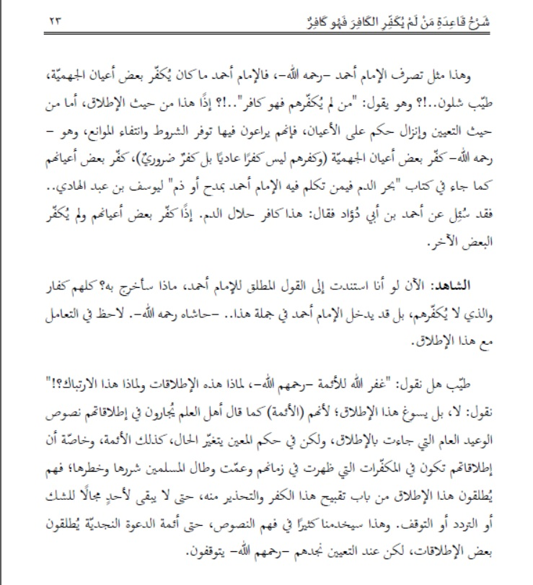

وله مناظرة مفرغة حول تكفير العاذر والعذر بالجهل وتكفير الشعوب والطوائف المرتدة وهي موجودة بالمجموعة بي دي إف()
وفيها نقاشات جميلة مع الغلاة في شبهاتهم

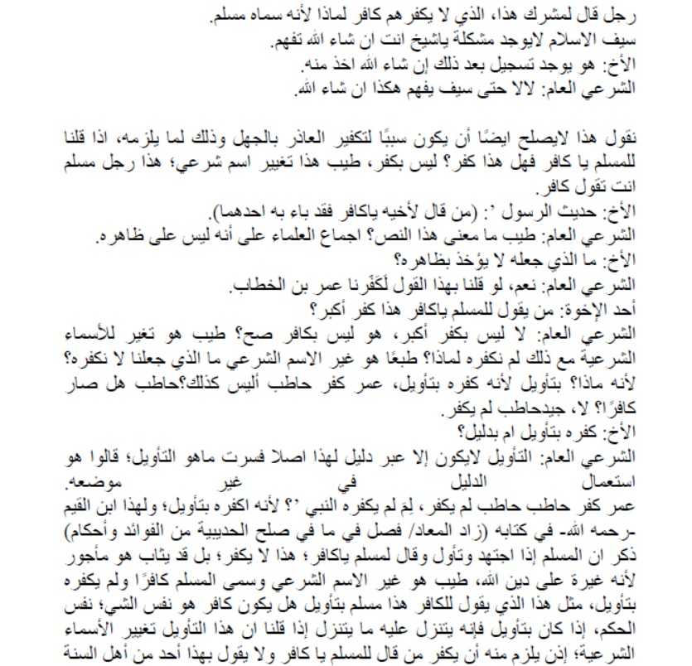
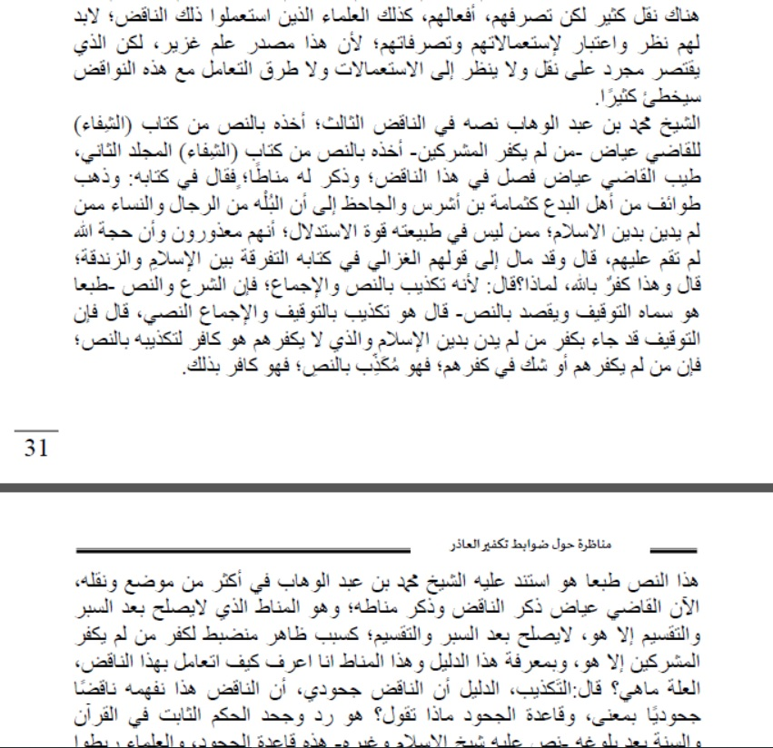

وقد قال لي الأخ : إبراهيم منصور :
لقد سمعت الشيخ أبا بكر القحطاني تقبله الله وقد سئل عن ابن باز وابن عثيمين فقال لا نكفرهم ولكنهم أئمة الضلال . والله لقد سمعت هذا الكلام من فمه ..()

والعهدة على الراوي وإن أخطأ الشيخ في حق الإمامين إلا أن الشاهد عدم تكفيرهما كما يفعل الغلاة .
وله تسجيل صوتي في المجموعة عن العاذر بالجهل والتأويل في التوحيد
الشيخ أبو حمزة المهاجر :()

موقفه من العلماء :
في شريط له يعاتب علماء الأمة ممن وصفوا المجاهدين بالخوارج ويعظمهم بقوله ساداتنا وينفي تكفيرهم أو تكفير عموم المسلمين فيقول لهم : ()
هذا نداء من عبد ضعيف إلى ساداته من العلماء:
أيها العلماء,
أسألكم بالله الذي رفع السماء بلا عمد ألا تعلمون أنه إذا احتل شبر من بلاد المسلمين صار الجهاد فرض عين على أهل هذه المحلة وخصوصاً إذا لم تقم بهم الكفاية؟
أيها العلماء,
أسألكم بالله الذي رفع السماء بلا عمد أليس جهادنا في العراق جهاداً مشروعاً ؟
إن كان الجواب بنعم فلماذا إذن تركتمونا في القائم وراوة وحصيبة كما تركتمونا في الفلوجة وسامراء وتلعفر ؟
ألم يصل إلى أذهانكم أيها الأفاضل ما فعل الأمريكان وحلفاؤهم من الروافض في أخواتنا في تلعفر؟
هل كفرناكم أيها الأفاضل ؟؟ هل كفرنا عامة المسلمين ؟؟ أم قاتلنا عنكم وعن أعراضكم وعن نسائكم وعن أطفالكم؟
أيها العلماء, ، لماذا أكلتم في لحومنا وطعنتم في أعراضنا؟ بالله عليكم إن لم تكونوا أنتم حصننا الحصين وسدنا المنيع, فمن ؟ !

في الوصية الثلاثينية لأمراء وجنود الدولة() يقرر فيها الالتزام باستيفاء الشروط والموانع عند تكفير المعين :
الوصية الرابعة من وصايا الجند قال فيها وزير الحرب أبو حمزة تقبله الله
(والله إني لأُحِبُّك وأحبُّ ما يُنْجِيْك؛ فاسمع نصيحتي في مسألةٍ مهمة مسألةِ "التكفير"، قال : (مَنْ قَالَ فِي مُؤْمِنٍ مَا لَيْسَ فِيهِ أَسْكَنَهُ اللَّهُ رَدْغَةَ الْخَبَالِ حَتَّى يَخْرُجَ مِمَّا قَالَ)؛ فاعلم يا أخي أن اسم وحكمَ الكفر حقٌّ لله تعالى لا يجوز إنزالُه إلا على من يستحقه شرعًا، وأن له شروطًا وموانع ، فلا نُكَفِّرُ إلا بعدَ استيفاءِ الشروط وانتفاءِ الموانع، وقد يَصْدُر مِن المرءِ قولُ الكفرِ أو عملُه ولا يَكْفُرُ لقيامِ مانعٍ من موانعِ التكفير، ومَنْ ثبت إسلامُه بيقين فلا يَخْرُج منه إلا بيقينٍ؛ فإياك والظنَّ، وكُنْ على بينةٍ مما اختَلَف فيه أهلُ العلمِ العاملون.

عذر عوام الحزب العراقي :
قال : كما نرى أن منهج الحزب الإسلامي منهج كفر وردة لايختلف في منهجه وسلوكه عن سائر المناهج الكافرة والمرتدة كحزب الجعفري وعلاوي؛
وعليه فقيادته مرتدون لا فرق عندنا بين مسؤول في الحكومة ومدير فرع، ولا نرى كفر
عموم الداخلين فيه ما لم تقم عليهم الحجة الشرعية.()

أسلمة الشعوب :
وقد خاطب الشيخ أبو حمزة المهاجر تقبله الله الأتراك بقوله "أيها الشعب التركي المسلم".

الشيخ أبو محمد العدناني :()

على منهج أسامة والزرقاوي وأبي عمر وأبي حمزة المهاجر :
قال تقبله الله :
فإننا بإذن الله ماضون على منهج الإمام الشيخ أسامة، وأمير الاستشهاديين أبي مصعب الزرقاوي، ومؤسس الدولة أبي عمر البغدادي ووزير حربها أبي حمزة المهاجر، لن نبدل إن شاء الله أو نغير، حتى نذوق ما ذاقوا.()
وقد تقدم منهجهم المناهض لمنهج الخوارج

أسلمة المجتمعات ومن قال الأصل في الناس الكفر خوارج العصر :
ويقول تقبله الله : نحبُّ أن نبيّن في هذا الموطن شبهة لطالما أُثِيرت في هذه الحملة ؛ إن القول بأن الأصل في الناس الكفر : لهو من بدع خوارج العصر ، وإن الدولة بريئة من هذا القول ، وإن مِن اعتقادها ومنهجها وما تدين الله به : أن عموم أهل السنة في العراق والشام مسلمون ، لا نكفّر أحداً منهم إلا مَن ثبتت لدينا ردَّتُه بأدلة شرعية قطعية الدلالة قطعية الثبوت ، ومَن وجدناه مِن جنود الدولة يقول بهذه البدعة : علّمناه وبيّنّا له ، فإن لم يرجع : عزّرْناه ، فإن لم يرتدع : طردناه من صفوفنا وتبرأنا منه ، وقد فعلنا هذا مراراً كثيرة مع مهاجرين وأنصار ."()

وقد أثنى على الشيخ أبي يحيى الليبي وعلى منهجه في خطابه (عذرا أمير القاعدة) وقد تقدم منهجه في العذر
وقال مادحا الملا عمر بعد ان فداه بالوالدين والطالبان في أيامه مع ماهو معروف عن عقيدتهم ومنهجهم في التكفير والإعذار
يا من ظلمت ارحل إلى الملا عمر وقفاته عدل ورشد نادر
بشتونه والطالبان حماتنا قد عاهدوا الرحمن ألن يغدروا
لن يخدل الإسلام لا مادامت ال أرواح فيهم والدماء تقطر

اشتراط العلم والرضا في تكفير المنتخبين :
قال العدناني مشترطا العلم والرضا في تكفير المنتخبين تبعا لابن لادن :
(أيها المجاهدون، أيها الناس أعيروا سمعَكُم، فإنّ حديثي لهُ ما بعدَه أعيروا سمعَكُم، أنقلُ لكُم بعضاً من كلام مشايخنا وقادتنا وأمرائنا قادة القاعدة، قاعدة الجهاد.
قال الشيخ الإمام المجدد أسامة بن لادن رحمه الله، في الخطاب الثاني والعشرين، وهو رسالةٌ إلى أهل العراق خاصة والمسلمين عامّة، قال فيها فلو التزمَ الناسُ بجميع أحكام الإسلام إلاّ الالتزام بتحريم الربا مثلاً، وأباحوا البنوكَ الربوية، فإن دستور هذه الدولة يُعتبر دستوراً كفرياً، لأن هذا التصرّف يتضمن اعتقادَهُم عدمَ كمال الشريعة وكمال مُنَزّلها سبحانه وتعالى، ولا يخفى أنّ هذا كُفرٌ أكبر مُخرج من الملّة، فضلاً عن أنّ هذه الانتخابات تجري بأمر أمريكا تحت ظلّ طائراتها وقذائف دبّاباته وبناءً عليه: إن كل مَن يشارك في هذه الانتخابات -والتي سبقَ وصفُ حالِها- عن عِلمٍ ورِضا، يكونُ قد كفرَ باللهِ تعالى، ولا حولَ ولا قوّة إلاّ بالله ) ()

أبو مارية القرشي :()

الفرق بين تكفير المنتخبين بالعموم وبين تكفير أعيانهم

قال في (البرلمانات وتكفير الأمة)() :
لو قلتم يا عباد الله بما قال أئمة الهدى: "والمرشحون للانتخاب هم أدعياء للربوبية والألوهية، والمنتخبون لهم قد اتخذوهم أربابا وشركاء من دون الله، وحكمهم في دين "الله: ) الكفر والخروج عن الإسلام ..لكان أسلم لدينكم، فالاجتراء على الزعم بأن كل الأمة أو غالبها وقع في الردة بسبب هذه الشبهة #قول_عظيم_جدا، ولو تأملتم في أقوال الإمام المجدد محمد بن عبد الوهاب رحمه الله-، وزمنه زمن فترة و غلبة جهل، لوجدتم أنه -رحمه الله- ما قال بكفر الأمة . أو غالبها بل قال إننا لا نكفر إلا من أشرك بالله، وكذب من زعم أنه يكفر المسلمين، وما أوقع الكفر على قوم بأعيانهم إلا وقد أحاط بهم علما ككثير من عشائر نجد أو الرافضة أو غيرهم ممن كفر -رحمه الله-، وإلى هذا أدعوكم قولوا بقول مماثل لقول الشيخ محمد بن عبد الوهاب نكفر من أشرك بالله ومن دخل البرلمان ومن انتخبهم، فإذا أردتم إيقاع الكفر على قوم بأعيانهم فتأملوا في حالهم وأحيطوا به علما وتثبتوا في النقل ولا تغفلوا عن شروط التكفير وموانعه.

أسلمة المجتمعات وعدم تكفير العاذر :
نقل الشيخ -فرج الله عنه- في سلسلة قمع الفتنة من صفحة 128 إلى صفحة 151 تأصيل المقدسي وأقره عليه بأن الأصل في الناس الإسلام و أن مصطلح دار الكفر لا أثر له في الحكم على قاطني الدار.

عذر العوام بالجهل والتأويل :
يقول في رده على أبي شبر :
لم لا ترد على من لم يتجرأ على تكفير عوام الحزب الإسلامي العراقي-وهو الحق ولله الحمد-مالم يتلبسوا بكفر، فكفر القادة دون العوام-وهو الحق إن شاء الله- ثم عاد اليوم ليكفر أهل العراق كلهم بل الأمة كلها؟
يقول أبو شبر هذا بعد أن قرأ مقدمةً لمسائل الأسماء والأحكام : إنَّ الناس قد وقعوا كلهم في الشرك!! والجهل ليس بعذر فيه.
فقال له عبدٌ من عباد الله: صدقت وكذبت، صدقت إذ قلت أن الجهل ليس بعذر في الشرك ،وكذبت إذ زعمت أن أهل الإسلام قد وقعوا كلهم في الشرك الأكبر، فمن أين أتيت بهذه الدعوة الكبيرة المنكرة؟؟
أمّا ترك تكفير المشرك –وإن كان كفراً على التفصيل الآتي في كلام الشيخ الفهد-فليس بشرك في حقيقته إذ أن الشرك هو عبادة غير الله. ولما لم يكن شركاً أمكن فيه العذر بالجهل
ويقول : إنَّ الأصل في أمتنا الإسلام وسيطرة العدو الصائل والأصلي على أرض المسلمين لا يغير هذا الأصل إلاّ إذ نجح في فتنة الناس عن دينهم كما فعلت محاكم التفتيش في اسبانيا!!()

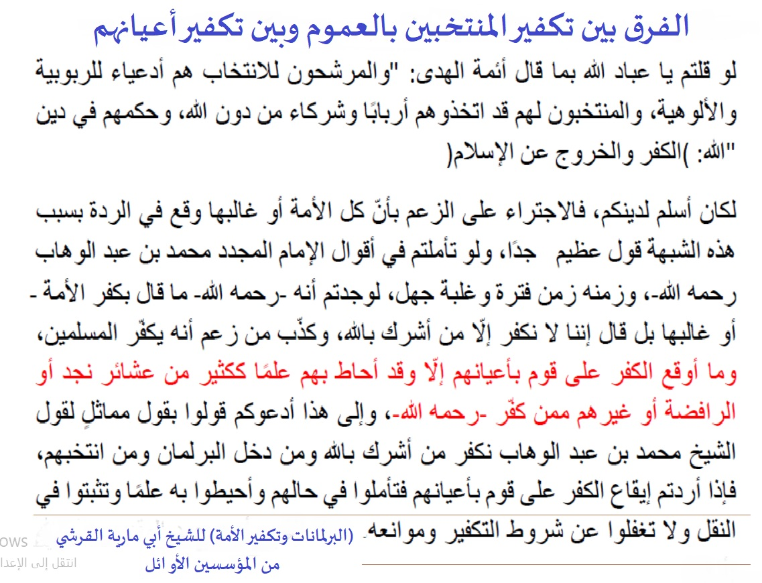

تكفير العاذر وتكفير العلماء وابن باز رحمه الله :
ويوجد كلام للشيخ أبي مارية القرشي في تكفير العاذر ينقل فيه عن اللجنة الدائمة ويعتبرها علماء تعتمد أقوالهم وفيه الترحم على الشيخ ابن باز في شرحه لجزء جهل والتباس الحال للشيخ علي الخضير.
فقد قال الخضير :
قالت اللجنة الدائمة برئاسة ابن باز رحمه الله: وبذا يعلم أنه لا يجوز لطائفة الموحدين الذين يعتقدون كفر عباد القبور أن يكفروا إخوانهم الموحدين الذين توقفوا في كفرهم حتى تقوم عليهم الحجة لأن توقفهم عن تكفيرهم له شبهة وهي اعتقاد أنه لابد من إقامة الحجة على أولئك القبوريين قبل تكفيرهم بخلاف من لاشبهة في كفره كاليهود والنصارى والشيوعيين وأشباههم فهؤلاء لاشبهة في كفرهم ولا في كفر من لم يكفرهم. اهـ 2/ 100. فتاوى الأئمة النجدية 3/ 74.
فعلق أبو مارية قائلا : النقولات من كتاب الله وكلام أهل العلم واضحة لا لبس فيها ولله الحمد.
ثم نقل قوله : وقالت اللجنة الدائمة برئاسة ابن باز رحمه الله: وبذا يعلم أنه لا يجوز لطائفة الموحدين الذين يعتقدون كفر عباد القبور أن يكفروا إخوانهم الموحدين الذين توقفوا في كفرهم حتى تقوم عليهم الحجة لأن توقفهم عن تكفيرهم له شبهة وهي اعتقاد أنه لابد من إقامة الحجة على أولئك القبوريين قبل تكفيرهم بخلاف من لاشبهة في كفره كاليهود والنصارى والشيوعيين وأشباههم فهؤلاء لاشبهة في كفرهم ولا في كفر من لم يكفرهم. اهـ 2/ 100. فتاوى الأئمة النجدية 3/ 74.
فعلق قائلا : كلام اللجنة واضح ولله الحمد.()

ورسائل الشيخ المشار إليها موجودة في المجموعة على التليقرام مع سيرة شخصية له فك الله أسره من سجون بريطانيا

الشيخ أبو المنذر الحربي :()

أسئلة وردت من ولاية سيناء لمكتب البحوث وأجاب عنها الشيخ أبو المنذر الحربي فرج الله عنه
وفيها أن من يكفر المجتمعات او يتوقف فيهم او يكفر العاذر مطلقاً من أهل البدع
ص28-31
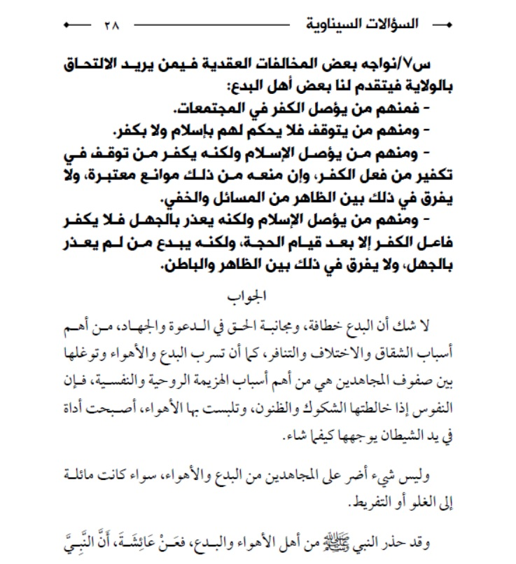

وهناك تسجيل صوتي للشيخ أبي المنذر الحربي مهم جدا لتوجيه الرعية للرفق بأمة الإسلام بعد ظهور الغلو في البعض وظلمهم لعموم المسلمين وتركهم منهج النبي صلى الله عليه وسلم وهو موجود في المجموعة بعنوان كيف نعامل الناس()

الشيخ ميسرة الغريب :()

عدم تكفيره للشيخ الألباني واعتماده علي تخريجاته وكلامه عن الغماري القبوري :
له كتاب جميل عنوانه بدمائهم نصحوا هذا الكتاب اعتمد فيه على تصحيحات وتضعيفات الإمام الألباني رحمه الله في عشرات المواضع فلاتكاد تخلو صفحة من نقل عن الإمام.
وشهد له بالإسلام حيث قال في هامش الصفحة السادسة :-
وما يهمني هنا التنبيه إلى أن الشيخ "الألباني" من المشتغلين في تخريج الحديث، لكن شيوخ بلدنا عموماً لا تُحبُّ الاستشهاد به خشيةَ أن تتسرَّب آراؤه التي يُسميها هو "سلفية" ويسمونها هم "وهابية"، وليس هنا مجال بيان الآراء، إلا أن ما يَهُمُّ أن ألدّ أعدائه من المشتغلين في الحديث "الغُماريون" شهدوا له بالبراعة في التخريج، وهم أعداؤه في الآراء، ومِن أهل الخِبرة في الحديث، فمما قاله الشيخ أحمد الغُماري: "وأقبل على علم الحديث فأتقنه جداً جداً"، ونحوه الشيخ عبد الله مع تحذيرهم من وهّابيته؛ لذا فمن الإنصاف أن لا يُهدَرَ قولُه في التخريج، خاصة فيما لم يُعثر فيه على قول للمتقدمين، فالكافر _وهو كافر_ نأخذ منه اختصاصه في الكونيات، فكيف بالمسلم؟ وكلٌّ يُؤخذ من قوله ويُترك، وعلى هذا دَرَجْتُ هنا، وإن لم يَرُق كلامي لمُعاديه أو مُحبيه، وحسبي أن أقول ما أُراني أَرْضَيْتُ المولى فيه.

أسلمة المجتمعات :

في كتاب من خفايا التاريخ يقول :
ومع ذلك فقد كانت هناك فترات مضيئة في تاريخ المسلمين وارتبطت هذه دائما بتجديد
الدين وظهور السنة وقمع البدعة -كما حدث في عصر عمر بن عبد العزيز ونور الدين محمود زنكي وغيرهم .
وفيه يقول :
هذه هي حقيقة واقع المسلمين المعاصر، وهي فتكُ الكفار بهم فتكا ذريعا في شتى المجالات وشتى البلدان، بمعاصي المسلمين وبذنوبهم؛ وإن من أكبر الذنوب القعود عن الجهاد في سبيل الله تعالى، أو عن الإعداد على أقلِّ تقدير ، وكما يكون الناس يُولّى عليهم،
فلاترى منه تكفيرا ولا أحكاما بالردة
وفي هذا الكتاب يحكي موقفا عصيبا بعد أن أسر المجاهدون ثلاثة من ضباط الأمريكان وكانوا آملين في مفاداتهم بنساء المسلمين في السجون هدم الأمل بسبب مسلم من عوام المسلمين أمنهم :
يقول : وفي غمرة الفرحة بهذا الصيد الثمين لتركيع الإدارة الامريكية، ولتهشيم صلفها، وتحطيمِ غطْرستِها، أتتِ الصدمة القاصمة والمفاجِئة حين قال المترجم العراقي:"نحن ما كنا لندخل "الفلوجة" لولا أن فلانا أ مننا من سكان الفلوجة واسمه كذا كذا"، وقد -كان هؤلاء آتين من منطقة "المزرعة" التي يعسكر فيها الأمريكان والقريبة من الفلوجة أتوا منها باتجاه الفلوجة . -
طيب....! وماذا يعني إن كان أحد سكان المدينة ممن لا علاقة له بالمجاهدين ولا روابط معاهدات بينهم، ماذا يعني أن يؤمِّنهم أصلا !!! هكذا كان يفكِّر بعض الإخوة المجاهدين ممن لم يؤُت قسطا من العلم! إلا أن المجاهدين متمثلين بقيادتهم واللجنة الشرعية ما كانت لتتحرك خطوة واحدة إلا بهدي الكتاب والسنة، وكيف تتجرأ على شرع الله وهي التي قامت فيما قامت لتقيم شرع الله وتعلي كلمته، فهيهات أن تبتغي طاعة الله بمعصيته. والرائع حق ا في المجاهدين عموم ا أنهم إن علموا أن شرع الله كذا وكذا فينتهي عندهم اللجاج ويتلاشى قيل وقال، ويميلون جميعهم صوب شرع الله ميلة واحدة. وكان الجواب الشرعي حازما لا يقبل المساومة فهذا دين الله، وليس دستورا أرضيا نغيره وقتما نشاء، أو قرارا ت نيابية تُحلُّ وتُعقدوفق أهواء أربابها!
فكانت الفتوى: "أطلقوهم"! لقد كان الأمر صعب ا للغاية

وفي تكفير عوام الرافضة :
فهذه بعض أقوال علمائنا السالفين في الرافضة على مدار القرون، وكل شيعي اليوم تثبت عليه هذه العقائد التي كفرهم أئمتنا المتقدمون بها فهو مثلهم لا فرق بينه وبين أجداده، فإن كان الفرد الشيعي ممتنعا مع طائفته التي رأسها وأهدافها وشعاراتها متلبسة بالكفر الصُّراح، ولم نستطع استبانة الموانع منه فهذا الشيعي يعامل مع طائفته كطائفة ردة وفْق ما بينه علماء التوحيد في كتبهم)
وبما أن كثيرا من أبناء السنة في عالمنا الإسلامي يجهل حكم علمائنا السالفين، بل يظن الروافض كسائر المسلمين في بقاع الأرض، فكان لابد للدعاة من إيقاظِ النائمِ وتنبيهِ السارح.()

الشيخ أبو أسامة المصري : ()

قال في تقريره للشروط والموانع في التكفير :
(ونصيحتنا لعامة المسلمين: بتوقير كبيرهم، ورحمة صغيرهم، والذب عن أموالهم وأعراضهم، وأمرهم بالمعروف، ونهيهم عن المنكر بالضوابط الشرعية، وحسن الظن في دينهم؛ فلا نتجرأ على أحد منهم بتكفير أو تبديع أو تفسيق، إلا ببرهان كالشمس مِن كتاب أو سنّة، ثم ثبوت جميع شروط التكفير، وانتفاء جميع موانعه، ومن ثم عصمة دمائهم وأموالهم، وعدم العدوان عليها بغير حق، ومَن يفعل ذلك: فقد عرّض نفسه للوعيد الشديد؛ قال تعالى: {وَمَن يَقْتُلْ مُؤْمِنًا مُّتَعَمِّدًا فَجَزَاؤُهُ جَهَنَّمُ خَالِدًا فِيهَا وَغَضِبَ اللَّهُ عَلَيْهِ وَلَعَنَهُ وَأَعَدَّ لَهُ عَذَابًا عَظِيمًا} [النساء: 93].)()
التسجيل الصوتي في المجموعة

الشيخ أبو محمد المصري :

عضو اللجنة المفوضة
نشرت بصوته السلسلة العلمية في بيان مسائل منهجية والتي تمثل عقيدة الدولة الإسلامية بعد إلغاء البيان البدعي وفيها ردود علمية على أهل الغلو وهي مكونة من تسع حلقات من بينها تسجيل يرد فيه على من يزعم أن التكفير من أصل الدين أو أن اسم الشرك ثابت قبل الرسالة
والتسجيلات الصوتية وتفريغها منشور في المجموعة

الشيخ أبو يعقوب المقدسي :()

تكفير الأعيان والدفاع عن العلماء :
للشيخ تسجيل صوتي يوضح فيه ان تكفير الأعيان يجب أن يترك للقضاة والمفتين ()
وله كتاب قيم في الدفاع عن العلماء والرد على الغلاة في تكفير بعضهم واسمه الإلجام لمن كفر علماء الإسلام دافع فيه عن ابن حجر والنووي وغيرهما
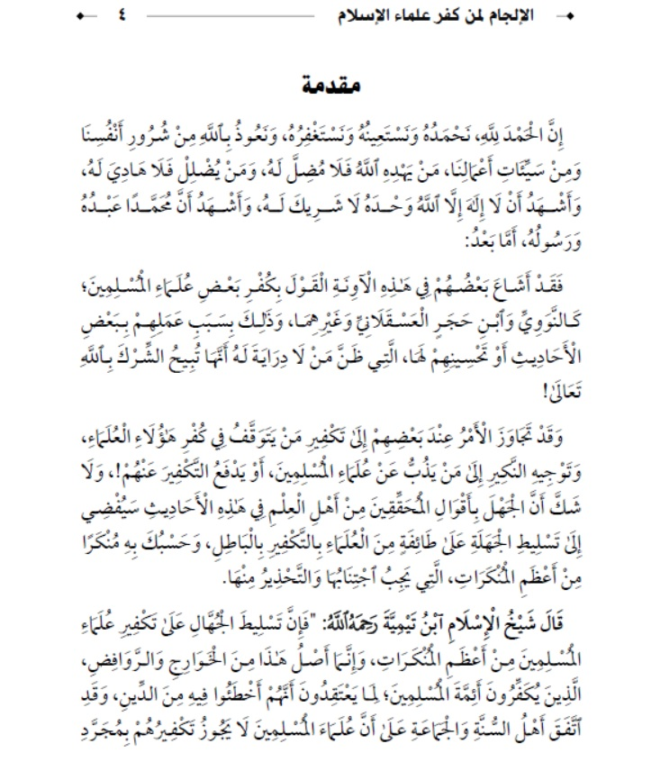

الشيخ أبو عبد البر الصالحي :()
له رد علمي على بيان اللجنة المفوضة الذي حصل فيه خلل وتم التراجع عنه يدحض فيه بعض توجهات الغلاة وهو منشور في المجموعة .()

تكفير الأعيان والعاذر :

له رسالة خلاصة في حكم العاذر فصل فيها القول بعكس كلام الغلاة المكفرين .()

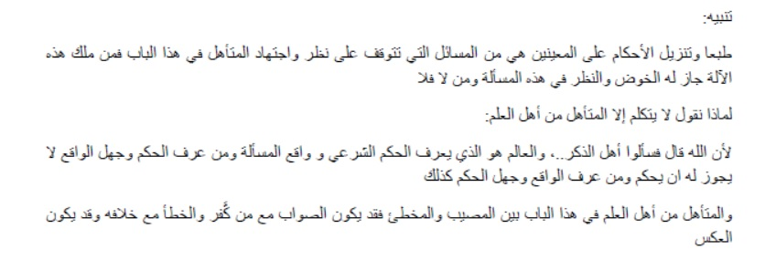

الشيخ المجاهد أبو عبد الله التونسي ()

له مقالة نافعة حول العذر بالجهل
قال فيها :
هذه ملاحظات قصيرة أكتبها بعد إلحاح أحد الإخوة الطيبين علي للتعليق حول ما يدور في ساحة البلاد من جدل في مسألة العذر بالجهل، تصل إلى التبديع أو حتى التكفير من طرف بعض الشباب الأغرار الذين يقتحمون ما لا يحل لهم اقتحامه ويتصدرون للحكم والفتوى مع قلة علمهم وضعف تحصيلهم زيادة على الاستكبار عن سؤال أهل الذكر والتزام ما التزموا به.
فاعلم أخي الكريم أن هذه المسألة وكذلك مسألة الحكم على ابن باز وأمثاله من المشايخ، لم تدخل على جماعة إلا شتتها وإلى صف إلا فرقته، لهذا فقد أحسن بعض قادة الثغور وأمراء الجهاد حين منعوا الشباب من فتح مثل هذه النقاشات بل وعاقبوا على الخوض فيها لما عاينوا من خطرها على وحدة الصف بل وعلى أعراض المسلمين ودماءهم، وهذا لا يعني أن المسألة أسرار وطلاسم لا يمكن فكها إنما القصد من ذلك منع الشباب من خوض معارك في غير محلها ببضاعة مزجاة وفهم قاصر وعدم إحاطة بأقوال أهل العلم فيها.
واعلم أن الخلاف حول العذر بالجهل ليس وليد الساعة بل هو خلاف قديم عانت منه الساحة الإسلامية أكثر من مرة وتم الحسم فيه من قبل أهل العلم، ومن أصر على مخالفتهم والخروج عن طريقتهم قديما فقد تجاوزته الأحداث وطواه التاريخ وإنما هي همزة من همزات الشيطان يحييها من حين لآخر وينفخ فيها بعض الأحداث ظنا منهم أنهم قد سبقوا إلى ما لم يسبق إليه!
واعلم أن الخلاف في هذه المسألة قد وصل ببعض الشباب سابقا إلى تكفير من خالفهم من المشايخ والدعاة إلى الله وآلت بهم إلى قتال المسلمين أو اعتزال قتال الكفار الأصليين كما وقع لجماعة أبي مريم المُخلف، فالحذر الحذر من سلوك هذه المسالك، فإن البدع تبدأ صغيرة ثم تكبر حتى تصير كالجبال.
واعلم أن هذه المسألة من المسائل الخلافية التي لا يجوز فيها التفسيق والتبديع بله التكفير إلا على مذهب بعض الغلاة من أهل الزمان ممن لا يرفعون رأسا لما يقرره أئمة العصر ... الخ كلامه تقبله الله
ومما قال فيها :
واعلم أن القائلين بالعذر بالجهل في الشرك الأكبر في زماننا وقبله من جلة أهل العلم، كالشيخ العلوان والشيخ أبي قتادة وشيخنا عبد الحكيم حسان والشيخ أبي المنذر الشنقيطي والشيخ أبي بصير الطرطوسي، والشيخ عبد القادر عبد العزيز وغير أولئك كثير، بل لقد نسب الشيخ أبو قتادة هذا المذهب لعامة أهل العلم، وهو صريح مذهب ابن تيمية والشيخ محمد بن عبد الوهاب وجملة من تلاميذه، مهما تكلف من تكلف في تأويل كلامهم .()

الشيخ أبو محمد الفرقان :()
نقل عنه البنعلي إنكاره لكون التكفير أصلا من أصول الدين الظاهرة حيث يقول : يلزم منه أن الذي يتوقف فيه أيضًا مشرك، وهكذا وهذا لازم حقيقي وغير متوهم لهذا التأصيل ، ويُفضي للتكفير البدعي الباطل بالتسلسل .()

الشيخ أبو يحيى الليبي تقبله الله:()
قال أبو يحيى الليبي : (فإن مسألة حكم أنصار الحكام المرتدين المعاصرين ، وهل هم كفار على التعيين أم لا ؟ ، تبقى في دائرة الاجتهاد الذي تختلف فيه الأنظار شريطة أن تكون مبنية على أدلة صحيحة واستدلال قويم ، فالقدر المتفق عليه في حقهم ، أو الذي ينبغي أن يتفق عليه ولا يختلف فيه ابتداءً ، هو أن هؤلاء المناصرين للحكام المرتدين قد تلبسوا بمكفرات متعددة ، وامتنعوا عليها ، كمظاهرة الكفار على المسلمين ، واستحلال دماء وأموال المعصومين ، وحمايتهم لقوانين ودساتير الكافرين ، وغير ذلك مما هو معلوم من حالهم ، فبعد هذا القدر المتفق عليه في حقهم ، مَن تبين له أن طائفة من هذه الطوائف الممتنعة في مكان من الأمكنة ، أو زمان من الأزمنة ، قد شاع بين أفرادها شيء من موانع التكفير المعتبرة ، فلا يجوز له والحالة هذه الإقدام على تكفير أعيانهم وذلك لوجود المانع في حقهم ، بل يبقى مستمسكاً بأصل إسلامهم إلا من عُلِمَ حاله منهم ، كما أن من علم أن بعض هذه الطوائف لم يعد عندها شيء من الموانع المعتبرة لا يحل له أن يتوقف عن تكفير أعيانها) ()

أبو عبد الله المهاجر :()
يوصي في كتابه نهج الاقتصادفي الفقه والاعتقاد لأهل الدعوة والجهاد
بدراسة كتب الشيخ بن عثيمين رحمه الله
قال :
ثانيا العقيدة: ننصح بمراجعة الكتب التالية
1. الأصول الثلاثة مَعَ أي شرح لها كحاشية ابن قاسم أو شرح ابن عثيمين.
2. كشف الشبهات مَعَ شرحه لابن عثيمين.
3. حكم موالاة أهل الإشراك للشيخ سليمان بن عبد الله بن محمد بن عبد الوهاب.
4. سبيل النجاة والفكاك من موالاة المرتدين وأهل الإشراك لحمد بن عتيق.
5. لُمعة الاعتقاد مَعَ شرح العثيمين.

الخاتمة
***
تم بحمد الله ما تم جمعه من تراث المجاهدين مما يخالفون فيه الغلاة وننوه بأننا ما بذلنا جهدا يذكر في جمع هذه المادة بالنسبة لتراث المجاهدين المحفوظ عنهم كما أننا اقتصرنا تقريبا على المجاهدين من الدولة ومؤسسيها لأن الغلاة يدعون نصرتها والانتساب لها في الجملة وإلا فالمجاهدون كثيرون ويملؤون المعمورة وهم برآء من الغلو وأهله بل ينكر على بعضهم التساهل والتأول في أمور مشابهة .
وهذا الكتيب الصغير حجة على كل من يدعي المناصرة ويسلك درب الغلو المقيت الذي من سلكه هلك وضل سعيه في الدنيا والآخرة .
وهناك شبهة مضحكة للثكالى وهي كلما خالف الشخص أو الجهة هؤلاء تحججوا بأن ذلك كان قديما ولا أدري ماذا فرقوا عن اليهود لعنهم الله حينما غير عبد الله بن سلام ماكان عليه فأسقطوه وقد سماهم النبي صلى الله عليه وسلم "قوم بهت " فاعلموا أيها الجهال أن التغير منكم والانحراف فيكم وليس في خيار المجاهدين ..أنتم من كنتم على الجادة فانحرفتم وغيرتم وركبتم الصعب والذلول فانتبهوا لأنفسكم .
والمناصر إن كان من المجاهدين فماله وللمسائل العلمية إن لم يكن من أهلها فليمسك سلاحه وليمسك معه لسانه فلئن ظن النجاة في ساحات الوغى فلهو في قعر الهلكة فيما يتقول على الله بغير علم .
وأما إن لم يكن من المجاهدين فقد هلك من الجانبين فلا لك جهاد تظن فيه نجاة ولا لك علم يؤهلك للخوض في مسائل حار فيها العلماء
دع المكارم لاترحل لبغيتها واقعد فإنك أنت الطاعم الكاسي
و
فغض الطرف إنك من نمير فلاكعبا بلغت ولاكلابا

وآخر دعوانا أن الحمد لله رب العالمين

@@@@@

الفهرس
***
مقدمة 4
الدكتور عبد الله عزام تقبله الله 7
التكفير وتبديع الآخرين 8
العذر بالجهل والتأويل والخطأ 10
الانتخابات والمجالس النيابية 12
الحكام وتكفيرهم والحكم بالقوانين الوضعية 12
موقفه من العلماء 14
أبو عبد الله أسامة بن لادن تقبله الله 17
التكفير 17
العذر بالجهل وترك تكفير العوام وموضوع حماس وقادة الأحزاب وأعيان الجنود 19
الأحناف والماتوريدية والتصوف 21
أسلمة الشعوب والحكم على الديار أنها دار إسلام 21
موقفه من العلماء وابن باز 21
الملا محمد عمر تقبله الله 23
أبو مصعب الزرقاوي تقبله الله 23
أسلمة الشعوب 24
العلماء وابن باز وابن عثيمين ومن لم يكفر الحكام مثل فهد 26
الانتخابات والناخبين 28
تكفير العاذر 28
الأصل في عوام أهل السنة التوحيد والإسلام 31
عذر الشيخ من لم يكفر الرافضة واعتباره أخا له 31
موقف الشيخ من العلماء والعاذرين منهم بالجهل وأهل القبورية 32
العلاقة مع طوائف المسلمين ومنهم المبتدعة الصوفية والأشاعرة وعدم تكفيره لهم والقتال مع الفصائل وعدم مقاتلة من تلبس بناقض منهم 33
الشيخ أبو عمر البغدادي أمير الدولة تقبله الله 36
عذر العوام بالجهل في الانتخابات مع تقريره بأنها شرك 36
عدم تكفير من يرى جواز الدخول في الانتخابات والتعاون معهم 38
أسلمة المجتمعات والتعامل مع المخالفين 38
اعتبار الشروط والموانع في التكفير 39
الدكتور أبو بكر البغدادي الخليفة تقبله الله 39
الترحم على بعض من يكفرهم الغلاة اليوم 39
تكفير العاذر وتكفير القاعدة وطالبان 40
(بيان موقف الدّولة الإسلامية من مقالة المفترين) 40
عزل أبي بكر شيكاو لما ظهر من غلوه 44
المناهج التي كانت تدرس في المعسكرات 46
الترحم على من يجيز الانتخابات 51
الشيخ عطية الله الليبي تقبله الله 54
اختصاص العلماء بالتكفير وأن أكثرها مسائل اجتهادية 54
عن المنتخبين وإقامة الحجة عليهم 54
هل نكفر كل من دخل الجيش 55
من لقاء منتديات شبكة الحسبة مع الشيخ 55
مقدمة الناشر 56
الخطاب الجهادي.. ماذا يحتاج؟ 57
الكلام عن جماعة الإخوان المسلمين 58
هل يصح وصف حماس بأوصاف الردة وتخوينها ؟ 58
هل نقول حكومة حماس طاغوتٌ..؟!: 59
توجيه لشباب الحركة الجهادية في موضوع التكفير 59
العمل داخل البلاد العربية 59
أسباب الفشل في بداية الحركة الجهادية الجزائرية (تجربة الجماعة الإسلامية المسلحة) 60
الحكم على مَن نزل من الجبل وسلّم نفسه للحكومة الجزائرية 61
في مسألة تكفير أعوان الطواغيت من الجند والعسكر 61
منزلة تكفير أعيان الحكام من المسائل الشرعية 62
رتبة مسألة تكفير الأعيان 62
الانشغال بالدعوة والإعداد في زمن الضعف والعجز عن الجهاد 62
ترك الاختلاف بين الإخوان 63
التعامل مع المخالف لأهل الجهاد في بعض المسائل الشرعية 63
في شأن المنتديات على الإنترنت والمشاركة فيها 63
في الشيوخ الذين لا يكفرون بعض حكّام هذا الزمان 64
الموقف من الشيخين ابن باز وابن عثيمين 65
المخالف لنا من العلماء الفضلاء والدعاة في بعض المسائل في التكفير والجهاد 65
من يقلد بعض العلماء في عدم تكفير بعض أعيان الحكّام وكيفية التعامل معه 66
قاعدة من لم يكفّر الكافر فهو كافر 66
الكلام حول القرضاوي وتكفيره والاختلاف فيه 66
هل يصح وصف أمثال هؤلاء العلماء الموالين للحكام الكفرة المنافحين عنهم بالنفاق؟ 67
النصيحة لأنصار التيار الجهادي 69
كيفية التعامل مع أخطاء المجاهدين في حق أعدائهم 69
ما حصل من تفجيرات في السعودية وأثرها 70
التحالف مع الحركات العلمانية المرتدة 70
سبي نساء الكفار مثل اليهوديات في فلسطين والنصرانيات في لبنان 70
تكفير جميع المسلمين في البلاد الإسلامية هو مذهب الخوارج 70
رفع المسلم الذي يعيش في بلاد الكفر قضية أمام محاكم تلك الدول التي لا تلتزم شرع الله ليأخذ حقه المغصوب 70
الدعوات المتكررة لبيعة فلانٍ أو فلانٍ من أمراء الجهاد 71
خطأ الشيخ عبدالقادر بن عبدالعزيز في تقريره أن تكفير جند الطاغوت من مسائل الإجماع القطعي 71
المناط الصحيح في تكفير جند الدول الكافرة المرتدة 72
هل يُقتل كل كافر؟! 72
تربية شباب الحركة الجهادية 72
عبارة (لا يُفتي قاعد لمجاهد) 73
كيف نتعامل مع علماء السوء 73
قواعد هامة 74
نحن دعاة إلى الله 74
الشيخ تركي البنعلي تقبله الله : 75
مسألة تكفير العلماء 75
تكفير العاذر والاحتجاج بكلام العلماء والترحم عليهم 76
من لم يكفر عوام الرافضة وأفراد النصيرية 81
تكفير الشعوب 83
تعقيب على بيان اللجنة المفوضة المتراجع عنه يرد على ماجاء فيه من خلل 84
جلسته عن التحاكم للمحاكم الوضعية والتفصيل في حكمها 85
فتوي بعدم تكفيره لأعيان الشيعة غير الممتنعين 86
فتوي عن الخلاف في تكفير أعيان الشرط والجيوش 86
الشيخ أبو أنس الشامي 87
المشايخ ابن باز وابن عثيمين والألباني وغيرهما 87
الشيعة وتفريقه بين المقاتلين وغيرهم 88
الإخوان والانتخابات 89
الشيخ أبو المنذر عمر مهدي زيدان 90
العذر بالجهل 90
وإن أحد من المشركين استجارك 91
تكفير الروافض وتكفير الظواهري والقاعدة 91
ما حكم جبهة الجولاني عموما وحكم افرادها خصوصا وهل الافراد يأخذون حكم القادة؟ 93
هل يكفر أئمة المساجد لأنهم موظفون عند الطغاة؟ 94
من المرجئة وماحكم من لم يكفر الكافر ؟؟؟ 95
هل من أشرك يسمى مشرك 98
تفصيله في مسألة التحاكم للقوانين وأنها ليست شركا وكفرا مطلقا 98
أبو علي الأنباري 103
ألفاظ الكفر والردة 103
المعاصرون وعدم التصريح بكفرهم أو ردتهم 104
العلماء المتقدمون والمتأخرون ومدحهم والاحتجاج بهم والترحم عليهم 104
هذه في العذر بالجهل والتأويل في أمور الاعتقاد 106
وهذه في شروط العمل عند الطواغيت الذي يعتبره الغلاة ردة مطلقا 106
وهنا يشرح معنى قوله : كفرنا بكم على الوجه الصحيح لا كما يفتريه الغلاة والجهلة بأن معناها كفرناكم 109
وهنا كيفية البراءة من الشرك وأهله 110
وهنا يفصل في الفرق بين المرجئ والموافق للمرجئة 111
وهنا يتكلم عن بعض موانع التكفير ويحتج بكلام الإمام ابن حزم رحمه الله 111
عذره للمنتخبين بالجهل كما قرره في كتاب فقه النوازل 112
وهنا يتكلم عن توفر العلماء في أنحاء المعمورة 114
الشيخ أبو بكر القحطاني 115
تسجيل صوتي فيه رد على المبتدعة الغلاة وتحذير منهم شديد ويشرح فيه نقولا من كتاب التعالم للشيخ بكر أبو زيد ويترحم عليه 115
مجالس في شرح الناقض الثالث 121
مناظرته حول تكفير العاذر والعذر بالجهل وتكفير الشعوب والطوائف المرتدة 124
عدم تكفيره للشيخ بن باز والشيخ بن عثيمين 125
الشيخ أبو حمزة المهاجر 126
موقفه من العلماء 126
الالتزام باستيفاء الشروط والموانع عند تكفير المعين 126
عذر عوام الحزب العراقي 127
أسلمة الشعوب 127
الشيخ أبو محمد العدناني 128
على منهج أسامة والزرقاوي وأبي عمر وأبي حمزة المهاجر 128
أسلمة المجتمعات ومن قال الأصل في الناس الكفر خوارج العصر 128
ثناؤه على الشيخ أبي يحيى الليبي وعلى منهجه 128
مدحه للملا عمر 128
اشتراط العلم والرضا في تكفير المنتخبين 129
أبو مارية القرشي 130
الفرق بين تكفير المنتخبين بالعموم وبين تكفير أعيانهم 130
أسلمة المجتمعات وعدم تكفير العاذر 131
عذر العوام بالجهل والتأويل 131
رأيه في تكفير العاذر وتكفير العلماء وابن باز رحمه الله 132
الشيخ أبو المنذر الحربي 133
أسئلة وردت من ولاية سيناء لمكتب البحوث وأجاب عنها الشيخ أبو المنذر الحربي فرج الله عنه 133
تسجيل صوتي للشيخ أبي المنذر الحربي مهم جدا لتوجيه الرعية للرفق بأمة الإسلام بعد ظهور الغلو في البعض 134
الشيخ ميسرة الغريب 135
عدم تكفيره للشيخ الألباني واعتماده علي تخريجاته 135
مقتطف من كتاب من خفايا التاريخ 135
في تكفير عوام الرافضة 137
الشيخ أبو أسامة المصري 137
الشيخ أبو محمد المصري 138
الشيخ أبو يعقوب المقدسي 138
الشيخ أبو عبد البر الصالحي 140
له رد علمي على بيان اللجنة المفوضة 141
وله رسالة خلاصة في حكم العاذر 141
الشيخ المجاهد أبو عبد الله التونسي 142
مقالة نافعة حول العذر بالجهل 142
الشيخ أبو محمد الفرقان 143
الشيخ أبو يحيى الليبي 143
الشيخ أبو عبد الله المهاجر 144
الخاتمة 145

(?) رابط الحملة.
(?) رابط الكتاب.
(?) رابط الكتاب
(?) منشورات على الفيس وفي قناة التليقرام ويجمع في كتاب قريبا إن شاء الله
(?) تفريغ المناظرة كاملة وقد سُجلت ونُشرت بدون علم الشيخ وطار بها الغلاة حينها لتكفير الدولة والطعن بها. النقل من صفحة 61 .
(?) ولد الشهيد عبد الله عزام رحمه الله في جنين عام 1360هـ. انهى دراسته الإبتدائية والثانوية في قريته، ثم واصل تعليمه بكلية "خضورية الزراعية"، ونال منها الدبلوم بدرجة "إمتياز"، ثم عمل في سلك التعليم، وواصل طلبه للعلم الشرعي حتى انتسب إلى كلية الشريعة في جامعة دمشق، ونال منها شهادة الليسانس في الشريعة بتقدير "جيد جدا" عام 1386هـ. وبعد سقوط الضفة الغربية عام 1387هـ عاد إلى فلسطين ليؤدي فريضة الإعداد والجهاد فشارك في العديد من المعارك. ثم انتسب إلى الازهر فحصل على شهادة الماجستير في أصول الفقه عام 1389هـ بتقدير "جيد جدا "، وعاد سنة 1390هـ إلى الاردن ليعمل مدرسا في كلية الشريعة بعمان، وبعث من قبل الكلية إلى الأزهر للحصول على شهادة الدكتوراه في أصول الفقه، حيث حصل عليها سنة 1393هـ. وفي عام 1400هـ صدر قرار الحاكم العسكري الاردني بفصله من عمله في الكلية، فانتقل إلى الجزيرة العربية للتدريس في جامعة "الملك عبد العزيز" بجدة. اعير سنة 1401هـ إلى الجامعة الإسلامية الدولية بإسلام آباد للتدريس حسب طلبه ليكون قريبا من الجهاد الأفغاني، بعد انتهاء مدة الاعارة رفضت جامعة "الملك عبدالعزيز " تجديد العقد، فقدم الشيخ استقالته وتعاقد مع الرابطة عام 1406هـ. بدأ الشيخ رحمه الله في العمل الجهادي مع المجاهدين الأفغان عام 1402هـ، وقد قام عام 1404هـ بتأسيس "مكتب الخدمات". ثم قد قدم استقالته من الجامعة الاسلامية بإسلام آباد، وتفرغ للعمل الجهادي وتحريض الامة. وفي 24/ربيع الآخر/1410هـ وبينما كان الشيخ في طريقه إلى مسجد "سبع الليل" في بيشاور لإلقاء خطبة الجمعة مرت سيارته من فوق لغم كان قد زرعته ايدي الكفر العالمي، فقتل شهيدا - نحسبه كذلك والله حسيبه - ظن أعداء الله انهم بقتل الشيخ –رحمه الله – سيخنقون الصوت الذي كان يقض مضاجعهم ومضاجع عملائهم، ولكن هيهات هيهات .. فقد استيقظ المارد وخرج من قمقمه .. ورحم الله سيدا إذ يقول: (إنّ كلماتنا ستبقى ميتة أعراسا من الشموع لا حراك فيها جامدة، حتى إذا متنا من أجلها إنتفضت حية و عاشت بين الأحياء)، فها هم شباب الجهاد اليوم ؛ ذلك الشباب الطاهر المتوضئ يذيقون أمريكا وحلفاءها وعملاءها في مشارق الأرض ومغاربها من ذات الكأس التي أذاقت غيرها منه لسنوات طويلة، والقادم أدهى وأمر بإذن الله. رحم الله الشيخ عبد الله عزام وجزاه الله عن الإسلام وأهله خير الجزاء.
(?) رابط الصوتية
(?) في ظلال سورة التوبة، ص35.
(?) محمود عزام، شيخي الذي عرفت، ص120.
(?) انظر: موسوعة الذخائر العظام فيما أثر عن عبد الله عزام، ، المجلد الثالث ص 783.
(?) المرجع السابق ص 802
(?) حزب (إسلامي سياسي) تركي، أسسه نجم الدين أربكان الأب الروحي وزعيم الحركة الإسلامية في تركيا،
(?) أكبر جماعة (إسلامية سياسية) في باكستان، ولقد تأسست على يد أبو الأعلى المودودي، أحد أشهر المفكرين الإسلاميين في العالم.
(?) حزب ( إسلامي سياسي )أندونيسي كبير.
(?) في ظلال سورة التوبة، ص35.
(?) موسوعة الذخائر ، المجلد الرابع، أسئلة هامة جداً، ص479.
(?) في ظلال سورة التوبة، ص39.
(?) المصدر السابق.
(?) المصدر السابق، ص40.
(?)المصدر السابق.
(?) موسوعة الذخائر، المجلد الرابع، ص789.
(?) موسوعة الذخائر، المجلد الثالث، ص1049.
(?) موسوعة الذخائر، المجلد الثالث، ص801.
(?) انظر: المصدر السابق، ص795.
(?)في ظلال سورة التوبة، ص38.
(?) نقله عنه عبد الله أنس (صهر عزام وأمير المجاهدين العرب في شمال أفغانستان)، في ولادة الأفغان العرب، ط1 (بيروت: دار الساقي، 2002م)، ص88.
(?) موسوعة الذخائر، المجلد الرابع، ص412
(?) موسوعة الذخائر، المجلد الثالث، ص833.
(?)موسوعة الذخائر، المجلد الرابع، ص848.
(?) انظر: موسوعة الذخائر، المجلد الرابع، ص597.
(?) انظر: المصدر السابق، ص 385-1049.
(?) في ظلال سورة التوبة ص 34 و 35 .
(?) المرجع السابق ص 107 .
(?) سيرة الشيخ المجدد -تقبله الله- للشيخ أبي جندل الأزدي (فارس آل شويل الزهراني) -تقبله الله -وهي بعنوان أسامة بن لادن مجدد هذا الزمان وقاهر الأمريكان.
(?) عرض جزء من هذه المحاضرة في إصدار العلم للعمل والجزء الآخر منها في إصدار الإيمان يصارع الاستكبار لمؤسسة السحاب التابعة للقاعدة.
(?) رابط مجموعة تبرئة المجاهدين من غلو المكفرين وستجدون بها كل مواد الكتاب إن شاء الله .
(?) بيان رقم (12) من بيانات هيئة النصيحة والإصلاح (الرسالة الثانية للشيخ عبد العزيز بن باز)
(?) الرسالة الأولى لشعوب أوروبا : (مبادرة صُلح)
(?) اللقاء المفتوح للشيخ أيمن الظواهري مع مؤسسة السحاب.
(?) المرجع السابق واللقاء كاملاً هنا
(?) دستور إمارة أفغانستان الإسلامية. وتجدونه أيضاً في كتاب تجلية الراية لأحمد بن حازم صفحة 616 .
(?) رابط الكلمة
(?) بيان رقم 15 من بيانات هيئة النصيحة والإصلاح بعنوان "العلماء ورثة الأنبياء"
(?) المرجع السابق
(?) أمير طالبان الأفغانية حتى وفاته رحمه الله.
(?) فالملا عمر طلب الانضمام من الأمم المتحدة، وكانت المنظمات الدولية تعمل في أفغانستان في عهده، وطالبان منذ النشأة حركة وطنية بالمفهوم السلفي، ولا تقاتل إلا داخل حدودها، وقومية البشتون هي الغالبة، ورفض قتال شباب التركستان للصين ومع ذلك لم يسلمهم، ورفض ضرب البرجين ولم يوافق عليه، ولا يتبنى أيدولوجيا عالمية كالقاعدة، بل يرى الانكباب على البناء الداخلي مع الحكم بالشريعة، وهم صوفية ديوبندية أيضا.ومع كل ذلك أثنى عليهم وعلى أميرهم أسامة بن لادن والزرقاوي وأبو عمر ووزير حربه أبو حمزة وأبو محمد العدناني كما في كلمته (إن دولة الإسلام باقية) قال فيها (الجبل الأبيّ الأشم والبحر الحمي الخِضم, بأبي هو وأمي, الشيخ الفاضل الملا عمر مع بشتونه والطالبان, صخرتنا القوية وقلعتنا العصية) وغيرهم من قادات المجاهدين.
(?) جانب من سيرة الشيخ -تقبله الله- يرويه بنفسه في حواره مع أبو اليمان البغدادي وهذا رابط آخر للحوار وفي سلسلة من خفايا التاريخ يحكي الشيخ ميسرة الغريب جانب من سيرته -تقبلهم الله -
(?) من كلمة للشيخ بعنوان : ولتَسْتَبِين سبيلُ المُجْرمِين - بعد الدّقيقة العاشرة
(?) [و فيما يلي تعليق الشيخ عطية الله حفظه الله على ما ذَكَرَ الشيخ أبا مصعب رحمه الله، حتى يتعلم الناس كيف يكون التواضع و التراحم بين المسلمين، وكيف تكون المناصحة الصادقة والهادفة] تعليق الشيخ عطية الله (حفظه الله) على رسالة الشيخ أبي مصعب (رحمه الله) اللهم اغفر لأخي أبي مصعب وأعلِ قدره وارفع في الآخرين ذكره، وسدده وزده هدى وتوفقيا واختم لنا وله بالحسنى.. آمين. بل أنا والله أحق بأن أنتصح بكلامكم وفعالكم، فقد سبقتم وتأخرنا، نسأل الله أن يعفو عنا وعنكم ويجعلنا وإياكم من المفلحين، وجزى الله الإخوة خيرا من بلّغ ومن ظن خيرا وقال خيرا. وليعلم الإخوة أني لم أصف الإخوة في العراق بأن عندهم نوعا من العجب والفخر كما هي عبارة أخي، فهو حكاها بالمعنى، فتغيرت بعض الشيء عن أصلها، ولا والله ما أصفهم بذلك وما رأيت إلا خيرا إن شاء الله. وإنما حذرت من الغرور، كما أحذّر نفسي، وقلت إن ما اقترحته من الرأي والبيان في قضية انسحاب الإيطاليين "يعطي انطباعا لأصدقائنا وأحبابنا قبل أعدائنا أننا متواضعون لا مغرورون منتشون، وأننا حقّاً بالله مستعينون وعليه متوكّلون، ومن تقصيرنا خائفون..." ويعلم الله أني فرحتُ بما ذكره أخي حفظه الله ونصره من التوضيحات حول تحرّي الإخوة (كما في مثال أقارب علاوي وسائر ما ذكره)، وهذا والله شيء يطمئن القلب ويثلج الصدر، وهو والله الظن بكم، ما حالَ ولا زال.. فبارك الله فيكم وقوّاكم ونصركم وتقبل منكم، وجعلنا الله وإياكم مفاتيح للخير مغاليق للشر. وما ذكره أخي أبو مصعب حول مسألة الشدة، وما يراه من مدى مطلوبيتها.. فالحكمة وضع كل شيء في محله شدة ولينا ورفقا وعنفاً وغيرها.. والموفق من وفقه الله تعالى، فاستعينوا بالله فإنه مولاكم، نعم المولى ونعم النصير، والسلام عليكم ورحمة الله وبركاته.
(?) وقد نشرته مؤسسة الفرقان الرسمية في الدولة.
(?) الشيخ ميسرة الغريب -تقبله الله- عضو اللجنة الشرعية لجماعة التوحيد والجهاد في العراق سابقا ثم تنظيم القاعدة في بلاد الرافدين واحد المؤسسين لدولة العراق الإسلامية وكان من المرافقين للشيخ الزرقاوي وهو صاحب موسوعة ابي زبيدة الأمنية . وصفه أمير المؤمنين أبو عمر بالعالم المجاهد والإعلامي المحنّك عندما نعاه في تسجيل (أَذِلَّةٍ عَلَى المُؤْمِنِينَ أَعِزَّةٍ عَلَى الكَافِرِينَ) .
(?) وهذا الكلام لا يحتمل التأويل فلا يصح أن يقال إن الشيخ كان يكفرهم ويسكت عن إعلان ذلك كما يقول البعض وقد نقله عنه أحد مرافقيه الشيخ ميسرة ونُشر الكتاب من مؤسسة الفرقان الرسمية.
(?) صفحة 29 من نفس الكتاب .
(?) كلمة صوتية بعنوان ( فسيكفيكهم الله )
(?) كما في بيان وتوضيح لما أثاره الشيخ المقدسي
(?) كلمة بعنوان ( وعاد أحفاد ابن العلقمي )
(?) كلمة بعنوان ( القِتَالُ؛ قَدَرُ الطَّائِفَةِ المَنصُورَةِ )
(?) من حوار الشيخ مع أبو اليمان البغدادي وهذا رابط آخر للحوار
(?) من كلمته التي بعنوان : امنعوهم لا تقتلوهم
(?) من كلمة صوتية بعنوان (قُلْ إِنِّي عَلَى بَيِّنَةٍ مِن رَبِّي) وقد كفرهم الشيخ بعد ذلك في كلمة بعنوان (وقاتلوا المشركين كافة )بعد أن رأى أن الحجة الشرعية قد قامت عليهم قال في الصوتية (وإن كنا قد التمسنا الأعذار لبعضهم سابقاً فاليوم اطمأنت قلوبنا أنه لا عذر لأحد ينتمي لهذا الحلف الشيطاني فإن قطف رؤوس أعوان المحتل واجب شرعي تماماً كرؤوس المحتل نفسه، لا يحل التنازل عنه تحت أي مسمى كان وبأي حجة كانت، وإن تلفظوا بالشهادتين وصلوا وصاموا وزعموا انهم مسلمون.) وهذا حجة على من يحتج به لا له فهو صريح في العذر قبل قيام الحجة ولو فيما يعتبر شركا عند القائل.
(?) رابط البيان
(?) كلمة صوتية بعنوان (قُلْ إِنِّي عَلَى بَيِّنَةٍ مِن رَبِّي)
(?) كلمة بعنوان (حَصَادُ السِّنِين بِدَولَةِ المُوَحِّدِينَ)
(?) كلمة صوتية للشيخ أبي بكر البغدادي بعنوان ( ويأبى الله إلا إن يتمّ نوره )
(?) صفر - 1436 - ولاية الرقة -إصدار بعنوان القبض على خلية من الغلاة.
(?) رابط الكتاب
(?) أما البيان الذي نُشر عن منع كتب الشيخ ابن عثيمين وغيره من المعاصرين فقد صدر فقط من جاهل ولي على ولاية حمص حينها ولم يعمم من اللجنة المفوضة فهو اجتهاد شخصي وحدثنا أحد الإخوة الأفاضل من طلبة العلم أنه سأل الشيخ القحطاني تقبله الله الشرعي العام لجيش الخلافة وعضو اللجنة المفوضة عن الاستماع للشيخ ابن باز وابن عثيمين والعلوان وغيرهم فلم ينكر الاستماع لهؤلاء العلماء وقال بأنهم علماء وقد ينبه على بعض أخطائهم وهذا لا يسلم منه عالم !
(?) وهو إصدار صولة الأنصار بعد الدقيقة 10:55
(?) (الكتاب و السنة يجب أن يكونا مصدر القوانين في مصر: لأحمد شاكر: ص 40 ). وللشيخ رحمه كلام أشد من هذا بكثير وهو مشهور معلوم عنه كما في مقالته الإيمان قيد الفتك التي استنكر فيها اغتيال رئيس الوزراء المصري النقراشي باشا ووصف قاتليه بالخوارج المجرمين بل وكفرهم ! ومعلوم أنه كان رئيسًا للوزراء إبان الاحتلال البريطاني لمصر، وكان مِن ضمن التهم أنه عميل للإنجليز؛ لأنه يتعاون معهم، وكانت القوانين المحكوم بها هي القوانين الوضعية التي كان إلى ذلك الحين مِن ضمنها تقنين البغاء! ولم يكن الدستور المصري "آنذاك" ينص على مرجعية الشريعة الإسلامية -لا مبادئ ولا أحكام-، بل يجعلها في المرتبة الرابعة بعد نصوص الدستور ثم القانون ثم العرف .
(?) وقد أُقيل الشيخ تركي البنعلي -تقبله الله- من الإمامة في "مسجد العمال" في المحرق بالبحرين بسبب تعليقه فتوى الشيخ أحمد شاكر في حكم من ناصر الكفار على المسلمين في ركن الفتاوى بالمسجد .
(?) صدرت السلسلة(وهي مكونة من تسع حلقات) بعد إلغاء البيان البدعي وكان من كتابها الشيخ أبو يعقوب المقدسي وسجلت بصوت الشيخ أبي محمد المصري تقبلهم الله .
(?)الشيخ أَبُو عَبْدِ الرَّحْمَنِ جَمَالُ بْنُ إبْرَاهِيمَ بْنِ مُحَمِّدٍ بْنِ إبْرَاهِيمَ بْنِ اشْتِيوِي الُمصْرَاتِي اللِّيبِيْ الشهير بعطية الليبي مفتي القاعدة في عهد الشيخ أسامة تقبلهم الله وللشيخ ترجمة مطولة في مقدمة كتاب الأعمال الكاملة للشيخ وقد مرّ معنا ثناء الشيخ الزرقاوي تقبله الله عليه وسيأتي كلام الشيخ أبي بكر البغدادي وثناؤه علي الشيخ ووصفه بالعالم كما وصفه الزرقاوي ولا يصح القول بأن قيادات الدولة لم تكن تعلم حال الرجل فهو كان مفتي القاعدة ومعلوم مشهور ما يقول وقال بمثل قوله في كثير المسائل الشيخ أسامة تقبله الله كعدم تكفير حماس والعذر بالجهل . أما ما كتبه أخونا أبو ميسرة الشامي -تقبله الله- من كلام شديد في الشيخ ضمن سلسلة طمس الرموز فأخونا أبو ميسرة عفا الله عنه من الإخوة المثقفين غير المؤصلين كما قال عنه الشيخ البنعلي تقبله الله في رسالته إلي الخليفة واللجنة المفوضة وما قاله اجتهاد شخصي منه لا سيما وأن الشرعي العام لجيش الخلافة القحطاني تقبله الله استنكر هذا الكلام وسيأتي كلامه في قادم الصفحات .
(?) الأعمال الكاملة للشيخ صفحة 858
(?) الأعمال الكاملة للشيخ 860
(?) المرجع السابق 864
(?) صفحة 861
(?) وستجدونه في الأعمال الكاملة للشيخ ص 96 . وهذا رابط المقتطفات .
(?) شغل الشيخ تقبله الله مناصب عديدة في الدولة من بينها أمير مكتب البحوث والدراسات وللشيخ ترجمة كتبها بنفسه وهذه الترجمة كتبها أحد تلاميذه . وجاء في جلسته مع لجنة الرقابة المنهجية أن له ترجمة أخري في أكثر من خمسة وثلاثين صفحة لكنها لم تنشر حتى الآن.
(?) من كتاب مجموع فتاوى الشيخ أبو همام الأثري - الجزء الأول صفحة 153
(?) من كتابه نوافذ على عالم الجن ص 21
(?) مفرغ من الدرس الخامس من شرح الواجبات المتحتمات للشيخ والصوتيات موجودة بالمجموعة التي أشرنا إليها سابقاً على التليقرام.
(?) تجدونه بالمجموعة.
(?) رابط الرد
(?) الصوتية ، التفريغ وقال بمثل قوله الشيخ عمر مهدي زيدان وغيره وسيأتي كلامه .
(?) رابط للمجموعة
(?) رابط الفتوى .
(?)الشيخ المجاهد عمر يوسف جمعة مسؤول اللجنة الشرعية بجماعة التوحيد والجهاد وهو من كان يعتمد عليه الزرقاوي في المسائل الشرعية. قتل-تقبله الله في معركة سجن أبي غريب. وتجدون في المجموعة عدة تراجم للشيخ وإصدار للجماعة فيه جانب من سيرته وهو بعنوان رثاء أسد الرافدين / الشيخ المجاهد العالم أبو أنس الشامي -رحمه الله-.
(?) بعد الدقيقة 27
(?) بعد الدقيقة 31
(?) بعد الدقيقة 39
(?) كتاب الشيعة للشيخ أبي أنس صفحة 9 .
(?) محاضرة للشيخ بعنوان (شبه وأباطيل)
(?) من محاضرة صوتية للشيخ بعنوان (الجهاد كيف نفهمه ؟ وكيف نمارسه ؟)
(?) الشيخ أبو المنذر الأردني تقبله الله المسؤول الشرعي العام لديوان الجند بالعراق وأمير ديوان الجند سابقاً وله ترجمة في كتاب علماء الدولة وهو ممن رافقوا الشيخ الزرقاوي تقبله الله لعدة سنوات خلال سجنة في تسعينيات القرن الماضي .
(?) من فتوى للشيخ عندما سئل عن أبي عمر الكويتي وتكفير العاذر تجدونها بالمجموعة.
(?) من شرحه للعقيدة السفارينية الدرس رقم 89
(?) من أسئلة دروس شرح عمدة الأحكام وتجدونها بالمجموعة.
(?) من أسئلة دروس شرح عمدة الأحكام وتجدونها بالمجموعة مع باقي النقولات عن الشيخ رحمه الله.
(?) ترجمة الشيخ التي كتبها ولده الشيخ أبو عبد الله الأنباري -تقبلهم الله- وهي موجودة بمجموعة التليقرام أيضا وتجدون جانب من سيرته في صحيفة النبأ العدد 41 صفحة 12،13 والعدد 43 صفحة 8،9 .
(?) الشيخ أبو بكر عمر بن سعود القحطاني الشرعي العام للدولة وهو من تلاميذ الشيخ سليمان العلوان فك الله أسره قتل -تقبله الله- في قصف للتحالف الدولي على ولاية الخير (مدينة دير الزور) في 8/8/2017
(?) وهو في المجموعة باسم موقف الشيخ القحطاني من أهل البدع الغلاة.
(?) محمد قرطاس وهو جزائري معروف بغلوه في التكفير وكان يخطط مع مجموعة للانقلاب علي الدولة في ولاية حلب وتم القبض عليهم فحبسوا ولكن شاء الله ان يقصف التحالف الكافر السجن فهرب الى تركيا ثم عاد لاحقا الى ادلب الى ان قبضت جماعة الهيئة عليه ، وكان له صفحة و خمس قنوات تيليقرامية من السجن ، وله شعبية كبير بين الغلاة ، وقد أرادوه على ان يعود عما يرونه غلوا منه فكفرهم جميعا فحكموا عليه بالقتل وقتلوه ، فصار لدى أتباعه أسد السنة بدءا من زوجته التي جعل لها ملكية الحسابات من بعده ، وجعلوه كأحمد بن حنبل رحمه الله !
(?) رابط الشرح
(?) الصوتية ، التفريغ
(?) ونقل أحد الإخوة الأفاضل من طلبة العلم أنه سأل الشيخ القحطاني تقبله الله الشرعي العام لجيش الخلافة وعضو اللجنة المفوضة عن الاستماع للشيخ ابن باز وابن عثيمين والعلوان وغيرهم فلم ينكر الاستماع لهؤلاء العلماء وقال بأنهم علماء وقد ينبه على بعض أخطائهم وهذا لا يسلم منه عالم !
(?) الشيخ أبو حمزة المصري عبد المنعم عز الدين علي البدوي أمير تنظيم القاعدة في بلاد الرافدين بعد استشهاد الزرقاوي ثم وزير الحرب بدولة العراق الإسلامية.
(?) وهو بعنوان نداء إلى علماء الأمة – لوزير الحرب الشيخ المجاهد أبي حمزة المهاجر -تقبله الله- وتجدونه في المجموعة.
(?) رابط الوصية وقد تم بث هذا الكتاب صوتياً عبر إذاعة البيان .
(?) كلمة وزير الحرب أبي حمزة في عذر عوام الحزب العراقي (قل موتوا بغيظكم) في الدقيقة 13:50
(?) الشيخ المجاهد طه صبحي فلاحة المتحدث باسم الدولة الإسلامية وللشيخ ترجمة بعنوان اللفظ الساني في ترجمة العدناني كتبها الشيخ تركي البنعلي -تقبلهم الله- وممن درس عليهم من المجاهدين الشيخ أبو أنس الشامي رحمه الله والشيخ ميسرة الغريب رحمه الله وله عدة منظومات أبرزها السلسلة الذهبية في الأعمال القلبية و قصيدة في ذكر معركة الفلوجة الثانية .
(?) من كلمة بعنوان ما كان هذا منهجنا ولن يكون .
(?) من كلمة بعنوان لك الله أيتها الدولة المظلومة.
(?)من كلمته عُذراً أميرَ القاعدة
(?) عضو اللجنة الشرعية لتنظيم القاعدة في بلاد الرافدين ،ومن المؤسسين لدولة العراق الإسلامية ،ومن مؤلفاته (شرح عقيدة تنظيم القاعدة في بلاد الرافدين ،إتحاف العرب والعجم والبربر بشرح عقيدة أمير المؤمنين أبي عمر ،سلسلة قمع الفتنة في مهدها رداً علي شيخ الغلاة عبد الرحمن بن مطلاع المخلف ، تيسير العزيز الحميد في شرح كتاب حقائق التوحيد، شرح جزء جهل والتباس الحال، شرح عمدة الأحكام ،شرح مختصر مسلم للمنذري، شرح كتاب بدء الوحي من صحيح البخاري ،وغيرها من المؤلفات) وقد سافر الشيخ لبريطانيا لتنفيذ عملية كبيرة هناك لكن قدر الله أن يُعتقل ويُحكم عليه بالسجن مدى الحياة نسأل الله أن يفك بالعز أسره وتجدون جانب من سيرة الشيخ في المجموعة.
(?) ضمن سلسلة قمع الفتنة في مهدها .
(?) ضمن سلسلة قمع الفتنة في مهدها .
(?) من شرحه لجزء جهل والتباس الحال للشيخ علي الخضير .صفحة 40،51 والجزء في المجموعة منشور.
(?) الشيخ -فك الله أسره- طالب علم جزراوي وكان شرعي القاعدة بكراتشي ثم عضو قسم الإفتاء بمكتب البحوث والدراسات وشرعي لواء الفاروق بالدولة وله عدة حلقات مسجلة من برنامج فتاوى عبر الأثير وعدة خطب منشورة ومن كتاباته المنشورة (عون الحكيم الخبير في الرد على كتاب البرهان المنير ،السؤالات السيناوية ،حكم العمليات الاستشهادية، بيان أصدره بمنع غير المؤهلين من الإفتاء) تجدونهم بمجموعة البحوث . وكان الشيخ تقبله الله من الصامدين الصابرين بالباغوزإلى أن تم أسره فك الله بالعز أسره وجميع إخوانه .
(?) رابط للتسجيل
(?) الشيخ ميسرة الغريب -تقبله الله- عضو اللجنة الشرعية لجماعة التوحيد والجهاد في العراق سابقا ثم تنظيم القاعدة في بلاد الرافدين واحد المؤسسين لدولة العراق الإسلامية وكان من المرافقين للشيخ الزرقاوي وهو صاحب موسوعة ابي زبيدة الأمنية وكتاب إنّما شفاءُ العِيِّ السّؤال وغيرها من المؤلفات . وصفه أمير المؤمنين أبو عمر بالعالم المجاهد والإعلامي المحنّك عندما نعاه في تسجيل (أَذِلَّةٍ عَلَى المُؤْمِنِينَ أَعِزَّةٍ عَلَى الكَافِرِينَ) .
(?) كتاب من خفايا التاريخ ص 24 .
(?) أحد قادة ولاية سيناء والمتحدث باسمها- نسأل الله أن يتقبله- .
(?) من كلمة بعنوان "هَذِهِ عَقِيدَتُنَا وَهَذَا مَنهَجُنَا"
(?) الشيخ المحدث المجاهد يوسف بن أحمد سمرين المطيري -تقبله الله- من المنشغلين بعلم الحديث ومن تلاميذ الشيخ شعيب الأرنؤوط -رحمه الله- وهو كاتب عقيدة الدولة الإسلامية المتمثلة في السلسلة العلمية في بيان مسائل منهجية وتقلد الشيخ عدة مناصب في الدولة فكان عضو مكتب البحوث والدراسات وقت إمارة الشيخ تركي البنعلي للمكتب ثم قاضي المعاملات في الرقة ثم قاضي الأسرة في الميادين ولما عاد مكتب البحوث مرة أخرى بعد إلغائه عينه ولاة الأمر أميراً علي المكتب ثم صار عضواً في المجلس العلمي تحت إمرة الشيخ المجاهد أبي حفص الهمداني -تقبله الله - ومن مؤلفات الشيخ أيام عمله بالبحوث (الإجادة في حكم طلب الشفاعة ممن أقبل على الشهادة، الاجتماع على السنة والإجماع، الباعث على إتمام الناقض الثالث، الإخبار بحكم الصلاة إلى مدافئ النار، الإلجام لمن كفر علماء الإسلام، التجريد في تحزيب القرآن المجيد، التخريج الجلي لما روي في زكاة الحلي، العمدة في حكم سبي المرتدة، حكم الإمام في المسائل الاجتهادية، رفع الشدة في حكم خروج المعتدة، نصيحة حول موضوع البيان) قتل الشيخ تقبله الله أواخر 2017 نسأل الله ان يتقبله .
(?) منشور في المجموعة وهو مقتطف من جلسة للشيخ مع مجموعة من الجنود وقد نُشرت بعنوان الأجوبة المقدسية .
(?) [ سِيرَةُ الشَّيخِ المُجاهِد والعَالمِ العَابِد: أبِي عَبدِ البَرِّ الصَالحِيّ الكُوَيتِيّ ] لا نعرف أي الأبواب نطرقها كي نلج إلى فضاء فضائلك ومناقبك، فأنت يا أبا عبد البر كنت نِعم العالم ونعم القدوة، فحري بنا أن نتعلم منك الثبات والإصرار والصدع بالحق. لهم شيمةٌ لم يعطها الله غيرهمْ منَ الجودِ والأحلامِ غيرَ عَوازِبِ محلتهمْ ذاتُ الإلهِ ودينهمْ قويمٌ فما يرجونَ غيرَ العواقبِ هو فلاح نمر، أبو عبد البر الصالحي: شاب خلوق طموح ولد في الكويت في بيئة قاسية جدًا إذ كانت عائلته فقيرةً، فعاش طفولته متحملًا شظف العيش هناك، وعلاوة على ذلكَ كانت عائلة الشيخ رافضية إثنا عشرية، وقد منَّ الله على بعضهم منذ الصِبا بالهداية والإسلام فكان الشيخ أبو عبد البر -بفضل الله ومنته- منهم. ومن الواقع المرير والأحوال الصعبة يخرج الصالحون والمصلحون، إذ كان مولعًا بالعِلم وأهله، فلازم منذ ريعان شبابه عددًا من طلبة العِلم فنهل من علمهم الكثير، ولازم بعضهم ملازمةً تامة. عَرَف الشيخ حال المجاهدين وأحوال المسلمين في المنطقة، ولم تمنعه الظروف من تلبية داعي الجهاد ونصرة إخوانه، فسَهّل الله له النفير والهجرة إلى بلاد الشام بعد إعلان الخلافة؛ فبايع الدولة الإسلامية وأميرها البغدادي -أعزه الله-. ومما يجدر الإشارة إليه أن الشيخ من المتهمين في عملية تفجير المعبد الرافضي المسمى بـ"حسينية الصادق" في الكويت، فحُكِم عليه غيابيًا. وعند وصوله لأرضِ الشام ومبايعته لدولة الإسلام نشط الشيخ الصالحي في عدة مفاصل شرعية هامة ومنها : مكتب البحوث والدراسات فعمل في قسم الإفتاء فيه. ولما التقى بالشيخ أبي محمد العدناني -تقبله الله- والذي كان محبًا له -وهو يستحق ذلك- ولاه على القضاء في دمشق، وقد كان أبو عبد البر هو الآخر كثير المدح للعدناني وكثير الحب له. ثم التقى لاحقًا بالشيخين أبي محمد الفرقان وأبي محمد العدناني -تقبلهما الله- فانتدباه كشرعيٍّ لولاية الحرمين، ثم أصبح شرعيَّ لِواء الفاروق ثم أمير المكتب الشرعيِّ لديوان الجند في ولاية الخير، وفي تزامنٍ مع ذلك كان خطيبًا في مساجد الدولة الإسلامية يخطب فيعظ ويحرض العوام والجنود للنهوضِ بالدولة وحمل راية الجهاد التي قامت عليه، وكانت له كذلك مساهمات ومواقف كثيرة في الدعوة إلى الله والصدع بالحق والأمر بالمعروف والنهي عن المنكر. ومن عبق سيرته العلمية فيما يسمح لنا المقام ذكره: أَنَّ الشيخ كان حافظًا لكتاب الله، متقنًا لصحيحي البخاري ومسلم، مستحضرًا لكتب السنن، بارعًا في علم الحديث وفي التخريج والنقد واستخراج العلل بسبب ملازمته للشيخ المحدث فهد النصار، وقد لازم عدة شيوخ وفقهاء كالشيخ ناصر لازم علي ومحمد الشنقيطي وغيرهما فنهل منهم في مصنفات الاعتقاد والفقه واللغة وزاد على ذلك أن حفظ في كل فن من الفنون جمعًا من المتون، ومن ذلك حفظه لنونية ابن القيم رحمه الله الكافية الشافية وتائية ابن تيمية في القضاء والقدر، وقد كان كذلك محبًّا لحائية ابن أبي داوود كثير الاستشهاد بها، (ولربما أجيزَ من قبل الإمام أو نائبه في القراءاتِ كما أجيزَ الشيخ العدناني وغيره تقبلهم الله)، وللشيخِ الصالحي دروسٌ في بعض متون الاعتقاد وعلم الحديث شرحها داخل الدولة الإسلامية، -يسر الله إخراجها-. الأرض تحيا إذا مـا عاش عالمها متى يمت عالم فيها يمت طرف كالأرض تحيى إذا ما الغيث حل بها وإن أبى عاد في أكنافها التلف وقبل الختام نلفت عناية القُرّاء إلى أن هناك الكثيرَ من الأقوال والتهم الملفقة والباطلة التي نسبت وألقيت ظلمًا على الشيخ الجليل أبي عبد البر الصالحي -تقبله الله-، تناصف فيها صنفان من الناس: أولهم أعداءه وخصومه في المنهج من الغُلاة والمميعة. وثانيهم بعض من يدعي أنه من محبي الشيخ وأنصارهِ إذ نسب له ما لم يصح؛ لتصفية حسابات أخرى لا علاقة للشيخ بها لا من قريب ولا من بعيد، لذلك وجب التنبيه. ختامًا نسأل الله أن يتقبل شيخنا العالم الفاضل أبي عبد البر الصالحي الكويتي، وأن يتغمده في فسيح جناته عند الرفيق الأعلى مع النبيين والصديقين والشهداء. كَتَبَهُ : جهيمان في : ١٨ ربيع الثاني ١٤٤٠هـ، والموافق : ٢٥ ديسمبر ٢٠١٨م.
(?) رابط الرد
(?) رابط الرسالة
(?) الشيخ عماد بن عبد الرزاق بن صالح تقبله الله المسؤول الشرعي للأكاديمية العسكرية.
(?)بعنوان وقفات حول العذر بالجهل وتجدونها هنا مع عدد من كتابات الشيخ -تقبله الله-.
(?) مسؤول الإعلام في الدولة الإسلامية.
(?) نقله البنعلي في رده علي بيان اللجنة المفوضة وذُكر هذا في البيان الذي صدر عن المكتب المركزي لمتابعة الدواوين .
(?) الشيخ محمد حسن قائد مفتي القاعدة -تقبله الله-.
(?) كتاب نظرات في الإجماع القطعي ص 86 و 87
(?)المسؤول الشرعي لمعسكرات المجاهدين في أفغانستان وصاحب كتاب مسائل من فقه الجهاد. قال عنه الشيخ ميسرة الغريب في سلسلة من خفايا التاريخ الزرقاوي كما عرفته "كان شيخنا الزرقاوي يُحب شيخه أبا عبد الله المهاجر، ويُجِلُّه ويثني عليه، ويَوَدُّ لو يأتي إلى العراق، وكانت قرائنُ الحال تَدُلُّ أنه لو أتى لأُوكلت إليه مسؤولية الهيئة الشرعية، وذكر لي أنه درس عند الشيخ المهاجر أربع سنوات" وقال عنه الزرقاوي "التقيت بالشيخ أبي عبد الله المهاجر، وجرى حديث بيننا في حكم العمليات الاستشهادية، وكان الشيخ يذهب إلى جوازها، وقرأت له بحثا نفيسا في هذه المسألة، وسمعت له أشرطة مسجلة في ذلك، فشرح الله صدري لما ذهب إليه، ولم أتبنّ جوازها فقط؛ بل بتّ أرى استحبابها”.

